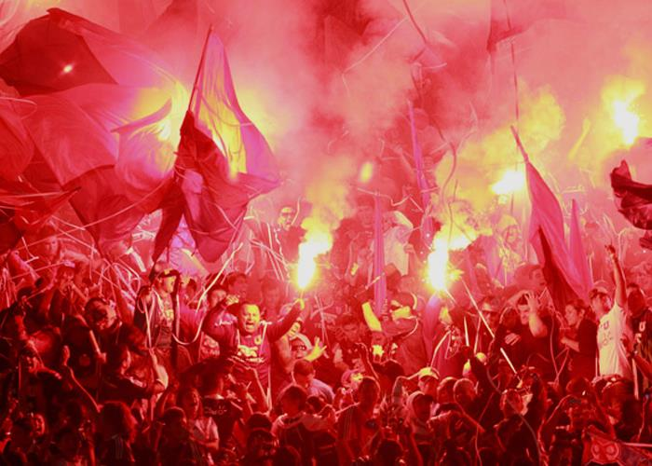
EL BARÓN:
AGUANTE, SANGRE Y PASIÓN

El Barón: Aguante, sangre y pasión

Diana Marcela Herrera Roldan diana.herrera.19@hotmail.com
Yaritza Angélica Salazar Muñoz angelica.salazar.26@hotmail.com

Proyecto de investigación para optar al título de Trabajador(a) Social

Asesor: David Fernando Erazo Ayerbe
Magister en Historia – Docente investigador

Institución Universitaria Antonio José Camacho
Facultad de Ciencias Sociales y Humanas
Trabajo Social
Cali – Colombia
2018

Nota de aceptación:
Aprobado por el Comité de Grado en cumplimiento de los requisitos exigidos por la Institución Universitaria Antonio José Camacho para optar al título de Trabajador (a) Social.

Carlos Alberto Sarria Trejos
Jurado

Edgar Orlando Gómez Delgado
Jurado

Santiago de Cali, 15 de Febrero de 2019

Dedicatorias

Doy gracias a mi familia, pero principalmente a mi mamá Martha Roldan y mi padrastro Albeiro Roldan por su esfuerzo y apoyo fervoroso en mi proceso académico y formativo, ya que son los que siempre están a mi lado enseñándome día a día los valores que me llevaran por el camino del éxito. Igualmente agradezco a mi compañera de trabajo Angélica Salazar, porque construimos juntas esta investigación y logramos sacarla adelante alcanzando los objetivos propuestos pese a las adversidades y percances, y también a mi director de proyecto David Erazo, porque independientemente de su limitado tiempo de trabajo por sus demás ocupaciones, siempre estuvo presente y atento a nuestras inquietudes y aprendizajes, guiándonos y enseñándonos como realizar una útil y provechosa investigación.
Diana Marcela Herrera Roldan.

Doy infinitas gracias a mi familia, en especial A mi madre Luz Mary Muñoz y mi Padre Carlos Salazar quienes me han apoyado y acompañado durante todo este periodo académico, se han esforzado y me han orientado en este camino que me abrirá las puertas a un mejor futuro que deberé edificar. Quiero decirles que son las personas más importantes de mi vida y a ustedes dedico este proyecto, porque me enseñaron a no darme por vencido por más duro que sea el camino, hacer lo posible por salir adelante con la cabeza en alto y buscando siempre el éxito. También agradecer a mi compañera Diana Herrera, que desde el primer semestre trabajamos juntas y dimos todo de nosotras por construir lo que hoy es nuestro proyecto, además a nuestro director David Erazo quien fue un excelente guía y orientador en el proceso, por su gran disposición y enseñanza gracias.
Yaritza Angélica Salazar Muñoz.

Agradecimientos
Damos primordialmente gracias a todos los integrantes del Barón Rojo Sur que participaron de esta investigación, porque aportaron información útil y valiosa para el desarrollo de la misma, permitiendo el acceso a su mundo barrista, enseñándonos el significado de hermandad y solidaridad con el otro, especialmente agradecemos al líder del Bloque Norte quien desde un primer momento estuvo a nuestra disposición y fue muy abierto con nosotras, nos generó espacios, nos acompañó y nos acercó a las dinámicas de la barra. Y por supuesto agradecemos a la Universidad Antonio José Camacho que nos exigió semestre tras semestre, con el fin de formar profesionales integras

Tabla de contenido

Resumen 9
Introducción 11
Planteamiento del problema 12
Punto de Ruptura 13
Justificación 13
Presentacion de Capitulos 14
CAPITULO I: Caminando de la mano con el Barón Rojo Sur
  - Reconstrucción Metodológica 18
1.1.2. Objetivo General 18
1.1.3. Obejetivos Especificos. 18
1.1.4. Metodo de la Investigación. 18
1.1.5. Profundidad de la investigación 19
1.1.6. Enfoques de la investigación . 19
1.1.7. Tecnicas . 21
CAPITULO II: Conociendo los cimientos del Barón Rojo Sur
2.1. Estudios sobre el barrismo y la juventud (Antecedentes de investigación) 30
2.1.1. Las barras bravas en el futbol 30
2.1.2. Jóvenes e identidad colectiva 31
2.1.3. Aguante: fiesta, carnaval, combate y sacrificio 33
2.1.4. Violencia en las barras bravas 34
3.1.5. Barón Rojo Sur 34
2.2. Marco de referencia teórico conceptual 35
2.2.1. Juventud como una construcción de identidad colectiva 36
2.2.2. Barrismo como acción y expresión de identidad colectiva 42
CAPITULO III: Reconstruyendo la historia del Barón Rojo Sur
3.1. Marco contextual 51
3.2. Marco normativo 70
CAPITULO IV: Sentido Colectivo
4.1. Introducción 72
4.2. Trama multicultural 73
4.3. De lo gregario a lo emotivo 78
4.4. Exclusividad de un nosotros 83
4.5. Cohesión vs. Conflicto 88
4.6. Sentido Social 93
CAPITULO V: Simbologia de un alma roja
5.1. Introducción 98
5.2. Los símbolos y la interpretación de su grandeza 99
5.3. Elementos de orden simbólico 100
5.4. Símbolos materiales e intangibles 102
5.4.1. Territorios 103
5.4.2. Trapos y banderas 104
5.4.3. La gran orquesta roja 106
5.4.4. La camiseta y el escudo del diablo 107
5.4.5. Un lenguaje distinto 109
5.4.6. Los valiosos códigos 111
CAPITULO VI: Ritual de aguante
6.1. Introducción 115
6.2. El Aguante 116
6.3. Carnaval y combate 120
6.4. El Aguante en la Cotidianidad 124
6.5. El Aguante como jerarquía de poder 126
CAPITULO VII: Nunca morira el Barón Rojo Sur
7.1. Conclusiones 129
7.2. Recomendaciones 134
8.Bibliografía 137
9.Anexos 144

Lista de tablas

Tabla 1 22
Tabla 2 24
Tabla 3 25
Tabla 4 51
Tabla 5 53
Tabla 6 56
Tabla 7 61

Lista de imágenes

Imagen 1 59
Imagen 2 63
Imagen 3 66
Imagen 4 68
Imagen 5 69
Imagen 6 78
Imagen 7 79
Imagen 8 80
Imagen 9 83
Imagen 10 84
Imagen 11 87
Imagen 12 90
Imagen 13 91
Imagen 14 92
Imagen 15 94
Imagen 16 95
Imagen 17 103
Imagen 18 105
Imagen 19 106
Imagen 20 108
Imagen 21 117
Imagen 22 118
Imagen 23 121
Imagen 24 122
Imagen 25 127
Lista de Mapas
Mapa 1 56

Lista de Gráficos
Grafico 1 61

RESUMEN

El siguiente documento es el resultado de la investigación titulada EL BARÓN: AGUANTE, SANGRE Y PASIÓN, que se centró en los jóvenes de la barra brava Barón Rojo Sur, seguidores del equipo América de Cali, el cual ha realizado la elaboración de un universo simbólico que los representa, identifica y que se hace visible en el desarrollo de sus acciones características. El objetivo de la investigación fue comprender la construcción simbólica que hacen sobre su actuar “barrista” los integrantes de la barra Barón Rojo Sur de la ciudad de Cali.
Para su implementación se trabajó bajo el método cualitativo, que permitió tener un mayor acercamiento al fenómeno específico de la barra, por medio de técnicas como la observación, entrevistas y análisis documental. De esta forma se encontró que los miembros del Barón Rojo Sur han apropiado y aprehendido cada símbolo construido en la dinámica de la barra, ya que han participado en dicha elaboración y han formado su identidad a través del tiempo de instancia en la barra.
Por tal motivo, las acciones que desarrollan como previas, viajes, celebraciones y eventos de rivalidad, son actos que demuestran la pertenencia con el colectivo y el equipo, además de desencadenar sentimientos, vínculos y la convicción y certeza de los propósitos a los que se direcciona cada actividad.
Palabras claves: Barón Rojo Sur, Barra brava, joven barra, el Barón, la popular, símbolos, colectivo, aguante, América de Cali, identidad, rivalidad.
ABSTRACT
The following document is the result of the research titled THE BARON: STAMINA, BLOOD AND PASSION, which focused on the young people of the Barra Brava “Barón Rojo Sur”, followers of the Team America of Cali, which has made the elaboration of a symbolic universe that the It represents, identifies and becomes visible in the development of its characteristic actions. The objective of the research was to understand the symbolic construction that make on its act "barrist" the members of The Red Baron Bar south of the city of Cali.
For its implementation was worked under the qualitative method, which allowed to have a greater approach to the specific phenomenon of the bar, through techniques such as observation, interviews and documentary analysis. In this way it was found that the members of the Red Baron South have appropriated and apprehended each symbol built in the dynamics of the bar, since they have participated in their construction and have formed their identity at the time of instance in the bar.
For this reason, the actions that they develop as previous, voyages, celebrations and events of rivalry, are acts that demonstrate the belonging with the collective and the team, in addition to unleashing feelings, bonds and the conviction and certainty of the purposes to the Each activity is addressed.
Keywords: Red Baron South, Barra Brava, young Bar, the Baron, the popular, symbols, collective, stamina, America de Cali, Club, identity, rivalry.

INTRODUCCIÓN

Las barras bravas han sido durante años los colectivos que generan mayores impactos dentro de los diferentes estadios donde se posicionan, alentando desde las tribunas reconocidas como populares, apasionadas y enceguecidas por un equipo de futbol. Esta forma de alentar que vino desde Europa hasta Latinoamérica, se tomó la población sin discriminar raza, estrato o edad, desde los más jóvenes hasta los más ancianos, viven, apoyan y aclaman con gran furor a 11 jugadores, los mismos que conforman el equipo en el cual ponen todas sus esperanzas.
Por consiguiente, las barras producen y son en sí mismas entornos de construcción cultural y simbólica, la cual termina por representar la identidad de cada miembro a través del colectivo que conforman y de las acciones que realizan en pro de los significados de cada elemento, los cuales han sido desarrollados por medio de la interacción social y la creación de vínculos que comparten, es mediante ellos que logran permearse y pertenecer por largos años inmersos y comprometidos con ese nosotros.
Sin embargo, aunque las barras bravas llevan a cabo acciones con contenido cultural y artístico, lo que resalta y se reconoce en gran parte de las investigaciones desarrolladas sobre estos colectivos, es su enfoque y concentración en hacer evidente la reproducción de prácticas de violencia tanto físicas como verbales, las cuales se llevan a cabo en los diferentes encuentros futbolísticos y terrenos externos, plasmando este elemento como predominante en los componentes de su identidad. Sin embargo, las acciones vandálicas e ilegales son acuñadas directamente al colectivo barra, muchas veces sin tener en cuenta dos aspectos fundamentales, uno de ellos es el acceso que tienen personas externas a estos eventos públicos; y, por otro lado, la particularidad que tiene cada individuo para reaccionar ante situaciones y circunstancias de maneras diferentes.

Como planteamiento del problema, la barra Barón Rojo Sur ha sido participe de múltiples acontecimientos y agresiones físicas y verbales a sus pares y a miembros de la comunidad de diferentes sectores, también se ha visto envuelta en actos de vandalismo ejercido por un porcentaje de sus integrantes, esta problemática ha afectado a la comunidad de la ciudad de Santiago de Cali, a través de la inseguridad en las calles, daños a la infraestructura pública y a los bienes personales de los habitantes de los sectores por donde transitan, haciendo que la población cree prejuicios e imaginarios sobre ellos.

No obstante, se han realizado diferentes mesas de diálogo entre la barra Barón Rojo Sur y la barra rival Frente Radical Verde, acompañados de la Policía Nacional, donde se expresan puntos de vista, ideas y se generan acuerdos para dar fin a estos conflictos, sin embargo, dichos acuerdos no han sido cumplidos en su totalidad, ya que, no todos los integrantes comparten lo que se ha definido por las partes; además, las diferentes entidades públicas, como la Policía Nacional, reaccionan de forma contraria a lo establecido, esto quiere decir que, en los encuentros deportivos donde se presentan ambas barras, no se cumple con los parámetros de seguridad previstos y cuando se presentan riñas se reacciona de manera abrupta.
Se puede decir que, estos conflictos son producto de las dinámicas internas de la barra y de las conductas que son aprehendidas por los integrantes en el momento de adscripción a ella, siendo también resultado de las experiencias que posee cada joven como individuo inmerso en un contexto familiar, económico y social particular. Por ende, no se puede dejar de lado la diversidad cultural que tiene cada integrante de la barra el cual ha sido afectado también por las relaciones de poder, los límites, los comportamientos, pensamientos y formas de interacción social de su comunidad, su familia y su residencia.
En consecuencia de lo anterior, el joven en los encuentros con sus rivales defiende por medio de la violencia física y verbal, su cultura, sus ideales, sus valores, sus principios, sus códigos, sus símbolos, y la percepción de la barra a la que pertenece, siguiendo la tradición de rivalidad que han apropiado a lo largo de la historia de la conformación de las barras bravas, para ellos esto constituye un ideal de respeto y valor, que se simboliza por medio del cuerpo, el cual representa la resistencia en los diferentes encuentros y espacios de la barra como previas, viajes, enfrentamientos, partidos, reuniones, entre otros.
Por otra parte, este fenómeno que se ha visibilizado en la comunidad caleña, teóricamente es denominado como una subcultura juvenil en la cual el colectivo de la barra se adscribe de manera identitaria y lleva a cabo la elaboración de significados con el fin de dar respuesta a sus acciones, del mismo modo crean y resignifican una variedad de prácticas que plasman mediante elementos simbólicos los cuales tienen la función de representar su estructura, su territorio, sus vínculos y la concepción de alteridad.

La pertinencia de esta investigación, se centró en estudiar la barra brava Barón Rojo Sur desde un ámbito multicultural o transdisciplinar, a través de los estudios culturales, ya que no se encuentran investigaciones desde este corte transversal, teniendo como foco al miembro de la barra, como un ser integral desde todos sus aspectos, económico, político, social y cultural, puesto que también es afectado por los contextos en los que se mueve e interacciona, emprendiendo en todos acciones diferentes.
A partir de esta perspectiva se pretende que la comunidad y los mismos miembros de la barra reconozcan las diferentes transformaciones que estos jóvenes han llevado hasta el momento, desde acciones que han legitimado y que han apropiado hasta su desenlace; para así, generar mayores comprensiones en las prácticas que han construido y establecido en su cotidianidad, pero también permite que ellos se reconozcan como sujetos activos en el proceso de cambio que han llevado dentro de la barra y en toda su trayectoria.

Por eso esta investigación se vislumbra como importante para los integrantes del Barón Rojo Sur, ya que presenta y resalta los componentes claves que definen qué es ser un joven barra y cuáles son los elementos determinantes de las acciones que ejecutan en torno a su barra y a su equipo, entre ellas la apelación a la violencia, pero también su capacidad creativa, la resignificación de los espacios y conceptos sociales y la potencialización de su cohesión colectiva, buscando así, un reconocimiento de los integrantes de la barra que trascienda más allá de los imaginarios sociales y de estigmas que ha elaborado la comunidad.

Investigaciones como esta, le proporcionan a la comunidad otras posturas o visiones sobre la construcción de la barra, de manera que, se pueda visualizar un panorama más abierto sobre la composición y contexto de los miembros como individuos participativos dentro de la misma sociedad, para que puedan acercarse a las expresiones simbólicas elaboradas por las barras bravas –específicamente el Barón Rojo Sur- y logren entender ese entramado de discursos y significados producidos por ellos y sus experiencias.
A partir de esto, las diferentes instituciones públicas y privadas que trabajan en pro de los jóvenes de la barra podrán obtener otro panorama que resignifica al integrante, no como un ser violento sino como la construcción de un miembro adscrito a un colectivo cultural en el cual elabora diferentes significados. Para que así, se puedan visualizar las barras de manera integral, siendo influidas por los contextos en los que se mueven y los cuales han ritualizado por medio de actividades con gran contenido simbólico, donde exponen concepciones que han sido elaboradas socialmente y que ellos han arraigado y llevado a sus entornos barristas.
Por lo tanto, se puede decir que, el fenómeno del barrismo es una expresión social que permite entender la composición de sociedades contemporáneas por medio de categorías de análisis claves para el Trabajo Social, ya que aborda una realidad en torno a una construcción de identidad colectiva, donde sus integrantes se empoderan y desarrollan acciones y movilizaciones que posicionan a la barra como un colectivo generador de impactos culturales a través de la elaboración simbólica tangible e intangible. Para que, investigaciones como esta nutran los conocimientos previos sobre el significado de las acciones que llevan a cabo los integrantes en pro del colectivo y direccionándolas al equipo como mayor símbolo representativo.
De manera que, esta investigación se enfocó en la construcción simbólica que hacen sobre el actuar los jóvenes de la barra, ya que es la determinante de las acciones y prácticas que han ritualizado y asumido en los espacios de su vida cotidiana, por esta razón el interrogante que lo acompaña es ¿Cuál es la construcción simbólica que hacen sobre su actuar “barrista” los integrantes del Barón Rojo Sur de la ciudad de Cali?

Así pues, las dimensiones de la investigación radican en el sentido colectivo atribuido a la conducta “barrista”, los significados asignados a los elementos simbólicos, las formas de lenguaje y el ritual de aguante practicado por el Barón Rojo Sur. En consecuencia, los capítulos de la investigación serán presentados de esta forma:
- Capítulo I: Caminando de la mano con el Barón Rojo Sur, reconstrucción metodológica, aquí se encuentra el proceso de la investigación, donde se plantea la pregunta con sus objetivos correspondientes, el tipo de estudio, método, enfoque, técnicas e instrumentos utilizados.
- Capítulo II: Conociendo los cimientos del Barón Rojo Sur, antecedentes y marco de referencia teórico conceptual, aquí se exponen tres apartados sentido colectivo, elementos simbólicos y ritual de aguante.
- Capítulo III: Reconstruyendo la historia del Barón Rojo Sur, marco contextual, se presenta la historia y trayectoria que ha tenido la barra, sus transformaciones, su organización y distribución, además de los aspectos más relevantes como símbolos, espacios y prácticas. Del mismo modo, se expone la normatividad que rige a las barras en Colombia, las leyes y estatutos que moldean su comportamiento.
- Capítulo IV: Una hermandad, sentido colectivo, responde a los vínculos que mantienen la concepción de un nosotros dentro de la barra, sus acciones características donde se destaca la necesidad de diferencia con los rivales y la defensa de lo que han construido en torno al Barón.
- Capítulo V: Simbología de un alma roja, elementos simbólicos, en este apartado se exponen los símbolos principales del Barón Rojo Sur, como ha sido la construcción de estos, el objetivo de exhibirlos ante el rival, pero también ante el equipo para que sienta el apoyo de su barra, además de lo que sienten y argumentan los integrantes sobre arriesgar la vida por un trapo.
- Capítulo VI: Ni un paso atrás, ritual de aguante, aquí se exponen las practicas que han sido ritualizadas por los integrantes del Barón Rojo Sur, como los espacios adquieren un valor simbólico y representativo, pero también, se expone la concepción de aguante que es fundamental para entender gran parte de las acciones que emprenden como colectivo.
- Capítulo VII: Nunca morirá el Barón Rojo Sur, conclusiones, el contenido de este capítulo hace referencia a las reflexiones de las investigadoras, los hallazgos y las recomendaciones.
Finalmente, es fundamental resaltar que esta investigación no hubiera sido posible sin la disposición de los integrantes de la barra Barón Rojo Sur de los bloques Averno Central y Bloque Norte, los cuales brindaron los espacios de participación para las investigadoras y relataron historias que fueron determinantes para comprender la simbología que rodea a la barra y como esta se apodera de cada espacio y acción que desarrollan.
Ya para cerrar, se invita al lector a que se nutra con la información que propone la investigación ya que esta brinda aspectos claves desde la voz de los protagonistas que son los integrantes de la barra, pero, que la misma sirva como un aporte a las concepciones previas que ya se tienen sobre el fenómeno de las barras y no como un argumento final sobre el tema, pues se entiende que el colectivo es cambiante y se está transformando y reorganizando con los años.

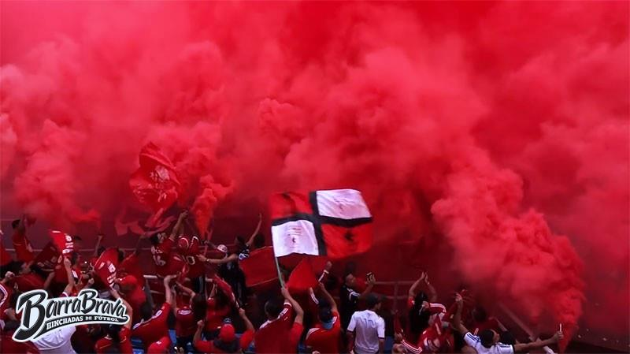
CAPITULO I:
CAMINANDO DE LA MANO CON EL BARÓN ROJO SUR

RECONSTRUCCIÓN METODOLÓGICA

Esta investigación se centró en el universo simbólico que rodea a los jóvenes barra, por lo que se le dio el nombre de: “EL BARÓN: AGUANTE SANGRE Y PASIÓN”, en la que se planteó como interrogante central ¿Cuál es la construcción simbólica que hacen sobre su actuar “barrista” los integrantes del Barón Rojo Sur de la ciudad de Cali?

El objetivo general se direccionó a comprender la construcción simbólica que hacen sobre su actuar “barrista” los integrantes de la barra Barón Rojo Sur de la ciudad de Cali; del mismo modo, se plantearon cuatro objetivos específicos que se complementan, estos son:

- Describir el sentido colectivo que le atribuyen a la conducta “barra” que caracteriza los miembros del Barón Rojo Sur de la ciudad de Cali.
- Identificar los significados asignados a los elementos simbólicos que distinguen a los miembros de la barra Barón Rojo Sur de la ciudad de Cali.
- Caracterizar las formas de lenguaje usadas por los miembros de la barra Barón Rojo Sur de la ciudad de Cali.
- Caracterizar el ritual de “aguante” practicado por la barra Barón Rojo Sur de la ciudad de Cali.

Por lo tanto, esta investigación se centró en el método cualitativo ya que buscó acercarse al sujeto desde las construcciones que este hace como integrante de un colectivo barra, tomando su punto de vista y analizando la realidad desde sus contextos, recolectando la información directamente desde las vivencias y concepciones de las prácticas que estos jóvenes desarrollaron dentro de los espacios donde se evidencia de forma natural el fenómeno.

Del mismo modo, la investigación cualitativa permitió obtener varias ventajas: 1) información más detallada y estructurada sobre los contextos, acciones y sentimientos que poseen los jóvenes barristas dentro de su entorno; 2) la amplia recolección de datos a través de descripciones verbales, escritas y visuales; 3) observar el entorno, para así percibir cómo afectan sus acciones a los mismos integrantes de la barra y al resto de la comunidad; 4) lograr una comunicación directa y horizontal con un lenguaje claro hacia los jóvenes barra; 5) descubrimiento inesperado de información clave de la barra y sus características; y por último, 6) a través de este tipo de investigación se logró corroborar las diferentes hipótesis en referencia a la barra y sus integrantes.

Este estudio se desarrolló con una profundidad de tipo comprensiva, pues se pretendió exponer la forma en que estos jóvenes barra han realizado toda una resignificación en sus propios contextos sobre los componentes tangibles e intangibles que representan la barra y el sentido de pertenencia que se tiene con el colectivo. El tiempo que se estableció fue sincrónico, debido a que, no se generaron relaciones o evaluaciones en el tiempo, sino que se buscó abordar el objeto de estudio desde la realidad que están viviendo los jóvenes en el ahora, sus motivaciones y creación de significados que le atribuyen a todo el conjunto de sus acciones.

A partir de esto, el enfoque de la investigación tuvo dos ejes, por un lado, desde la hermenéutica, ya que mediante esta se buscó incrementar el conocimiento que se tiene sobre la cultura barra, principalmente desde los individuos que hacen parte de ella, interpretando así mismo sus acciones y como estas se llevan a cabo dentro de los diferentes contextos que han re-significado y apropiado. La hermenéutica permitió manejar un leguaje acorde a los espacios y tiempos del objeto de estudio, donde las investigadoras se adentraron en los territorios por donde transitan y permanecen los jóvenes barra para realizar una comprensión detallada de los aspectos claves a investigar.
Igualmente, se llevó a cabo un enlace y una relación directa entre la información recolectada y las teorías estudiadas, llevándolo a una comparación que permitió reconocer cada espacio, territorio, acción y experiencia, las cuales son sustentadas en gran parte de los textos y permiten una conexión más exacta con este mundo barra caracterizado por el Barón Rojo Sur. A través del análisis hermenéutico, fue posible la comprensión de la trama cultural que se percibe al interior de la barra y como está conlleva a la identidad colectiva en la que se adscriben estos jóvenes, donde pasan por un proceso de aprehensión simbólica y contextual en el que se permean de su entorno físico y social.
De la misma manera, se trabajó desde el enfoque de la fenomenología, basado desde la experiencia y lo existencial de los sujetos, ya que se abordó desde los cuatros puntos claves que expone este enfoque, tratando 1) el “espacio vivido” (espacialidad) en el que estos jóvenes desarrollan sus actividades y acciones dentro de la barra; 2) el “cuerpo vivido” (corporeidad), partiendo desde el ritual de aguante siendo su cuerpo y persistencia los puntos claves para demostrar a la barra la importancia del ser perteneciente a ella; 3) el “tiempo vivido” (temporalidad), haciendo referencia a la constancia y dedicación que entregan los barristas a todo lo relacionado con su colectivo y el equipo seguidor; y por ultimo 4) las “relaciones humanas vividas” (racionabilidad o comunidad), es decir como ellos conviven diariamente con los demás y hacen de estas relaciones una retroalimentación persistente para su identidad.
Teniendo en cuenta la amplia información que arrojo el método cualitativo por medio de las técnicas recolectadas se decidió realizar un procesamiento y descarte de datos que no eran relevantes, a partir del análisis de resultados que proporciono cada instrumento. Por lo tanto, luego de implementar la entrevista a profundidad, la observación no participante (mediante el diario de campo) y el análisis documental, los datos se estudiaron desde dos procesos principales que son la teorización y recontextualización.
El primero fue encaminado a realizar una interpretación de los datos que se dieron en la investigación en donde se proporcionó una relación directa con la teoría establecida y se llevó a cabo a través de una de cuatro categorías que expone dicho proceso, la cual fue la falsación y la construcción de conjeturas, esto quiere decir que, se determinaron una serie de hipótesis que luego fueron confrontadas con los actores objetos de la investigación –integrantes del Bloque Norte y Averno Central, los cuales refutaron e hicieron verídica la información. (Sandoval, 2002).
El segundo, se enfocó en exponer la teoría de la investigación en contextos diferentes a los originales y así poder contrastar la información encontrada. (Sandoval, 2002).
Este análisis fue interpretativo, ya que se tomó como punto de partida el enfoque hermenéutico, que permitió construir desde la subjetividad los datos, además de producir y darle sentido a las situaciones que orientaron la investigación.

De manera adicional y al ser la investigación de corte cualitativo se realizó la categorización y codificación de la información, para esto se tomó como punto de partida las teorías expuestas, los objetivos propuestos y la pregunta de investigación, esto sirvió de guía al recolectar los datos por medio de las técnicas. Entonces, los pasos a seguir fueron: primero obtención de la información, segundo transcripción y ordenamiento de la información, tercero categorizar; en donde los datos se agruparon según se creyó conveniente para las ideas expresadas, y en cuarto lugar, se integra la información de las categorías a las cuales se les asignaron códigos.

De acuerdo a lo anterior se aplicaron tres técnicas, la primera de ellas fue la observación (no participante) desde el enfoque Hermenéutico, donde no se pensó involucrarse directamente en la dinámica de la barra, ni provocar ningún comportamiento, sino que se estuvo a la expectativa de que las actividades fueran con naturalidad, aquí se buscó caracterizar las formas de lenguaje usadas por los miembros de la barra y el ritual de aguante practicado por ellos mismos, sin embargo se pudieron percibir otros aspectos adicionales, como la forma de interacción social entre ellos y también cómo se desenvuelven los encuentros típicos de la barra como las reuniones, las previas, el aliento en la tribuna y los torneos de fútbol entre bloques.
Los espacios principales fueron las reuniones del Bloque Norte y el Averno Central, las primeras se desarrollaron en el parqueadero del barrio Chiminangos al norte de la ciudad, al frente del caño y de la estación de policía de la Rivera, aquí estuvieron presentes los integrantes del Norte, las investigadoras fueron participes en tres ocasiones, durante esos días se vio aproximadamente de 15 hasta 25 jóvenes barra, dichas reuniones son en las horas de la noche, las personas asisten desde las 7:00 pm pero el dirigente empieza a hablar a las 10:00pm, en ellas se comparte, se generan mayores acercamientos entre los involucrados y se percibe un ambiente de hermandad entre quienes participan.
Las otras tres visitas realizadas por las investigadoras, fueron a la cancha del barrio las Acacias, donde se reúne el bloque Averno Central, ubicado principalmente en el centro de la ciudad. Estos encuentros se dan los días martes y jueves en horas de la noche desde las 8pm aproximadamente hasta las 10:30 u 11pm. Este es considerado como uno de los bloques más antiguos y grandes de la barra ya que posee alrededor de 50 hasta 80 integrantes, pero en las reuniones se logra visualizar unos 30, máximo 40 miembros. Aquí se logró observar los ensayos de la orquesta, donde se demuestra el compromiso por parte de los encargados del toque de instrumentos y ensayo de canciones, además, fue visible la unión grupal de los integrantes en el momento de dialogar temas correspondientes a la barra.
También se asistió al estadio, donde se vio a la barra en su “entorno natural”, cantando, aplaudiendo y expresando a través de su cuerpo emociones de alegría, ansiedad y euforia. El Pascual Guerrero es la segunda casa y hasta la primera para muchos integrantes de el Barón, por ende, se pudo observar cómo se crean y fortalecen relaciones, además de que se apreció la previa; donde la orquesta toca en la tribuna popular desde el primer piso hasta llegar al segundo y todos los integrantes cantan y se mueven como un solo cuerpo.
Adicionalmente, las investigadoras presenciaron dos partidos de fútbol, uno en la cancha del barrio Chiminangos, entre el Bloque Norte y el Distrito Popular en el cual llegaron un aproximado de 50 jóvenes barra, y el otro en el la cancha de las Acacias, entre el Bloque norte y el Parche de la 85, con la finalidad de afianzar las relaciones de los diferentes bloques, además de generar un ambiente de armonía y convivencia, este se llevó a cabo en horas de la noche, los participantes de los bloques llevaron pólvora, trapos y festejaban como si fuera un torneo de América, al finalizar realizaron una comida entre todos.
Tabla 1
Cuadro de recolección de información- observación no participante
CUADRO DE OBSERVACIONES NO PARTICIPANTES # 1
BLOQUE NORTE
OBJETIVO:
Caracterizar las formas de lenguaje usadas por los miembros de la barra y le ritual de “aguante” practicado por la barra brava Barón Rojo Sur de la ciudad de Cali
CATEGORIA: Ritual de “aguante” - Formas de Lenguaje

FECHA |  |  | LUGAR |  |  |  | HORA |  | CANTIDAD DE INTEGRANTES
Jueves 30 de agosto del 2018 |  |  | Parqueadero del barrio Chiminangos |  |  |  | 9:30 pm hasta las 1:30 am |  | 13 a 15 integrantes
Jueves 06 de septiembre del 2018 |  |  | Parqueadero del barrio Chiminangos |  |  |  | 10:00 hasta las 11:30 pm |  | Aproximadamente 25 integrantes
Martes 18 de septiembre del 2018 |  |  | Parqueadero del barrio Chiminangos |  |  |  | 9:30 pm hasta las 11:30 pm |  | 25 integrantes
Jueves 6 de septiembre del 2018 |  |  | Parqueadero del barrio Chiminangos |  |  |  | 9:30 pm hasta las 11:30 pm |  | Aproximadamente 25 integrantes
Mayo 2018 |  |  | Cancha del barrio chiminangos |  |  |  | 8:00 pm |  | Aproximadamente 30 integrantes
PARTIDO AMERICA DE CALI (TODOS LOS BLOQUES)
OBJETIVO:
Caracterizar las formas de lenguaje usadas por los miembros de la barra y le ritual de “aguante” practicado por la barra brava Barón Rojo Sur de la ciudad de Cali
CATEGORIA: Ritual de “aguante” - Formas de Lenguaje

FECHA | LUGAR |  |  |  | HORA |  |  | CANTIDAD DE INTEGRANTES
2017 | Estadio Pascual Guerrero |  |  |  | 5:00 pm hasta las 9:00 pm |  |  | todos los integrantes de los bloques ( cientos de asistentes)
BLOQUE AVERNO CENTRAL
OBJETIVO:
Caracterizar las formas de lenguaje usadas por los miembros de la barra y le ritual de “aguante” practicado por la barra brava Barón Rojo Sur de la ciudad de Cali
CATEGORIA: Ritual de “aguante” - Formas de Lenguaje

FECHA |  | LUGAR |  |  |  | HORA |  | CANTIDAD DE INTEGRANTES
Jueves 30 de agosto de 2018 |  | Cancha las Acacias |  |  |  | 9:30 pm hasta las 10:30pm |  | 20 a 35 integrantes
Jueves 20 de septiembre de 2018 |  | Cancha las Acacias |  |  |  | 9:30 pm hasta las 10:30pm |  | 40 a 50 integrantes
Fuente: elaboración propia

La segunda técnica, fue el análisis documental, la cual sirvió de apoyo para tener mayor información sobre el ritual de aguante practicado por los integrantes del Barón Rojo Sur, donde el foco estuvo en los comunicados y documentos audiovisuales de la barra en el presente año 2018, teniendo en cuenta una serie de eventos que se habían desarrollado por parte de ellos en respuesta al mal manejo directivo con el equipo América de Cali y una serie de inconformidades.
Aquí se analizaron 8 comunicados por medio del instrumento de rejilla (ver anexo #1), expuestos en las páginas oficiales de la barra y en las redes sociales, donde el grupo de comunicaciones es el portavoz de los sucesos que se desglosan en torno a el Barón Rojo Sur, además se realizó la revisión de 5 documentales realizados sobre la barra en general, centrados en la cultura y el aguante.
Tabla 2
Cuadro de revisión de documentales del Barón Rojo Sur
NOMBRE DEL DOCUMENTAL | FECHA | AUTOR
Mujeres de aguante BRS | 2011 | Fernando Riesgo Averno Central
Rojos, rito, arte, aguante | 2009 | Colectivo temporal rojos
La verdad del Barón Rojo Sur/ una barra con cultura ciudadana | 2017 | Fundación Barón Rojo Sur,  grupo de comunicaciones Barón Rojo Sur Colombia
Ciudad de los fanáticos – Barón Rojo Sur | 2017 | Juan Paulo Galeano, Harold Pardey, Andrés Blanco
Pasión de un Hincha 2, “El aguante” | 2014 | Tarjeta al Puntazo
Fuente: elaboración propia

La tercera y última fue la entrevista, como técnica conversacional que corresponde a un enfoque Fenomenológico, la cual busca dar una descripción del sentido colectivo que le atribuyen los jóvenes a la conducta barra y poder identificar los significados asignados a los elementos simbólicos más predominantes como trapos, banderas, territorios, camiseta del equipo, orquesta entre otros. Se aplicó, por un lado, la entrevista a profundidad, en ella participaron un total de 11 jóvenes que conforman la barra Barón Rojo Sur, los cuales 6 pertenecen al Bloque Norte y 5 al Averno Central, ellos se encuentran en un rango de edades de los 20 a los 30, 2 mujeres y 9 hombres, llevan más de 6 años en la barra, tienen una participación activa, 2 pertenecen al grupo de mediadores, 1 al de murga, 2 a la asamblea de dirigentes, 2 al grupo de Trapos y los 4 restantes son integrantes fieles, pero no corresponden a un grupo específico dentro de ella.
De acuerdo a lo anterior, desde el método cualitativo y teniendo en cuenta dos conceptos importantes de “pertinencia y adecuación”, el universo poblacional que se utilizó fueron los actores integrantes de la barra brava Barón Rojo Sur ya que es desde ellos que se extrae información clave, pues son quienes viven y sienten la pasión por la barra y el equipo. Adicionalmente, el tipo de muestreo llevado a cabo en la entrevista a profundidad, fue de casos políticamente relevante, porque se abordó a las personas que están directamente relacionadas, quienes son los miembros de la barra Barón Rojo Sur, ya que esto permitió obtener el concepto que ellos han construido sobre el sentido colectivo en torno a su conducta dentro de la barra.
Se tomó como foco el Bloque Norte y el Bloque Averno Central por ser de los más antiguos, los que tienen más gente a su disposición, quienes han participado en múltiples acontecimientos característicos de la barra de los cuales se extrae información pertinente, además de llevar más de 15 años siguiendo al equipo América de Cali, sus integrantes están entre la juventud y adultez, en su mayoría llevan más de 10 años inmersos en el colectivo.
Tabla 3
Caracterización de los miembros del Bloque Norte y Bloque Averno Central
NOMBRE DEL ENTREVISTADO | AÑOS EN LA BARRA | BLOQUE AL QUE PERTENECE | FUNCIÓN DENTRO DE LA BARRA
Miembro del B/N mujer #1 | 10 años | B/Norte | Perteneciente a la murga “fiesta y carnaval”
Miembro del A/C mujer #2 | 13 años | B/Averno | Integran la barra, pero no pertenece a ningún colectivo
Miembro del B/N hombre #3 | 10 años | B/Norte | Miembro del colectivo de mediadores
Miembro del B/N hombre #4 | 18 años | B/Norte | Integran la barra, pero no pertenece a ningún colectivo
Miembro del B/N hombre #5 | 18 años | B/Norte | Integran la barra, pero no pertenece a ningún colectivo
Miembro del B/N hombre #6 | 9 años | B/Norte | Miembro del colectivo de mediadores
Miembro del B/N hombre #7 | 11 años | B/Norte | Dirigentes y miembro de la asamblea
Miembro del A/C hombre #8 | 19 años | B/Averno | Dirigentes y miembro de la asamblea
Miembro del A/C hombre #9 | 9 años | B/Averno | Miembro del colectivo de “Trapos”
Miembro del A/C hombre #10 | 10 años | B/Averno | Integran la barra, pero no pertenece a ningún colectivo
Miembro del B/N hombre #11 | 22 años | B/Norte | Miembro del colectivo de “Trapos”
Fuente: elaboración propia

Por otro lado, se tuvo un intento fallido de grupo focal, ya que el día que se tenía pensado realizar, los participantes del Bloque Norte se encontraban ansiosos porque iban a viajar a la ciudad de Bucaramanga para ver al equipo, entonces, cuando terminó la reunión, se intentó organizar y juntar algunos de ellos, pero no tenían concentración, solo pensaban en llegar al parque de las banderas donde era el punto de encuentro y emprender el viaje, por ende se tomó la decisión de no incluir esta técnica.
De manera general, las técnicas usadas en esta investigación permitieron recoger información pertinente y acorde a los objetivos planteados, por medio de ellas se tuvo un acercamiento con la comunidad barrista, se identificaron acciones emblemáticas y símbolos representativos, también, se pudo conocer desde la voz y percepción de ellos, como se siente estar dentro de un colectivo barra tan crítico y llamativo como el Barón Rojo Sur, además de entender que ellos se consideran como una organización estructurada bajo códigos morales que son los que dan las pautas de comportamiento.
La observación y la entrevista, por ejemplo, fueron oportunas y se pudo trabajar con ambas de la mano; al tiempo que se entrevistaba algún integrante se observaba su reacción con determinadas preguntas y se tenía en cuenta el desarrollo del entorno. Con la entrevista a profundidad, los integrantes de ambos bloques lograron abrirse y expresar sin ningún límite lo que pensaban de sus construcciones dentro y fuera de la barra, el sentido de pertenencia por el colectivo, los símbolos que los identifican y cómo la barra cambió la vida de cada uno.
La observación no participante, por su parte dio lugar a que en las reuniones ellos no se sintieran presionados por ninguna de las investigadoras ya que no se intervino en la dinámica, esto llevó a que ellos actuaran de manera natural, comentarán aspectos que estaban afectando a la barra y al equipo. Como resultado de esto, se tuvo mayor información del comportamiento y el pensamiento de los jóvenes barra.
Sin embargo, con el grupo focal se concluyó que varios de los integrantes de ambos bloques son más abiertos de manera individual que en grupo, sienten que el otro está más pendiente de lo que ellos van a responder; también al haber realizado ciertas preguntas sobre los eventos y los símbolos que identifican la barra, querían hablar todos a la vez sin escuchar lo que refería el otro, lo cual resultaba ser difícil de controlar, además cuando hablaba solo uno el resto se dispersaba debido a la ansiedad del momento. Pero se entendió, que no era el lugar ni el tiempo para llevar a cabo esta técnica, ya que se destinaban a un viaje y eso alteró su comportamiento, por otro lado, es difícil concretar un espacio con ellos independiente de los lugares comunes de la barra, puesto que, cada uno tiene responsabilidades familiares, laborales y en su educación.
Finalmente, es importante comentar que los diferentes profesionales -independiente del área o la disciplina-, tienen una responsabilidad muy grande al emprender este tipo de investigaciones, ya que se debe dejar de lado los juicios de valor y las concepciones que se tengan previamente sobre determinados fenómenos, pues eso puede dañar el proceso que se esté llevando, puesto que, se trabaja con personas emocionales y cambiantes, donde una mala interpretación puede afectar el acercamiento al que se haya llegado con los sujetos a investigar.
Igualmente, las investigaciones que se llevan a cabo de tipo cualitativas, dejan ver la esencia de los seres humanos, sus visiones, concepciones y su pensar sobre los proyectos que desarrollan, esto genera que se amplíe más la información sobre sus comportamientos, su legado, sus construcciones, entre muchas otras dinámicas que, desde la investigación cuantitativa generaría limitantes.
Como sugerencia, las personas que emprendan investigaciones con jóvenes que pertenecen a colectivos culturales, deben permearse de la historia y el contexto, en el cual puedan sentirse parte de ellos, ya que esto conlleva a tener un grado de empatía que permite describir, descubrir y apropiar los aspectos típicos.
En el caso más específico de las barras, el identificarse con el equipo, lleva a que los integrantes asuman cierta cercanía y se sientan confiados con el investigador, entonces es responsabilidad de este encontrar tácticas que optimicen y generan una mejor relación entre ambos, para evitar dar una imagen de “ratones de laboratorio” donde el investigador se sienta superior.

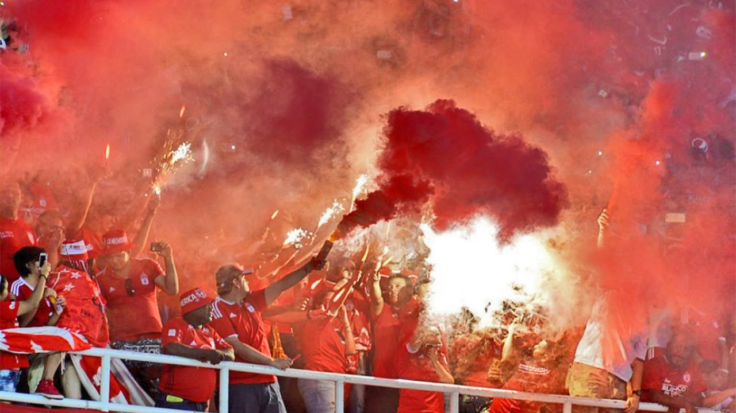
CAPITULO II:
CONOCIENDO LOS CIMIENTOS DEL BARÓN ROJO SUR

ESTUDIOS SOBRE EL BARRISMO Y LA JUVENTUD (ANTECEDENTES DE INVESTIGACIÓN)

Las barras bravas en el futbol
Varios de los estudios que se han realizado en América Latina tienen como foco a las barras bravas y cada vez van en aumento, esto es debido a su influencia e impacto social, económico, político y cultural. Siendo estudiados e intervenidos desde diferentes disciplinas como la pedagogía, trabajo social, psicología, sociología y antropología, teniendo en cuenta que en su mayoría los estudios giran en torno a estas dos últimas disciplinas.
Los temas más desarrollados se centran en la construcción de identidad colectiva y simbólica a partir de los elementos como trapos, banderas, instrumentos, lenguaje, acciones reconstruidas, entre otros, también abordan principalmente el consumo de sustancias psicoactivas por los miembros de las barras y la violencia ejercida por ellos. De acuerdo a lo anterior, En Colombia las ciudades que más se destacan por la realización de estos estudios son Cali, Bogotá y Medellín, y las barras bravas que se toman como objeto de estudio en estas investigaciones son Barón Rojo Sur, Frente Radical Verde, Rexixtenxia Norte y Blue Rain.
Por esta razón, encontramos que el futbol es un deporte que atrae a diferentes espectadores, de la misma manera une y crea vínculos entre personas que contienen variedades culturales, socioeconómicas, de educación y pensamiento. Es así como surgen las llamadas “barras bravas” en Colombia, desde principios de los años noventa, inspiradas en países como Argentina y Brasil, se conformaban en su mayoría por jóvenes “que encontraban en el fútbol el espacio ideal para descubrir nuevas sensibilidades que incluyen una serie de códigos de conductas y sentimientos, sin precedentes en el medio colombiano y que significaban nuevas formas de expresión identitaria” (Villanueva, 2013, p.95).
Para rastrear estos orígenes de las barras bravas Moreira (2007), realiza un estudio etnográfico con la barra perteneciente al Club Atlético Independiente de Argentina en donde resalta un tema central de la estructura y composición de estas, en el cual se puede plantear que no son grupos desorganizados ni con niveles horizontales de mando y comunicación, por el contrario, tienen una jerarquía y unos líderes que guían el desarrollo y las acciones de los miembros.
Según Moreira (2007) y Gómez (2014), las barras bravas a través del tiempo han ido imponiéndose territorialmente en sus lugares de orígenes, demarcando que sectores o barrios les pertenecen, aquí realizan encuentros para debatir temas como viajes, partidos próximos, acciones a ejecutar o problemas que se hayan presentado, pero no cualquiera asiste a estos encuentros, en su mayoría son los más fieles los “hinchas militantes” quienes son leales e incondicionales con su equipo y con su barra.

Jóvenes e identidad colectiva
En esta categoría es importante ofrecer un panorama abierto y extenso en el que se permitan exponer las características de lo que conlleva el ser joven y todo lo que gira dentro de su entorno, teniendo en cuenta las habilidades gregarias que se obtienen en esta etapa, siendo un claro ejemplo, la conformación de un colectivo de jóvenes que comparten ideas y acciones desarrolladas mediante lo que han denominado barra brava.
Aguilar (2007), para entrar en el mundo joven, hace un trabajo de campo de corte etnográfico el cual convive por tres años en extensas relaciones con jóvenes pertenecientes a la Ultra Morada, en el que mediante símbolos, -algo tan representativo como el grafiti- busca descubrir las vivencias cotidianas en escenarios principalmente colectivos como en los estadios o reuniones de barra y como estos jóvenes apropian este tipo de conductas para su identificación. Por lo tanto, el contexto de los jóvenes, posee una gran variedad de contenidos, prácticas y cambios cotidianos que son difíciles de categorizar con conceptos o definiciones exactas, ya que no se puede medir bajo las percepciones adultas o radicalmente tradicionalistas.
Zambaglione (2013), Uribe y Castaño (2014) realizaron estudios en torno a los integrantes que hacen parte de las conocidas barras bravas mediante enfoques cualitativos en los que aplican técnicas como la observación participante, entrevistas y grupos focales, en las cuales lograron identificar y rescatar que las barras bravas son grupos de individuos conformadas especialmente por jóvenes de estratos socioeconómicos bajos y que buscan la representación e identificación como sujeto social mediante esta.
Es también importante entender que el ser joven hace parte de ciertas categorías o etapas que se han estipulado, pero, del mismo modo se pertenece a la juventud cuando se entra al mundo social, aquí se comienzan a establecer y dimensionar claramente las relaciones sociales que serán claves para el desenvolvimiento en la entrada al mundo adulto. Según lo anterior, así es como lo buscan hacer los jóvenes mediante la barra, en la que entran a ser parte de ella en todos los sentidos, ya que crean y practican estilos y roles de vida que los identifiquen como diferentes con el propósito de encaminar su propia cultura juvenil, perteneciendo a un colectivo como estos tan llamativo pero, inmersos en la sociedad, la misma que establece sus límites (Varela, 2008).
Dentro de la barra, los símbolos son lo más preciado e importante para su identidad, ya que toda esta cantidad de expresiones y objetos, hacen que se muestren ante el resto de la sociedad como un colectivo autónomo e independiente y al mismo tiempo poseedor de una hinchada tan representativa, desarrollando actitudes o conductas relacionadas especialmente con el apoyar al equipo en todo momento como “el estar de pie todo el partido, saltar, aplaudir, quitarse la camisa, entonar los cánticos, silbar, entre otras” (Uribe y Castaño, 2014, p.256). Por otra parte, la barra, busca continuar con la tradicionalidad y costumbres que lideres antiguos, mejor conocidos como “la vieja guardia” han establecido como importantes y totalmente relevantes para mantener el status de ella (Zambaglione, 2013).
Por otro lado, y de acuerdo con Lozano (2013), los rituales practicados por los jóvenes barras son relevantes para la construcción y la apropiación de la identidad colectiva que conforman, ya que todo esto es una "serie de rutinas y costumbres" que son practicados en las actividades que realizan en los espacios determinados por ellos mismos, esto se fortalece igualmente por la construcción de ideales y frente a la rivalidad con otras barras contrarias con las que se enfrentan.
Otro elemento de gran importancia para la identidad según Clavijo (2004), Pérez (2015), Salinas y Suarez (2016) es el sentido de pertenencia que desarrollan y poseen constantemente los jóvenes dentro de la barra; viéndose esto reflejado en las relaciones sociales que hacen en torno a esta, dentro de un terreno social y todo el conjunto de actividades que practican con el propósito de sentir y transmitir valores demostrando con esto lo que ellos llaman el verdadero “aguante” ante el equipo y ante los demás barristas que los observan, tanto como de ejemplo, como de rivalidad.
Igualmente, Garriga (2005), expone que “Los usos y las representaciones corporales de los integrantes de “la hinchada” son aprendidos y aprehendidos a través del traspaso de las técnicas corporales de generación en generación” (p.214). De igual forma Andrade, Ahumada, Borja, Soto, y Villarreal (2014) mediante su estudio dirigido a integrantes de barras bravas de la ciudad de Ibagué (Tolima) muestran por medio de metodologías como la aplicación del test de CAGE, la Escala de Impulsividad de Plutchik (EI) y una ficha de caracterización sociodemográfica, como muchos jóvenes que pertenecen a grandes hinchadas, usan también su cuerpo para expresarse, mediante la violencia y la fuerza ante las demás barras, pero también, usando el consumo de sustancias psicoactivas como demostración de poder y costumbre.

Aguante: fiesta, carnaval, combate y sacrificio
Mediante un estudio realizado con la barra brava Blue Rain representante del equipo Millonarios, se permitió describir el aguante de sus miembros y como ellos lo sustentaban dentro y fuera de la cancha, esto a través de la etnografía, la observación y participación en los diferentes escenarios de encuentro, los cuales otorgaron un conocimiento amplio del aguante y la división de este desde dos momentos: el carnaval y el combate.
Según Castro, (2015) (2015) (2013) el carnaval se vive dentro y fuera del estadio, los integrantes se gozan los alrededores ya que cuando están de locales este es su territorio, aquí socializan, crean vínculos y también comercian. Ya dentro de la tribuna se va a demostrar la asistencia y compromiso de la hinchada, se debe alentar los 90 minutos, cantar, saltar, hacer sonar los instrumentos, mostrar a todos los asistentes el amor por el equipo, extender los trapos y no parar de gritar, para la barra esta forma de alentar le entrega al equipo una fuerza para obtener la victoria.
Por otro lado, está el combate, que se centra en ridiculizar al oponente, en hacer que retroceda, es la expresión de defensa hacia el equipo mediante agresiones verbales y físicas, de marcar la superioridad, aquí, muchas veces, se está dispuesto a dar la vida.

Violencia en las barras bravas
La violencia presentada en los estadios y sus diferentes escenarios no es nada nuevo, pero todas estas conductas son otorgadas directamente a las barras bravas, no se tienen en cuenta los diversos factores que actúan en estas situaciones, como por ejemplo, según Arboccó y O´Brien (2013), Cañón y García (2007) y Alabarces y garriga (2007), la participación de pandillas y grupos delictivos que usan a las barras para camuflarse y cometer actos vandálicos, también está la concepción de territorio que han legitimado y como la defensa de este hace parte de su identidad y sentido de pertenencia, de ahí que se generen limites invisibles para diferenciar el espacio propio y el del rival, pero otro factor dominante es el consumo de sustancias psicoactivas que influye en el comportamiento agresivo de los hinchas permitiéndole desahogarse y descargarse de situaciones con las que lidian como individuos.
De ahí que “la violencia es un fin en sí mismo, dando al juego una importancia secundaria” (Cabello y García, 2011, p. 80).
Por otra parte, podemos ver como Garriga (2016) y Gastón (2005), nos plantean desde un enfoque etnográfico que los actores de las barras bravas -del Club Atlético Huracán y los hinchas del Club Atlético Aldosivi de Mar del Plata- no reconocen sus acciones como un ejercicio de violencia, ni se visualizan como actores violentos, lo que ellos expresan es que estos enfrentamientos generan una búsqueda de respeto, poder y aguante. De esta última categoría simbólica se han apropiado los miembros de la hinchada, en donde exponen su cuerpo como una representación de firmeza ante el oponente, entrando en una búsqueda de honor por parte del resto de los miembros y con un deseo de ocupar una posición jerárquica dentro de su barra.

Barón Rojo Sur
Se han venido realizando diferentes estudios en torno a la barra Barón Rojo Sur, que se caracterizan por demostrar el aguante y el compromiso que tienen estos jóvenes, uno de ellos es “Barra brava, cultura, violencia y sociedad: el mundo barrista como representación” en donde a través de una combinación metodológica, se logra captar aspectos centrales de la composición, representación y simbología del BRS, mediante las técnicas cualitativas aplicadas –conversacionales y análisis documental- es posible recoger información clave de los actores sobre su comportamiento y empoderamiento simbólico.
Igualmente, se cuenta con otros estudios desarrollados en la barra Barón Rojo Sur los cuales abarcan un rastreo de su historia y composición, para tener mayores acercamientos y conocimiento sobre la conducta de los integrantes; este es el caso de los autores Rojas (2013) y Urrea, Arroyo, Rojas y Guerrero (2017), los cuales permiten visibilizar al “barrista” como un ser integral y constructor de identidad a partir del contexto en el que se encuentre.
Aquí también se expresa la importancia de los componentes simbólicos y como estos representan no solo un grupo, sino a cada uno de ellos como individuos, Julián integrante de la barra Barón Rojo Sur (como se citó en Rojas, 2013, p.55):
Nos gusta más que la gente este tatuada porque así uno sabe que si son de una barra, porque, aunque no creas hay gente de otras barras que se infiltra para sacar información o para jalar trapos, entonces cuando uno sospecha le alza la camiseta y si tiene su tatuaje uno se relaja.

MARCO DE REFERENCIA TEÓRICO CONCEPTUAL
Los estudios culturales buscan “La politización de la teoría… el conocimiento tiene sentido en tanto es impulsado por una voluntad de intervención y transformación sobre el mundo” (Restrepo, 2010, p. 109).
Se presentan como un trabajo intelectual que es transdisciplinar, quiere decir que no se trabaja con una única disciplina que refiera que hacer y totalice la concepción de la realidad; además busca proporcionarle bases a las personas para construir un conocimiento crítico, no solo desde la producción del saber, sino generando transformaciones en el mundo que analizan.
Los estudios culturales se ocupan de describir e intervenir en las formas en que las prácticas culturales se producen dentro de la vida cotidiana de los seres humanos y las formaciones sociales, el modo en que se insertan y operan en ella, y la manera en que reproducen, combaten y quizá transforman las estructuras de poder existentes. (Grossberg, 2012, p.22)
Por consiguiente, permiten tener mayor abordaje de la vida de los individuos, de su entorno, enfocándose en lo que desarrollan en su vida cotidiana, no buscan objetivizar la realidad ni encontrar una respuesta concreta a las acciones, sino, trabajar desde las transformaciones, apuntarle a la complejidad que se encuentra en las relaciones sociales y no simplificarlas.
Por esta razón, proporcionan formas más amplias de entender y percibir la sociedad y así mismo a los jóvenes y las relaciones inmersas en ella, entendiendo que el contexto en donde interactúan los sujetos juveniles es diverso, cambiante y que, tanto ellos como los grupos que conforman, tienen dinámicas que se practican en el mundo a través de construcciones y experiencias subjetivas creadas.

Juventud como una construcción de identidad colectiva
La juventud ha sido un concepto construido históricamente que ha venido teniendo diversos cambios en su definición e interpretación, se ha pensado como una categoría de identificación usada por determinados “sujetos”. Según lo que plantea Reguillo (2000):
La juventud como hoy la conocemos es propiamente una "invención" de la posguerra, en el sentido del surgimiento de un nuevo orden internacional que conformaba una geografía política en la que los vencedores accedían a inéditos estándares de vida e imponían sus estilos y valores. La sociedad reivindicó la existencia de los niños y los jóvenes, como sujetos de derechos y, especialmente, en el caso de los jóvenes, como sujetos de consumo. (p.23)
Aun a pesar de la redefinición conceptual que abarco la sociedad sobre juventud, esta seguía siendo vista como un momento de transición para los niños que luego serían adultos, y el valor de cada uno dependería de los resultados que se obtuvieron en dicha etapa.
De ahí que este concepto de juventud pueda ser percibido desde varias visiones, empezando por la biológica, donde se establece como parámetro la edad el cual varía dependiendo el momento y la cultura; puesto que, se puede evidenciar que no transciende de manera universal pues en cada comunidad las condiciones fisiológicas y etarias cambian, lo que en determinados lugares representa un joven en otros puede no ser así.
Por ejemplo, si además de dividir los jóvenes por edad se hace por clase, se va a evidenciar que uno de clase baja tendrá mayores características de un hombre adulto, en comparación con alguien de clase alta, ya que este último posee mejores herramientas para experimentar esta etapa libremente y sin prisa. Otro claro ejemplo es cuando en determinadas sociedades la juventud empieza por el desarrollo fisiológico de los hombres y mujeres, entonces, se tiene que es el cuerpo quien define el grado de responsabilidad consigo mismo y con su comunidad (Reguillo, 2002).
Por esta razón, se condiciona a la juventud a que funcione acorde a las etapas etarias donde se encuentra, produciendo una situación de conflicto en la que el joven se siente que es niño para ejercer ciertas acciones y adulto en su deseo de adquisición de poder.
Al respecto de este establecimiento de categorías, Bourdieu (2002) plantea: “Las clasificaciones por edad (y también por sexo, o, claro, por clase...) vienen a ser siempre una forma de imponer límites, de producir un orden en el cual cada quien debe mantenerse, donde cada quien debe ocupar su lugar” (p.164). Esto hace referencia a que todas las distinciones o categorías que se fijan son una forma de dominio y de imposición, en donde se pretende que el ser humano, o en este caso el joven, se adhiera a lo que la sociedad dicta.
Como complemento de lo anterior, Reguillo (2000) determina que: “son tres procesos que vuelven visibles a los jóvenes, la reorganización económica, la oferta y el consumo cultural y el discurso jurídico” (p. 26).
El joven es percibido como un sujeto consumista que se mueve dentro de las relaciones de mercado que funcionan en la sociedad capitalista de la segunda posguerra, es esta misma sociedad quien establece criterios o estilos de vida para los grupos juveniles y son estos quienes consciente o inconscientemente se van adscribiendo a ellos de formas materiales y simbólicas. Sin embargo, la juventud va adquiriendo un mayor panorama de la sociedad y a partir de esta se resignifica, empoderándose como sujeto activo dentro de su propio entorno, pero pasivo en el mundo económico.
Sin embargo, el mundo económico y jurídico entran en una serie de desbalance e inestabilidad, donde obtiene la ventaja los procesos culturales y empiezan a fortalecerse, haciendo que aspectos característicos de la presentación externa de los jóvenes, sus gustos y sus expresiones, sean fuertes factores de construcción de identidad.
De esta forma, la juventud va construyendo una imagen de poder como actor movilizador en los diversos procesos sociales que pertenece culturalmente, por medio de elementos significativos como el vestuario, la música y los estilos, generando así, un grado de alteridad, el cual los acerca a “unos” y los diferencia de “otros”; a partir de esa distinción van instaurando y apropiando costumbres, formas de lenguaje y de vida, donde su identidad se fortalece mediante los espacios de interacción constante con sus pares, logrando reproducir las practicas que ya han establecido.
Por otro lado, como parte de los procesos de juventud mencionados anteriormente por Reguillo, se encuentra que históricamente se ha concebido al joven como un sujeto productor y re productor de esquemas de violencia, considerado de igual forma como un problema social por sus acciones y agrupaciones enmarcadas en actos de defensa, lucha y reconocimiento social, lo cual lo ha llevado a ser marginado dentro de la sociedad, ya que esta genera un ideal de pertenencia haciéndole creer a quienes participan de la categoría de juventud, que cuentan con herramientas para intervenir dentro del mundo pero con una variedad de limitantes.
El sujeto juvenil va adquiriendo su posición en un ambiente sociocultural, donde absorbe lo que está a su alrededor y a su disposición para establecer pensamientos y discursos según su forma de percibir el mundo, es aquí donde la sociedad hace relucir los estereotipos que ya ha constituido sobre la concepción de “juventud”, puesto que lo que la sociedad desea no es consecuente con lo que los jóvenes plantean.
Se puede decir entonces que:
La juventud aparece como una «construcción cultural» relativa en el tiempo y en el espacio. Cada sociedad organiza la transición de la infancia a la vida adulta, Aunque este proceso tiene una base biológica, lo importante es la percepción social de estos cambios y sus repercusiones para la comunidad. (Feixa, 1998, p. 18)
A partir de lo anterior, se entiende por juventud, una categoría que se encuentra inmersa en la manipulación, ya que son los mismos individuos que pertenecen a diversas sociedades quienes crean los lineamientos de pertenencia a ella. De la misma manera, son grupos que no presentan homogeneidad sino, que son compuestos por individuos que tienen distintos pensamientos y visiones del mundo, dependiendo de la sociedad a la que correspondan. La juventud también debe ser considerada desde el punto biológico y etario, pero estos son insuficientes para definir su condición. En consecuencia, se puede afirmar que no es una categoría apta para encuadrar en parámetros, dado que es variable y discontinua.
La juventud y más correspondiente a los jóvenes, demuestran que son receptores de las múltiples variables del ambiente que a través de estímulos alimentan su identidad tanto personal como colectiva, aprehendiendo mediante las actitudes y conductas que desarrollan en espacios donde interactúan con pares, permitiéndoles tomar una posición crítica y reflexiva dentro de la comunidad.
Las características claras de la juventud, se establecen desde la heterogeneidad de sus integrantes; ya que cada uno es un individuo que proviene de contextos particulares, son individuos gregarios; que se exponen como grupos conformados principalmente por sus pares, esto quiere decir, que buscan todo el tiempo agruparse bajo ideas comunes y distinguiéndose de los demás -esto hizo que en un primer momento se percibieran como tribus- conservando siempre esa condición de alteridad, la cual se manifiesta mediante símbolos, conductas e ideas, volviendo la interacción en un campo de batalla y por ultimo; están en una constante tensión entre lo que quieren ser y lo que la sociedad les impone que deberían ser, esto es sustentado por Reguillo (2000) cuando refiere que:
Los jóvenes, en tanto sujeto social, constituyen un universo social cambiante y discontinuo, cuyas características son resultado de una negociación-tensión entre la categoría sociocultural asignada por la sociedad particular y la actualización subjetiva que sujetos concretos llevan a cabo a partir de la interiorización diferenciada de los esquemas de la cultura vigente. (p.50)
Es a partir de esto que los jóvenes forman la identidad colectiva, que se da por medio de la construcción constante frente al otro y la proyección en ideas o características compartidas en los colectivos. La identidad, es la base de las diferencias, sobre lo que al otro le falta, así mismo se retroalimenta la propia, como un proceso de reconocimiento de valores, normas y prácticas que se han fijado pero que al mismo tiempo presentan una serie de momentos flexibles de ser necesario. Las identidades se conciben de la negación del otro o frente al otro, quiere decir, que son relacionales, nunca serán determinadas, ya que esta construcción colectiva hace parte de un proceso del que se apropian acciones o percepciones de los demás los cuales se encuentran dentro de un entorno o colectivo cercano.
Según Castell (1998):
En términos generales, quién construye la identidad colectiva, y para qué, determina en buena medida su contenido simbólico y su sentido para quienes se identifican con ella o se colocan fuera de ella. Puesto que la construcción social de la identidad siempre tiene lugar en un contexto marcado por las relaciones de poder, propongo una distinción entre tres formas y orígenes de la construcción de la identidad. (p.29)
- Identidad legitimadora: introducida por las instituciones dominantes de la sociedad para extender y racionalizar su dominación frente a los actores sociales.
- Identidad de resistencia: generada por aquellos actores que se encuentran en posiciones/condiciones devaluadas o estigmatizadas por la lógica de la dominación, por lo que construyen trincheras de resistencia y supervivencia basándose en principios diferentes u opuestos a los que impregnan las instituciones de la sociedad.
- Identidad proyecto: cuando los actores sociales, basándose en los materiales culturales de qué disponen, construyen una nueva identidad que redefine su posición en la sociedad y, al hacerlo, buscan la transformación de toda la estructura social. (Castell, 1998, p.30)
Por medio de Hall (1996) y Castell (1998) se puede decir que la identidad colectiva que construyen los colectivos de barras bravas se da a partir de una constante confrontación con el otro, principalmente con sus rivales y con la comunidad que los estigmatiza. Por lo cual la barra presenta una necesidad de hacer parte de un grupo dominante en la estructura social, donde internamente logra generar un sentido propio, mediante sus ideas y expresiones, elaborando también sus propias pautas que planteen un esquema de alteridad, el cual exprese superioridad frente a los demás.
A partir de lo anterior, las barras buscan combatir los limitantes y los estereotipos que le ha impuesto el sistema social en el que se encuentran inmersos, exponiéndose como un colectivo capaz de movilizar y transformar determinadas realidades, a través de sus prácticas.
Esta construcción de identidad colectiva se hace a partir de modos de agregación e interacción juvenil, donde Reguillo (2000) plantea:
1. El grupo: reunión de varios jóvenes con una organicidad, en relación a espacio y tiempo.
2. El colectivo: reunión de varios jóvenes que tiene organicidad y cuyo sentido se da por un proyecto o actividad compartida; sus miembros pueden o no compartir una adscripción identitaria.
3. Movimiento juvenil: supone la presencia de un conflicto y de un objeto social en disputa que convoca a los actores juveniles en el espacio público.
4. Identidades juveniles: nombra de manera genérica la adscripción a una propuesta identitaria. (p.54)
Reguillo (2000) propone además tres conceptos ordenadores cuya pertinencia está dada por el tipo de mirada privilegiada del observador:
1. Agregación juvenil: permite dar cuenta de las formas de grupalizacion de los jóvenes.
2. Adscripciones identitarias: nombra los procesos socioculturales mediante los cuales los jóvenes se adscriben presencial o simbólicamente a ciertas identidades sociales y asumen unos discursos, unas estéticas y unas prácticas.
3. Culturas juveniles: hace referencia al conjunto heterogéneo de expresiones y prácticas socioculturales juveniles. (p.55)
Con lo expuesto anteriormente por Reguillo, se agrupa a las barras bravas dentro de las identidades juveniles y los colectivos, ya que contienen una estructura organizada, sus miembros participan voluntariamente de las construcciones simbólicas, se articulan en varios entornos comunes y con gran representación identitaria, donde se destaca la apropiación de territorialidad, la cual marcan y delimitan. Estos jóvenes elaboran un conjunto de valores que los representa como la lealtad, solidaridad, compromiso y pertenencia, los cuales hacen respetar por medio del cuerpo como figura simbólica de vigor, fuerza y valentía ante el otro.

Barrismo como acción y expresión de identidad colectiva
Los integrantes de una barra brava constantemente desarrollan acciones que los unen e identifican como un colectivo social el cual se establece por medio de las diferencias dentro de la sociedad. Es así como buscan realizar actividades que vayan encaminadas a los objetivos que se han planteado, además de seguir una fiel línea de ideal y acompañamiento al equipo, de igual manera se dan a la tarea de resignificar lo que observan de su entorno para transformarlo en componentes claves para el desarrollo de la barra, manteniendo la pertenencia con el colectivo.
Todas las acciones que desempeñan cumplen un rol fundamental en el reconocimiento de estos jóvenes como un miembro de la barra, como integrantes apropian una serie de conductas particulares que son seguidas y asumidas por el resto, dichas conductas han sido moldeadas y acondicionadas a partir de unos referentes que se han obtenido de otras barras bravas –por lo general internacionales-.
Según Melucci (1999):
Los individuos, actuando conjuntamente, construyen su acción mediante inversiones “organizadas”; esto es, definen en términos cognoscitivos, afectivos y relacionales para darle sentido al “estar juntos” y a los fines que persiguen. Cada vez que observamos a un número de individuos actuando colectivamente nos confrontamos con lo que llamo un sistema de acción multipolar. (p.14)
De acuerdo a lo expuesto por Melucci, es posible visualizar que los jóvenes que pertenecen a la barra producen una acción colectiva, ya que estas acciones son pensadas y llevadas a cabo como producto de diferentes procesos sociales que han combinado y estructurado para mantener ese actor colectivo.
Igualmente dentro de esa unidad comparten contenido relacional y forman vínculos entre los miembros creando un consenso y una aceptación de lo que se fomenta dentro del colectivo. De manera, que inmersos en ella, dejan claro cuáles serán sus actuaciones, sus objetivos, sus recursos y los actores involucrados, esta distribución refuerza el sentimiento de un nosotros.
Dentro de esta acción pertenecen tres clases de orientaciones:
Aquellas relacionadas con los fines de la acción (el sentido que tiene la acción para el actor); aquellas vinculadas con los medios (las posibilidades y límites de la acción) y, finalmente aquellas referidas a las relaciones con el ambiente (el campo en el que tiene lugar la acción). (Melucci, 1999, p. 14)
Estas tres orientaciones cumplen con el objetivo de proporcionar una organicidad y una durabilidad dentro de las acciones colectivas, ya que están dentro de innumerables variaciones que pueden modificar su concepto de unidad. De igual forma se cuenta con tres dimensiones las cuales son, “la solidaridad, el conflicto y los límites del sistema frente a las acciones” (Melucci, 1999, p.17).
Estas dimensiones van enfocadas a: primero; hace referencia a la unidad y los vínculos que se gestan entre sus miembros, como se relacionan, colaboran y comparten con sus pares, segundo; la alteridad determinada por los conflictos originados por el sentimiento de nosotros y los otros, esto quiere decir que se presenta una correlación de rivalidad que es propensa a generar confrontaciones por la lucha de algún objetivo en común o por la disputa de recursos, y como tercero y último; está el quebrantamiento de límites, que de una forma u otro requiere enfrentar a una figura de poder, para así tener un mayor alcance en sus acciones.
Melucci (1999) afirma:
Los avances en las teorías cognoscitivas y constructivas de la acción humana nos ayudan a considerar los fenómenos colectivos como procesos en los cuales los actores producen significados, comunican, negocian y toman decisiones. En otras palabras, los actores son capaces de ir más allá de la lógica lineal de estímulo-respuesta. De este modo, la acción colectiva tampoco puede ser explicada mediante puras determinantes estructurales (por ejemplo, en términos de sugestión, imitación o manipulación). (p.24)
Esto presenta mayores claridades sobre el actuar de la barra brava, donde no se puede originar solo una explicación mediante un sistema de imitación o sugestión, sino, que es un sistema de negociación reciproco en el cual los miembros llegan a un consenso mutuo para el ejercicio de acciones con un fin previamente considerado.
Es por esto, que el barrismo se entiende desde una construcción primero simbólica, realizada y reproducida por sus integrantes, pero también se basa en una construcción de vínculos y relaciones que son los que legitiman las acciones manifestadas por toda o una parte de la barra. Sus integrantes se movilizan a partir de la elaboración de valores y sentimientos como lo son: la hermandad, solidaridad y un sentido de familiaridad.
Como resultado de las constantes interacciones y retroalimentaciones de estos jóvenes que aportan una variedad de experiencias y percepciones individuales, se va creando un conjunto de discursos los cuales son aprehendidos y reproducidos por medio de sus actitudes y comportamientos, expresados en escenarios y caracterizando a cada actor o joven barra.
En la estructura interna de la barra, las decisiones se abordan desde una línea jerárquica y organizada, donde son los líderes de cada bloque quienes toman decisiones con respecto a asuntos o situaciones que se vayan a ejecutar, esto se genera en los distintos espacios de encuentro, y es aquí en donde cada miembro deja salir los sentimientos que determinan su lazo con la barra, demostrando su fidelidad, entrega y pasión.
En el desarrollo de la acción colectiva otro tema a tener en cuenta es, que el compromiso que los individuos manejan ha sido resultado de una serie de evaluaciones sobre las probabilidades de éxito, en la cual mientras mayor sea la participación de integrantes y en donde exista una construcción de identidad colectiva mejores serán los beneficios. Es por eso que el trabajo en red funciona como un motivante e impulsor dentro de la acción.
Por otra parte, existe otro factor determinante dentro de las barras bravas y es que al igual que todo ser humano, ellos construyen o perciben el mundo desde la interacción constante dentro de la vida cotidiana, según Berger y Luckmann (1968): “la vida cotidiana constituye una actitud natural. La realidad de la vida cotidiana se presenta ya objetiva, ósea constituida por un orden de objetos que han sido designados antes de que yo entrara en escena” (p. 37). Esto quiere decir que, ya existe una cotidianidad antes de llegar al mundo y es a ella a lo que se apegan los individuos y reconstruyen a partir de lo ya existente, no obstante, a medida que transita la interacción y la comunicación se generan subjetividades e intersubjetividades del mundo.
Dentro de la vida cotidiana las experiencias de mayor valor entre las personas son las que corresponden a la interacción “cara a cara el otro se me aparece en un presente vívido que ambos compartimos, sé que en el mismo presente vívido yo me le presento a él, en mi aquí y ahora” (Berger y luckmann, 1968, p.44). Esto da como resultado un constante intercambio de experiencias con el otro, es en esta reciprocidad de relación de significados en donde el sujeto aprehende del otro y reconstruye las representaciones que ha vivenciado, también es a partir de este encuentro que se pueden modificar aprehensiones que se hayan hecho de la otra persona, y se logran transformar concepciones que estén predispuestas en aquella realidad subjetiva.
La construcción que los sujetos hacen de la realidad, es entonces una creación, uso y transmisión de significados y símbolos; como lenguajes, imágenes, entre otros, los cuales se comunican para que exista un entendimiento mutuo y así pueda haber una interacción con el exterior. Es aquí en esta interacción que se elaboran “tipificación” del resto de personas y de sus acciones, las cuales dan a conocer los diferentes esquemas de representaciones que existen y de cómo cada individuo debe de ejercer su rol dentro de ese mundo social compartido. Un ejemplo claro de esto, es cuando en una interacción “cara a cara” se habla de un “hombre”, aquí ya ambos individuos reconocen cual es el actuar de esta tipificación, pero si la interacción no resulta ser “cara a cara” se pueden presentar variaciones de significado, porque no se está presente en el mismo lugar percibiendo al otro al mismo tiempo.
Inmerso en el mundo y en la vida cotidiana se presenta un universo simbólico el cual Berger y Luckmann (1968) plantean: “Son cuerpos de tradición teórica, que integran zonas de significado diferentes y abarcan el orden institucional en una totalidad simbólica” (p.122). Entonces el universo simbólico se considera problemático, ya que, los significados que se encuentran sumergidos en la realidad de las personas cambian constantemente porque no todos tienen la misma perspectiva de como visualizar el universo. Pero al mismo tiempo este universo simbólico lo que pretende es totalizar los significados, puesto que, aquí se encuentra todo lo que socialmente es aceptado y objetivizado.
Es entonces en la sociedad donde se presenta una realidad objetiva en la que se establecen roles, lenguaje, pautas y actitudes que una figura dominante antepone ante un nosotros a partir de la socialización, la cual parte primero de una socialización primaria, aquí se inician los caminos de aprendizaje e individuos externos toman el papel de educador para enseñar la representación del mundo establecido, como se debe actuar, con quien se debe relacionar y todo enmarcado en una serie de límites, luego se da una socialización secundaria, en la cual las personas entran en el mundo objetivo para elaborar su propio mundo subjetivo en el que conocen y aprenden contextos de acuerdo al marco institucional instaurado por la sociedad.
Así, los jóvenes que participan de las barras bravas están inmersos en ese mundo, en el cual crean y recrean a partir de sus experiencias, esto los hace actores principales en los escenarios donde se relacionan, pues es aquí que le dan sentido a su barra y resignifican símbolos y significados mediante sus experiencias, esos elementos instaurados y legitimados por ellos son los que apropian y presentan ante el resto de la sociedad y de las otras barras, reconociéndolos como forjadores de su identidad.
Aquí son claves los símbolos, entendidos como elementos materiales e inmateriales que ha construido la barra brava como objetos representativos, los cuales a través de sus pautas y acciones los han ratificado y han determinado el significado que corresponde a cada uno; Schütz (1972) refiere que: “Cuando observamos un símbolo, que es siempre en sentido amplio un objeto externo, no lo miramos como objeto sino como representativo de algo más” (p.148).
Dentro de la barra cada objeto tiene un trasfondo y es eso lo que ven los individuos que están o que son externos a esa construcción, la figura representa un significado, este tiene una historia, un conjunto compartido de experiencias, un pasado y unas modificaciones, aunque la figura en si es importante, lo que obtiene más valor es lo que personifica o simboliza para ellos y para los demás.
Por consiguiente, se puede llegar a evidenciar diferentes elementos como el vestuario, el estilo, el lenguaje, los trapos, las banderas, entre otros, los cuales son popularizados por cada uno de los miembros de las barras que se identifican con ellos y los toman como parte de su expresión identitaria, exhibiéndolos uno a uno en cada escenario en que desarrollan sus interacciones, estos objetos son connotados a través de las experiencias que hay asociadas a cada uno, eso ha construido una historia que corresponde al significado que se le ha otorgado. Por ende, la atención va dirigida hacia lo que representa el símbolo mediante sus vivencias no a la estructura como tal de este. (Schütz, 1972).
Del mismo modo, una de sus expresiones simbólicas más importantes es el lenguaje y la jerga que ellos han constituido, según Berger y Luckmann (1968): “El lenguaje usado en la vida cotidiana me proporciona continuamente las objetivaciones indispensables y dispone el orden dentro del cual éstas adquieren sentido y dentro del cual la vida cotidiana tiene significado para mí” (p.37).
De esta manera, el lenguaje que han construido los integrantes de la barra funciona como una forma de dar significado a sus relaciones y de comprender e interpretar lo que ese otro quiere transmitir, siendo también un puente de distribución de las concepciones construidas por cada uno, permitiendo que “el lenguaje haga "más real" mi subjetividad, no solo para mi interlocutor, sino también para mí mismo” (Berger y Luckmann, 1968, P. 54).
A partir de esto, las barras bravas ejercen el leguaje como parte de sus experiencias, ajustándolo de acuerdo a los contextos y las relaciones que establecen, traduciéndolo a su propio entendimiento y a la comprensión de otras barras bravas. De esta forma crean una serie de “claves y códigos” como parte de ese lenguaje para referirse a situaciones, personas u objetos dentro de su entorno. Como lo refiere Feixa (1998):
Una de las consecuencias de la emergencia de la juventud como nuevo sujeto social es la aparición de formas de expresión oral características de este grupo social en oposición a los adultos: palabras, giros, frases hechas, entonación, etc. Para ello los jóvenes toman prestados elementos de sociolectos anteriores, pero también, participan en un proceso de creación de lenguaje. (p.100)
Como se mencionó anteriormente, el lenguaje es el resultado de una construcción que llevan a cabo los miembros de la barra, por ende, otras personas que no hagan parte del entorno en el cual surge este tipo de dialogo no lograrán captar su raíz ni su significado. Este lenguaje se convierte en determinaciones objetivas, ya que pasa por filtros de relaciones sociales.
Otra de las manifestaciones predominantes en el proceso de las barras bravas es el ritual, dirigido por sus miembros, donde buscan dar a conocer mediante expresiones verbales y no verbales, las acciones que componen y caracterizan las barras, aquí se evidencian un conjunto de sentimientos que tienen en referencia a su equipo seguidor. Así como nos lo dice Reguillo (2000): “las marcas corporales, la apariencia, buscan no sólo la expresión libre del cuerpo, sino la dramatización de algunas de las creencias fundamentales de las que hacen parte” (p.151).
Es por esto que para los integrantes de la barra es muy importante el cuerpo y lo que él representa ya que es por medio de este que defienden sus ideales, su historia, sus vivencias y sus símbolos, a través del cuerpo reflejan la pasión de alentar a un equipo, es mediante el cuerpo que se entrelazan con otros, en este plasman la simbología del tatuaje que marca a aquellos que pertenecen a la barra, los más aguerridos y los que tienen claro que a la tribuna se va a “aguantar”.
Por consiguiente se entiende el ritual de aguante de los jóvenes de la barra brava como la presentación del cuerpo desde una figura que soporta las adversidades junto al equipo, quiere decir, que el cuerpo está presente en el aliento, en la fiesta, pero también en la lucha contra los rivales y en la defensa de los elementos simbólicos, aquí se refuerza esa construcción de aguante.
“El hincha con aguante es el que sigue y apoya al equipo sin importar si éste gana, pierde o empata; cuando postergan y abandonan compromisos personales y soportan en la tribuna las inclemencias del clima” (Alabarces, Garriga y Moreira, 2008, p. 117).
De ahí que, el ritual de aguante hace parte de las actividades rutinarias de los integrantes de la barra, estas contienen gran significado ya que se llevan a cabo antes, durante y después de los partidos, siendo desarrolladas por todos los miembros fieles del equipo, además de manifestar ante el resto de la comunidad una lealtad con las pautas que se han pactado dentro de la barra. Estas actividades, también recuerdan constantemente a los integrantes los roles y las funciones que desempeña cada uno para mantener la unidad colectiva, también refuerza la forma de alentar al equipo, todo esto constituye bases de la identidad colectiva.
“El “aguante” es el concepto nativo que relaciona la lucha con el “respeto”. Tener “aguante” es una propiedad de los que hacen del verbo aguantar una característica definitoria y distintiva, una disputa por un bien simbólico sumamente relevante según los estándares grupales. Para acceder a ésta hay que “pararse”, “no correr”, “ir al frente”” (Garriga, 2016, p. 43).
Quiere decir, que quien tiene aguante es respetado por sus pares, este individuo debe demostrar que en los festejos alienta al equipo todo el transcurso del partido y en los enfrentamientos no retrocede, sino que está al frente “en la línea de fuego”. Es aquí donde la acción de violencia ha encontrado espacio y se ha legitimado dentro de la barra como un uso necesario frente a un rival.
Dentro de la barra el integrante que tiene y se vale del aguante, será visto y percibido por los demás como una figura de honor, es quien ha ganado la experiencia, además de que se ubica en una posición jerárquica mucho más alta que el resto, también se gana un ideal de prestigio por su vigor.

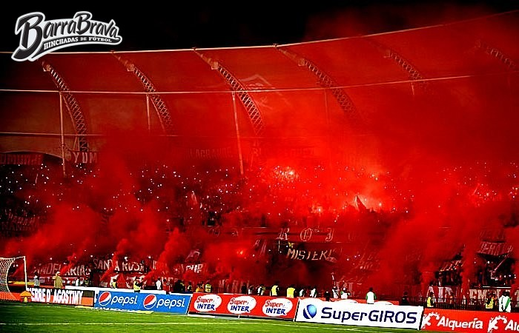
CAPITULO III:
RECONSTRUYENDO LA HISTORIA DEL BARÓN ROJO SUR

MARCO CONTEXTUAL
El fútbol, este deporte tan eufórico y apasionante trajo consigo un oleaje de fanáticos que demostraban su simpatía con los diferentes equipos… En Suramérica a estos grupos se les llama “barras bravas”, es en países como Brasil y Argentina donde todo inicia, pero principalmente en Argentina donde ocurren las primeras muertes por enfrentamientos en un partido, por lo tanto, el barrismo al igual que el “hooliganismo” en Inglaterra se caracterizó en sus inicios por sus actos violentos.
A partir de esto, en Colombia comienza aparecer este gran fenómeno a finales de la década de los 90´s, siendo grupos pequeños de jóvenes los cuales se inspiraron en las barras ya existentes en Argentina y Brasil, era algo nuevo ver en los estadios como los hinchas expresaban por medio de su comportamiento una pasión desbordada, euforia y sentimientos de amor determinantes por su equipo. Aproximadamente en el año 1996, empiezan a integrarse y a organizarse estas barras bravas, principalmente en equipos considerados grandes de Colombia, el barrismo toma tanta fuerza que en poco tiempo se apropia de los territorios y cada equipo cuenta con su barra.
La ciudad de Santiago de Cali no fue la excepción; este es el punto de nacimiento y encuentro de quienes integran la barra brava Barón Rojo Sur del equipo de primera división América de Cali, la cual hace parte de ese conjunto de barras pioneras y representativas con las que cuenta Colombia, son aproximadamente 20 barras que pertenecen y se agrupan en los grandes equipos de la categoría A, todas en su mayoría conformadas por jóvenes de los estratos 1, 2 y 3 de sus ciudades, motivados por la pasión, la euforia, la trayectoria y la historia de su equipo amado, a su vez llevando todo un carnaval al interior del estadio donde exhiben sus banderas, instrumentos, trapos y cantos como una forma de alentar y demostrar “lo grande que son”.
Tabla 4
Barras de la primera división A
CIUDAD | EQUIPO | BARRA
Armenia | Deportes Quindío | Atlético Verde  La Banda Oriental
Cali | América de Cali | Barón Rojo Sur
Cali | Deportivo Cali | Frente Radical Verde y Blanco
Medellín | Independiente Medellín | Rexixtenxia Norte
Medellín | Atlético Nacional | Los del Sur
Bogotá | Millonarios | Comandos Azules  Blue Rain
Bogotá | Independiente Santa Fe | La Guardia Albiroja
Bogotá | América de Cali | Disturbio Rojo
Bogotá | La equidad | Los Cupidos
Bogotá | Nacional | Nación Verdolaga
Ibagué | Deportes Tolima | Revolución Vinotinto
Neiva | Atlético Huila | Alta Tensión Sur
Manizales | Once Caldas | Holocausto Norte
Pereira | Deportivo Pereira | Lobo Sur
Barranquilla | Atlético Junior | Frente Rojiblanco  Los Cuervos
Cartagena | Real Cartagena | Rebelión Auriverde
Cúcuta | Cúcuta Deportivo | La Banda del Indio  Trinchera Norte
Tunja | Chico FC | La Primera del Chico
Envigado | Envigado FC | Pasión Naranja
Fuente: Documento poblacional sobre el barrismo en Colombia (s.f)
América de Cali, es el equipo por el cual se desborda toda la pasión de los hinchas que integran el Barón Rojo Sur, este equipo que nace el 13 de febrero de 1927, y es solo hasta el 19 de diciembre de 1979 que gana su primer estrella, de ahí en adelante va sumando una serie de éxitos y triunfos donde queda campeón cinco veces seguidas en los años de 1982, 1983, 1984, 1985 y 1986, lo cual va despertando en sus aficionados e hinchas un anhelo de obtener cada vez más copas y de llenar cada vez más estadios.
Tabla 5
Triunfos y fechas memorables del equipo América de Cali
FECHA MEMORABLE EN LA MENTE DE LOS HINCHAS | EVENTOS DE NO OLVIDAR
13 de febrero de 1927 | Se funda el equipo América de Cali y da inicio a uno de los clubes más grandes del país.
Años 30 – 40 | Maldición de Garabato: "que lo vuelvan profesional, que hagan con el equipo lo que quieran... que, por mi Dios, América nunca será campeón".
19 de diciembre de 1979 “Aquel 19” | Primer victoria del equipo América de Cali contra la Unión Magdalena donde se corono 2-0, en el estadio Pascual Guerrero después de más de 50 años sin ser campeón, obtuvo su primer estrella
1982 | América se corona como Pentacampeón, de la mano del médico Gabriel Ochoa Uribe, dejando huella en su hinchada y un record que no ha sido superado, son cinco veces campeón en años consecutivos.
1983
1984
1985
1986
1985 | Copa libertadores abre camino a los tres subcampeonatos, en este primer año se jugó contra Argentinos Juniors, el partido se llevó a cabo en un lugar neutro (Paraguay)
1986 | Copa libertadores contra el River de Buenos Aires, acompañados de Gabriel Ochoa Uribe, donde salió victorioso el River Plate.
1987 | Derrota en la final de la Copa Libertadores contra Peñarol de Uruguay, este año América estuvo más cerca de alcanzar la copa, pero todo término con Peñarol de campeón.
1996 | El equipo Americano se enfrenta de nuevo al River Plate para disputarse el campeonato de la Libertadores, pero nueva mente es River quien alza la copa.
1999 | Copa Merconorte, América gana y se corona campeón frente a Santa Fe tras ganar 5-3, de la mano de Jaime de la Pava, siendo así de los pocos equipos colombianos en ganar título internacional.
2008 | De la mano de Diego Umaña el equipo América de Cali sale victorioso contra el Medellín y obtiene su decimotercera estrella.
17 de diciembre del 2011 | El equipo América de Cali empata 1-1 frente a Patriotas, en penaltis pierde la categoría y desciende por primera vez en su historia en la B.
1 de diciembre del 2012 “ascenso” | América se juega el ascenso contra Alianza Petrolera, en el cual fue derrotado
27 de noviembre del 2014 | América perdió 1-2 frente a Leones, quedó eliminado de la final del segundo semestre, lo que lo dejo por cuarta vez consecutiva en la segunda división.
27 de noviembre del 2016 La victoria ha llegado | El equipo del diablo el gana 2-1 al Quindío y ratifica su ascenso después de 5 años a la primera división A.
Fuente: creación propia a partir del libro ¡Y dale, rojo, dale! De Alejandra López González
y de la página de Gol Caracol https://gol.caracoltv.com/futbol-colombiano/torneo-aguila/articulo-349125-fechas-importantes-del-america-la-b
A partir de los primeros triunfos de América de Cali, la barra brava Barón Rojo Sur se fortalece y es aquí donde comienza la conformación formalmente de este colectivo en el año de 1997, pero años anteriores da sus primeros pasos. En sus inicios fueron un pequeño grupo reunido en la tribuna norte del estadio Pascual Guerrero, más exactamente en 1991 con el nombre de la “Furia Roja”, la cual fue conformada por jóvenes de la Universidad Autónoma de Occidente y adultos de diferentes barrios de la ciudad, los cuales comenzaron a tener una forma particular de alentar al equipo a través de banderas, cantos y saltos. Posterior a esto se da un grupo llamado “saltarines”, pero no toma tanto poder ni divulgación, entonces a medida que pasaba el tiempo y América iba sumando más encuentros, los integrantes fueron creciendo detonando el ingreso a otros miembros de barrios populares, obreros de fábrica y estudiantes de la Universidad de Valle (Urrea, Arroyo, Rojas, Guerrero, 2017).
En todo este apogeo que estaba teniendo la barra, se decidió cambiar el nombre a la “torcida” inspirado en una barra brava de Brasil, donde se llevó a cabo la construcción de un trapo por uno de sus integrantes, lo cual genero problemas en la tribuna norte fragmentando los que aún eran de la “furia” y los que estaban ingresando a la “torcida”. En dicho periodo de disputa, empiezan a llegar cada vez más jóvenes motivados por la nueva forma de alentar y por el protagonismo que empezaron a tener a través de los medios de comunicación y dentro de la comunidad caleña en general.
Debido a la serie de conflictos entre quienes pertenecían a ambas barras en la tribuna norte, se toma la decisión de trasladarse a la tribuna sur, ya que contaba con unas características particulares como lo eran, la nula asistencia de personas en este espacio, menos presencia de la autoridad y precios más bajos en la boletería; por ende se denominaba la tribuna popular que después de unos años se convertiría en el pilar de la barra (Rojas, 2013).
Como resultado de la fragmentación y el cambio de tribuna, la barra comenzó a decaer, presentando dificultades con la asistencia, esto llevo a que los líderes en ese entonces el “Muerto” y el “Ruso” decidieran iniciar una nueva simbología y un nuevo nombre con el propósito de unificar la barra, así, nace uno de los símbolos más importantes que es el soldado nazi y con él, el Barón Rojo Sur, inspirado en un grupo de heavy metal en español y del piloto alemán tan aguerrido de la primer guerra mundial Manfred Von Richthofen, el «Barón Rojo». Es aquí donde en 1997, se establece como tal la barra caracterizándose por el aguante y la pasión de sus integrantes, su fiesta de papel picado, humo rojo, pólvora, caras pintadas y trapos en el alambrado que convertían al Pascual y en muchas ocasiones a otros estadios, en un infierno rojo (Urrea, Arroyo, Rojas, Guerrero, 2017).
A raíz de la historia del equipo, la barra empezó a ganar más gente tanto a nivel nacional como internacional, un claro ejemplo de ello fue el disturbio rojo nacido en la ciudad de Bogotá, el cual da sus primeros pasos en el 94 con el impulso y la ilusión de dos jóvenes que percibieron la cantidad de hinchas aficionados de América en la capital, ya en el 97 al mismo tiempo que el Barón Rojo Sur, se conforma y establece con más de 100 integrantes que cada que el equipo jugaba en el Campín llenaban la tribuna demostrando la magnitud y el alcance de la barra (LaBarraBrava.net).
A partir del crecimiento del Barón Rojo Sur, sus líderes empezaron a ver la necesidad de organizar y estructurar la barra, ya que el número de integrantes en ese entonces empezaba a superar los 500. En la actualidad el dato es de alrededor de 900 personas constantes, aunque en la tribuna se encuentren miles, la cual está compuesta por jóvenes entre los 18 y 26 años, de comunas principalmente como la 1, 10, 13, 20, 15 y 9, de diversos estratos siendo más predominantes los niveles 1, 2 y 3. En la distribución de sexo se encuentra que el 11% corresponde a mujeres integrantes de la barra y el 85% a hombres –con un total de 96 personas encuestadas según estudio caracterización de las barras de fútbol frente radical verdiblanco-frv y barón rojo sur-, la mayoría en un 53% refiere tener estudios secundarios culminados. La barra se encuentra dividida internamente por “bloques”, los cuales son 20 en total, distribuidos estratégicamente en la ciudad de Cali, generando una mayor organización y delegación de funciones, estos se encuentran en espacios socio-económicos populares. También se componen de las llamadas “filiales” que se encuentran en otras localidades, siendo un total de 117 filiales, 7 a nivel internacional y 110 a nivel nacional. (Urrea, Arroyo, Rojas, Guerrero, 2017).
Los bloques pioneros fueron Bloque Oriente, Averno Central, Bloque Norte, Univalle, a los que poco después se sumaron Mojica, Bloque Sur, La 105, La 39 y Distrito Popular. En cuanto a su organización, la barra como tal ha venido teniendo diferentes cambios, probando cual se acopla mejor a su dinámica y composición buscando un equilibrio entre sus miembros, por lo tanto, dentro de cada bloque se cuenta con una distribución jerárquica donde se puede encontrar un líder y quienes lo apoyan, de manera general, se cuenta con una asamblea que es representativa de los integrantes de la barra, para que no quede el poder en una sola persona y así pueda haber una participación equitativa.
Tabla 6
Bloques que integran al Barón Rojo Sur
BLOQUES DEL BARÓN ROJO SUR | NÚMERO APROXIMADO DE INTEGRANTES
La Plaga | 40
Hijos de Kain | 40-50
Mariano Ramos | 50
Bloque Norte | 70
Averno Central | 80
La 105 | 50
Mojika | 50
La 39 | 40
Disturbio Popular | 70
Templete | 40
Terrón | 30
Poseídos por el Diablo | 100
Bloque López | 50
Brisas A. | 25
Diamante | 20
5ta Infernal | 30-40
Univalle | 20
Paginas | 25
Alto Nápoles | 30
Siloé | 20
Fuente: Caracterización de las barras de fútbol Frente Radical Verdiblanco-FRV Y Barón Rojo Sur – BRS en la ciudad de Santiago de Cali. (Urrea, Arroyo, Rojas, Guerrero, 2017)
Mapa 1
Mapa de comunas de Cali con mayor concentración de bloques del Barón Rojo Sur
Fuente: creación propia a partir de comunas de Cali y organización del Barón Rojo Sur/Wikipedia.

Los miembros de la barra deciden voluntariamente a que bloque desean pertenecer, por lo general son atraídos por la trayectoria y posición del bloque frente a la barra, pero también a otras dinámicas como las relaciones entre los miembros, el ambiente, la cercanía, ubicación del bloque, y el liderazgo, también influye si llegan solos o son atraídos por personas dentro de los bloques. Cada uno de ellos, posee una posición específica en la tribuna sur del estadio Pascual Guerrero, esto ha sido asignado hace años, la orquesta por ejemplo se ubica en el centro del segundo piso y es donde está el corazón de la barra, la energía, son quienes contagian con la fiesta al resto de tribunas alentando en una sola voz a los jugadores.
Cada bloque cuenta con características particulares, surgieron en momentos y contextos diversos y sus integrantes provienen de barrios que cuentan con dinámicas sociales, económicas y culturales cambiantes, su construcción simbólica representa la esencia de cada uno, cuentan con líderes que han marcado la historia, algunos de estos fueron Chancero, Escobar, Junior y Nacho.
La participación y sentido de pertenencia con el equipo va a determinar el grado de respeto, autoridad y poder que tienen dentro de la barra, está claro que cada uno cuenta con actividades específicas en su interior, pero deben de cumplir con estándares que establece la barra en su totalidad, algunos de ellos son: asistir a los viajes, comprar la boletería de la barra, ir a cada partido de local, participar en los eventos y movilizaciones, asistir a las reuniones de bloque y a la general, alentar en la tribuna, respetar la camiseta, defender los símbolos y ser partícipes en los enfrentamientos violentos de ser necesario.
Los recursos para las diferentes actividades de la barra y de los bloques corre muchas veces por cuenta de su propia gestión, ya que cuentan con fondos internos administrados por sus mismos integrantes o algunos delegados, los cuales se consiguen por medio de la venta de rifas, postres, almuerzos entre otros, también se logran permisos y se obtienen contactos con entidades públicas de ser necesario, todo con el propósito de lograr los eventos planeados.
El norte arte por ejemplo, para poder sostenerlo vendemos lechona, postres, de todo, hacemos rifas y así recogemos los fondos para eso, todo se hace antes, se coordina bien entre todos, cada uno sabe que debe de hacer, porque eso requiere inversión ¿no?. También en este momento nos están ayudando algunas secretarias del gobierno entonces es algo bueno para el norte arte aquí hay gente y es por medio de ellos los de la barra que gestionan, nosotros hacemos cartas para eso. Integrante del Bloque Norte #6.
Imagen 1
Gestión por parte del Barón Rojo Sur
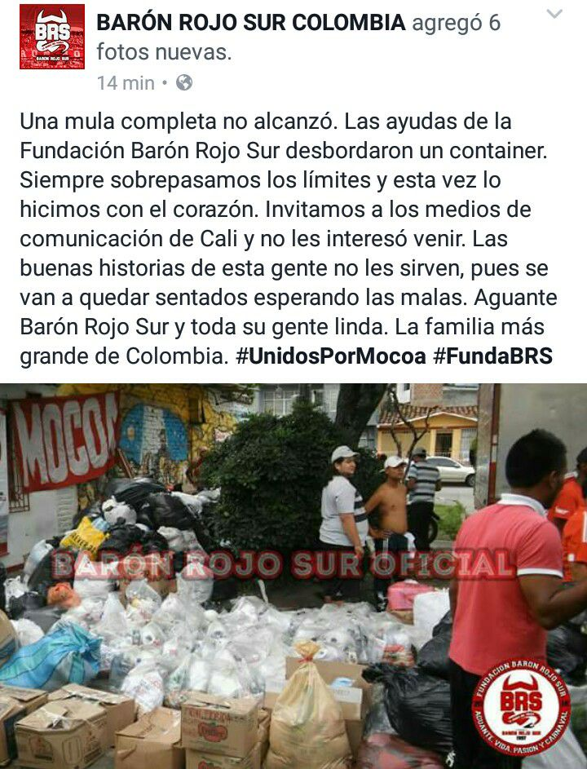

Fuente: recuperada de la página de Facebook oficial del Barón Rojo Sur Colombia Oficial
En el año 2000 la barra tuvo un cambio muy importante con uno de sus símbolos representativos que es el canto, ya que por medio de este expresan todo lo que tienen por decir de su equipo, de ellos, de las autoridades, de los directivos, de los medios de comunicación y de otras barras rivales, aquí se tomó la decisión de cambiar los ritmos de cumbia argentina por algo más del folklor de su país, algo propio, este cambio es un punto de partida para diferenciarse de otras barras que aún continúan replicando géneros del exterior.
Entre el año 2014 y 2016 se toman diversas decisiones de manejo y administración dentro de la barra, donde se crea una asamblea general para atender los asuntos internos de manera más igualitaria y se estructuran los grupos de trapos, cantos, viajes, mediadores, comunicaciones, derechos humanos y aguante y carnaval; de manera que cada bloque obtiene una participación más democrática, del mismo modo a finales del 2016 se crea la fundación del Barón Rojo Sur, orientando sus objetivos a fomentar el carnaval, las labores sociales, el empleo, la educación y las expresiones de arte para sus integrantes. (Urrea, Arroyo, Rojas, Guerrero, 2017).
Los grupos tienen la finalidad de repartir las funciones de la barra, donde cada representante sabe cuál es su rol y su tarea en los eventos y en los partidos, por ejemplo, el grupo de mediadores futboleros es el encargado de la logística, son los que realizan diversas capacitaciones culturales y sociales para contar con herramientas en un conflicto, el de comunicaciones se encarga de todo lo que concierne a las redes sociales, los comunicados, la difusión de noticias e imágenes alusivas a la barra, el grupo de derechos humanos son los encargados de restablecer los derechos vulnerados, orientar y proteger el bienestar de los miembros, el grupo de trapos son quienes establecen la escenificación en la tribuna, el grupo de aguante y carnaval se encargan de la fiesta dentro y fuera del estadio y el grupo de viajes son los que gestionan, organizan y coordinan a la gente y los buses, para que vayan y lleguen de todos los destinos.
Tabla 7
Grupos que integran el Barón Rojo Sur
NOMBRE DEL GRUPO | NÚMERO DE INTEGRANTES
Orquesta Escarlata | 40-50
Grupo de Trapos | 10
Grupo de Comunicaciones | 4
Mediadores Futboleros por la Paz | 60
Grupo de Viajes | 4
Grupo de Aguante y Carnaval | 10
Grupo de DDHH | 10
Fuente: Caracterización de las barras de futbol FRV Frente Radical Verde y Barón Rojo Sur BRS en la ciudad de Santiago de Cali (2017).
El Barón rojo sur, como se refería anteriormente ha pasado por una serie de transformaciones, la barra de hace 10 años no es la misma en la actualidad y en ese tránsito han vivido y han sido partícipes de múltiples eventos que van desde celebraciones y festejos enorgulleciéndose de lo que han construido junto a su equipo, hasta escenarios de violencia los cuales han desencadenado comportamientos agresivos, verbales y físicos frente a otras barras y entre ellos.
Como ejemplo de actos violentos están los ocurridos en el periodo de tiempo que va desde el año 2010, hasta el 2014 (aproximadamente) en el que se vio reflejado según publicaciones, documentales audiovisuales, y noticias como la que presenta el periódico el País, el mal manejo social y administrativo que recibió la barra en ese entonces, gracias a un ex integrante conocido como “Toyota” quien demostró con pruebas explícitas y desmanteló aquellos líderes que en ese momento se concentraron en reproducir actos vandálicos y delincuenciales afectando el entorno barrista e influenciando negativamente a los integrantes que pertenecían a ella.
Adicionalmente en la noticia de El País, se visualiza como la venta de estupefacientes y el porte ilegal de armas blancas y de fuego, era la principal actividad económica que mantenía la barra tanto dentro como fuera del estadio, haciendo partícipes a jóvenes y adolescentes, que eran influenciados por dichos líderes para un beneficio económico propio. Los cuales lo único que buscaban era la adquisición de poder el cual obtenían por medio de la barra, llevando a cabo acciones vandálicas, que terminaron afectando no solo a sus propios integrantes sino, a sus familias y miembros de la comunidad de la ciudad de Cali (Periódico El País, 2016).
Grafico 1
Problemas de la Barra Barón Rojo Sur entre los años 2010 y 2014
Fuente: creación propia, basada en noticias, documentales y artículos de investigación mencionados anteriormente.

Estas manifestaciones de violencia o inconformidad que se veían reflejadas en gran proporción a través de los actos de los integrantes del Barón Rojo Sur, pueden ser vistos como consecuencia de los contextos sociales de los que provienen y se desenvuelven, ya que, según estudios y noticias de informantes como Tu Barco, El Tiempo, y Caracol Radio, expresan que la mayor parte de los barrios como Potrero Grande, Manuela Beltrán, Siloé, Mariano Ramos, San Carlos, Antonio Nariño, Mojica entre otros, de los que viene la mayoría de la población barrista de la ciudad, son sectores catalogados como los más peligrosos de Cali entre el 2014 hasta la actualidad.
Por ende, en estos barrios es posible ver reflejados problemas sociales como homicidios, micro tráfico, hurtos, violaciones, violencia intrafamiliar y afectaciones a los derechos humanos, los cuales terminan siendo percibidos y asumidos por la comunidad como algo de la cotidianidad, del diario vivir, normalizando las situaciones de conflicto y a su vez apropiando determinadas prácticas delictivas e ilegales que pueden ser llevadas a otros espacios y a otros colectivos como el de la barra.
Imagen 2
Territorios más inseguros de la ciudad de Cali
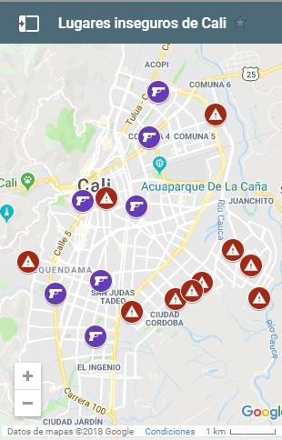
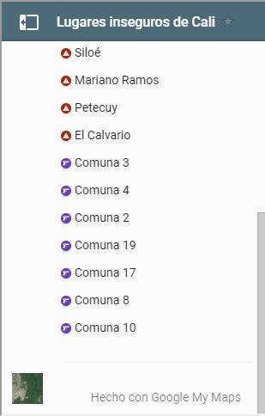
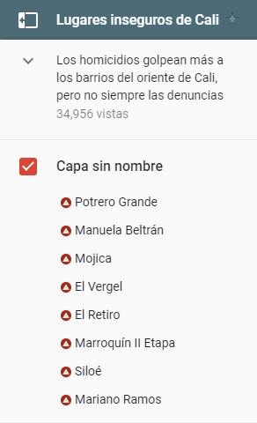
Fuente: recuperada del periódico El Tiempo, Las zonas más violentas de Cali (2017).
El periódico el Espectador reporto en noviembre del 2014, 18 personas heridas, daños a equipos de transmisión de noticias, daño a la infraestructura del estadio y sus alrededores y fuertes enfrentamientos de los hinchas contra la policía, en un partido del América de Cali contra el deportivo Pereira que termino en graves disturbios a causa de la pérdida del Equipo rojo y la alteración de comportamiento agresivo de los integrantes del Barón Rojo Sur, logrando la cancelación del partido a inicios del segundo tiempo. Estos impetuosos enfrentamientos llevaron a los hinchas a invadir de forma violenta la cancha del estadio, dejando herido a un jugador del equipo americano y un reportero de Win Sport. Las autoridades estudiaron severas sanciones como el posible cierre de puertas a la zona sur denominada como tribuna popular del estadio Pascual Guerrero y una multa económica a la barra.
Como resultado de estos actos de violencia durante el año 2010 al 2014, varios de los integrantes de la barra comenzaron a reproducir dinámicas que se habían vuelto hábitos de manera interna, ocasionando una sugestión de otros miembros, donde aumentaron las acciones ilegales, como daños a la propiedad privada, hurtos, accidentes y muertes de miembros barristas y personas de la comunidad.
A inicios del año 2017 asesinan a “Toyota” quien fue miembro y líder de la barra BRS, a causa de ser un testigo clave e informante quien –como ya se mencionó con anterioridad- desmantelo una red de micro tráfico que existía al interior de la barra, el cual no recibió seguridad ni protección de las autoridades tras recibir amenazas, acusaciones que fueron afirmadas por su familia después de la muerte (W Radio, 2017).
Otro problema que se presenta al interior de el Barón, son las diferentes dinámicas de consumo de sustancias psicoactivas como el alcohol, la marihuana, cocaína y hasta heroína, que se han ido convirtiendo en una práctica normalizada y aceptada en la barra, trayendo como consecuencia un aumento en el comportamiento violento y generando inestabilidad emocional, mental y física para los integrantes que son consumidores activos.
Minutos más tarde, la orquesta se acomodó en la gradería de la cancha y empezaron a tocar para ensayar los cantos y los ritmos de las canciones. Mientras algunos de los presentes jugaban futbol, el resto de las personas, hablan en grupos, tomaban cerveza o ron, comían fritanga y había también un alto consumo de marihuana por la gran mayoría.
Mientras iniciaba la reunión, la integrante del Averno Central y mi persona, hacíamos comentarios sobre lo que iban anunciando los dirigentes y los temas que trataban en el momento, ella empezó a preocuparse también por sus pertenencias (Maletín y Casco de moto) que había dejado un poco lejos, prefiriendo acercarlos al lugar donde nos encontrábamos, diciendo: “uno no puede dejar por ahí pagando las cosas, porque aprovechan y se las roban” y justo en ese momento un miembro del bloque, comenzó a preguntar por su casco, ya que lo había dejado junto a la moto y no aparecía por ninguna parte y nadie tampoco lo había visto, el comentario de Danna fue “si ve, por eso uno tiene que estar pendiente porque en cualquier momento se le desaparecen las cosas” Observación no participante Bloque Averno central. 20./09/18
De acuerdo a un reportaje realizado por el noticiero 90 minutos, el pasado 24 de mayo de 2017 en el clásico de Futbol, los hinchas de ambas barras, tanto del Barón Rojo Sur como del Frente Radical Verdiblanco, causaron desordenes y disturbios, convirtiendo sus enfrentamientos en una batalla campal dentro y fuera del estadio Pascual Guerrero y a sus alrededores, dañando y vandalizando buses de transporte público (MIO) e inmuebles del sector, en los cuales la policía intervino rápidamente intentando controlar el caos.
Ya en la actualidad, los medios de comunicación y la sociedad caleña, han caracterizado a la barra en su totalidad como un colectivo al que se le atribuyen actos de violencia, dichos actos afectan en gran parte a la comunidad ubicada específicamente en los territorios apropiados por los miembros de el Barón, como por ejemplo el barrio San Fernando, que se encuentra ubicado alrededor del estadio Pascual Guerrero donde cada vez que se realiza un partido de futbol, los hinchas hacen presencia en el sector alterando el orden, consumiendo a fuera de las casas, dañando los bienes y dejando basura en las calles.
Imagen 3
Estado de las calles del barrio san Fernando y Estadio tras partido de América de Cali
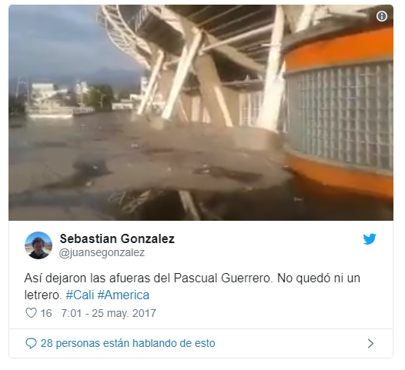
Fuente: Noticiero 90 minutos. Clásico caleño termino en una batalla campal en el estadio Pascual Guerrero.
Otro acontecimiento ocurrido este año por los integrantes del Barón Rojo Sur, fue la ejecución de una protesta pacífica contra directivos del equipo América de Cali, por el mal manejo administrativo y financiero que le estaban dando y el poco desempeño competitivo que estaban teniendo ante los demás equipos. De ahí que el pasado 25 de agosto, tras la pérdida del América junto con el equipo Millonarios, relatado por noticias Tu Barco, los hinchas se encontraban en el parque de las banderas alentando desde las afueras del estadio, expresando su inconformidad con los resultados. Horas más tarde, los jóvenes al enterarse que el equipo perdió ante su rival, alteraron su comportamiento, ingresando a la fuerza al estadio, violentando las vallas de seguridad y agrediendo a dos uniformados de la policía. Igualmente, varios inmuebles de la zona se vieron afectados por ataques con piedras que proporcionaron los hinchas.
Imagen 4
Enfrentamiento en el estadio Pascual Guerrero, tras la pérdida del equipo América de Cali.
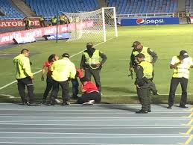

Fuente: Noticias Tu Barco. “Los barristas del América faltaron a la palabra”: Alcaldía sobre los disturbios en el Pascual Guerrero. Noticia

A raíz de estas situaciones, se han realizado múltiples diálogos con las autoridades y la gobernación, en los que se han establecido acuerdos y compromisos de comportamiento, organización, desarrollo de actividades, territorialidad y disminución de consumo de sustancias alucinógenas, para el control y manejo de situaciones de conflicto que se presentan en diferentes zonas, para así evitar que se repita lo ocurrido en el anterior partido. Con proyectos más conocidos como “Goles en Paz”, “El plan decenal de futbol 2014 –2024" y otros, a través de la alcaldía de Cali en los que se busca un afianzamiento de lazos y reconciliación entre estos jóvenes y el mundo social.
Otro avance que ha realizado la barra Barón Rojo Sur, es la coordinación de una asamblea interna, la creación de grupos de trapos organizados y distribuidos cada uno con tareas específicas y el desarrollo de su fundación, encaminada a emprender proyectos sociales. Los integrantes han realizado acuerdos con las autoridades para tener mayor acceso al mundo laboral y educativo a través de cursos con el Sena, buscando igualmente una empleabilidad y ocupación; también han llevado a cabo diversas labores en pro de poblaciones menos favorecidas tales como entrega de regalos a niños de sectores vulnerables en navidad, entrega de medicina y alimento en la catástrofe de Mocoa, ayudas sociales en un ancianato del barrio Manuela Beltrán en Cali, y también realizaron la creación de una escuela de música llamada “Semillas de las Acacias” para niños y jóvenes que desean aprender a tocar diversos instrumentos, dando la oportunidad a los mismos integrantes de El Barón, de que sean ellos mismos quienes enseñen a través de su conocimiento y practica que desarrollan por medio de la orquesta.
Pues haber, la gente siempre mantiene muy pendiente de las cosas, de las cosas malas más que de las buenas que hacemos, pero pues muchas veces la gente no sabe que nosotros tenemos una fundación, mucha gente no sabe que nosotros tenemos una escuela que se llama semillas de las acacias que es una escuela de música para los niños, mucha gente no sabe qué hacemos también obras de caridad, que ayudamos un ancianato en manuela Beltrán, pero como barra como barra, lo más simbólico que tenemos es pues nuestra orquesta, nuestros trapos y todo lo que cobija la barra brava en sí. Integrante del Averno Central #8.
Imagen 5
Labores sociales realizadas por integrantes del Barón Rojo Sur
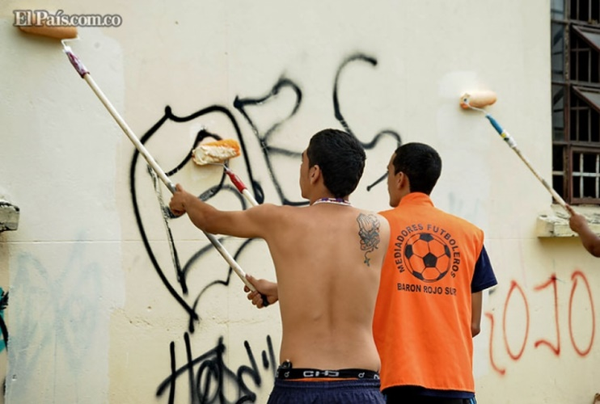
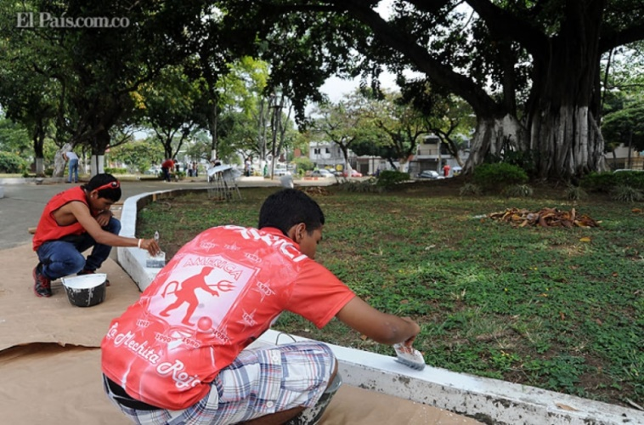
Fuente: Periódico El País. Imágenes: así fue la jornada de embellecimiento a Cali, hecha por jóvenes de Barón Rojo Sur

De esta forma es posible observar, como la barra se ha reorganizado y a estructurado la imagen que quiere mostrar a la comunidad y el ejemplo que quiere dar a sus integrantes, buscando eliminar las estigmatizaciones que les generan una etiqueta y un estereotipo, que juzga y señala a cada miembro, por ende, ellos se han enfocado en incluirse e integrarse a la sociedad, demostrando que son un colectivo cultural con aportes significativos a la juventud.

MARCO NORMATIVO

En cuanto a la normatividad que rige las barras bravas del futbol colombiano se puede encontrar el Estatuto del aficionado al fútbol en Colombia, enmarcado en la ley 1270 del 2009, por la cual se crea la Comisión Nacional de Seguridad, Comodidad y Convivencia en el Fútbol, que según su artículo 3º numeral 20 y 21, su finalidad está en poder diagnosticar los problemas y las causas de violencia generados en los escenarios del futbol, para así poder encontrar soluciones que se direccionen al barrismo social.
En su numeral 22, dicha comisión está en el deber de realizar espacios de convivencia, participación y ejercicio de la ciudadanía acorde con los pilares del “barrismo social”. Adicionalmente esta la Ley de Seguridad en Eventos Deportivos, según la Ley 1356 de octubre 23 del 2009, en su artículo 1, la cual está centrada en un sistema de educación y prevención de las conductas violentas en los lugares deportivos y por ultimo está el Plan Decenal de seguridad, comodidad y convivencia en el futbol 2014-2024, el cual es la política pública que busca erradicar la violencia dentro y fuera de los estadios. Es el esfuerzo del Gobierno para que Colombia pueda vivir la fiesta del fútbol en paz y no haya más víctimas de la violencia relacionada con el deporte.

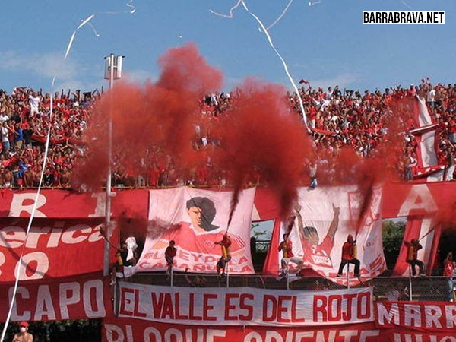
CAPITULO IV:
UNA HERMANDAD

INTRODUCCIÓN
La barra brava Barón Rojo Sur ha construido el sentido de sus acciones por medio de prácticas distintivas, interacciones sociales, apropiación de territorios y símbolos emblemáticos, los cuales son aprehendidos y personificados por cada integrante que proviene de lugares diferentes, donde se ha enriquecido de vivencias, experiencias, culturas y formas de vida, pero también, entra en un colectivo que es el resultado de la sumatoria de toda esta diversidad y por lo cual termina influyéndolo como individuo.
Su acción no es determinada como colectiva, son los actores quienes le otorgan ese nombre, porque se desarrolla en el campo de interacciones sociales, interacciones que proporcionan la expansión de la razón y el sentido que han construido para permanecer JUNTOS para convertirse en un NOSOTROS. Su contenido es gregario, hay una necesidad por naturaleza a permanecer y pertenecer unos a los otros, por su consistencia nunca han sido un grupo o han dejado de serlo en el momento en que establecieron una composición identitaria con bases sólidas, intereses y objetivos. Es que no se puede hablar de la barra solo como seres agrupados que comparten locura y pasión por un equipo, porque la verdad es que contienen un núcleo estructural, que se ha fundamentado a lo largo de toda su trayectoria de más de 20 años.
De esta forma, al referirse a la barra hay que reconocer la variedad cultural de su composición, que se ha enriquecido con el pasar del tiempo, la cual atrae a personas de diferentes contextos sociales, aportando una diversidad de pensamientos, estilos de vida, resignificaciones simbólicas, percepciones territoriales, entre otros, que conlleva a un aumento de atributos y una pluralidad de expresiones tanto internas como externas. De este modo todos los integrantes terminan compartiendo experiencias que más adelante los va a llevar a crear vínculos y va aflorar el sentido gregario que tienen como seres humanos, esa unión genera que todos se movilicen en torno a dos sentimientos los cuales son la pasión y la familiaridad construidos en el marco del equipo América de Cali.
Esto termina dotando a el Barón, de cohesión colectiva, que es desarrollada en momentos y espacios característicos como las previas, las reuniones, los eventos, los enfrentamientos entre ellos y con otras barras rivales, los rituales, las ceremonias, entre otras situaciones, que determinan la conducta de la barra como un conjunto que absorbe a cada individuo y los convierte en uno solo, en un joven barra.
Por lo tanto, el sentido termina siendo un proceso dialectico que se debate en dos propuestas complementarias las cuales son, el individuo que tiene un legado, una visión, un proyecto y se suma a otros individuos como él, los cuales llevan a cabo la construcción de un colectivo llamado Barón Rojo Sur; y la barra brava ya conformada que influye a una serie de sujetos a actuar según los parámetros que correspondan, creando a su vez vínculos que soporten la permanencia de ellos y la elaboración de ese NOSOTROS colectivo.

Trama multicultural
Los estudios culturales describen como la vida cotidiana de las personas se articula con la cultura y a través de ella. Indagan de qué modo ciertas estructuras y fuerzas que organizan su vida cotidiana de manera contradictoria les otorgan y les quitan poder, y como su vida se articula con las trayectorias del poder económico, social, cultural y político, y a través de ellas, exploran las posibilidades históricas de transformar las realidades que viven las personas y las relaciones de poder dentro de las cuales esas realidades se construyen, por cuanto reafirman el aporte vital del trabajo cultural (e intelectual) a la imaginación y la realización de tales posibilidades. Se interesan por la construcción de los contextos de la vida como matrices de poder, pues entienden que las practicas discursivas están inextricablemente ligadas a la organización de las relaciones de poder. (Grossberg, 2012, p.22)

Desde el panorama de los estudios culturales cada joven que pertenece a la barra proviene de un contexto con particularidades económicas, sociales, políticas y culturales, tienen una historia y una vida que lo hacen ser singular en todo su conjunto, como resultado de esto, el sentido que le otorgan a cada acción que llevan a cabo dentro de la barra va a depender de las personas con las que la realizaron, de su educación, su familia, del lugar donde se llevó a cabo, de sus principios, valores y creencias; quiere decir, que cada comportamiento, tiene un significado diferente dependiendo a quien se le pregunte y quien lo haya vivido, no obstante, es posible encontrar elementos comunes entre toda esta diversidad.
De esta forma, el Barón Rojo Sur se refleja como un colectivo donde se juntan una variedad de actores sociales, cada uno con determinados atributos, los cuales si bien son totalmente diferentes se puede encontrar en ellos puntos de fusión; por ejemplo, sin importar si estos jóvenes barra son de estrato 1 o 3, si son universitarios o desertaron, si son afro o blancos, pequeños o grandes, lo que han construido en torno al equipo es el poder que los mantiene unidos, el núcleo en el que crean e imaginan, donde pueden ser ellos mismos y compartir esa afición y determinación por algo en común, un equipo, América de Cali, que ha apropiado el corazón y el furor de cada integrante, que lo hace mezclarse y traspasar fronteras, idiomas, regiones, territorios, que los hace conocer y descubrir lenguaje, símbolos y ritos. Por lo tanto, es aquí en el ambiente de la barra que se siente y se percibe un espacio neutral en el cual estas características no son menospreciadas, todo lo contrario, se convierten en un aspecto enriquecedor que conlleva a que esas particularidades unifiquen el carácter de la barra.
Sin embargo, existe en la barra al menos dos categorías de integrantes los cuales pertenecen a dos momentos históricos y culturales distintos, estos corresponden a los que la integran hace más de 8 años, pues han vivido experiencias en contextos muy diferentes a los integrantes “modernos” que están hace menos de 6 años. En los primeros se puede encontrar un “manual” de que y como ser un barra, la idea es clara, conocen la historia, la vivieron, hablan y sienten el equipo, algunos abandonaron su vida por el club, -cosa que puede ser irracional a la vista de personas externas- son personas que se valen de principios o códigos, que crecieron dentro de la barra y forjan un futuro para ella, como lo refiere integrante del Bloque Norte #4
Pues haber primero que todo nosotros somos barras por el equipo ¿o no? Porque somos hinchas de América y pues en estos 18 años a diferencia de muchos pelados de ahora, la ventaja que nosotros tenemos es que hemos visto América ser campeón ¿si me entiende? Hemos visto América ser semifinalista de copa libertadores, por decir un momento que fue hace poco que marco mucha gente de la barra es el ascenso, el día del ascenso es un día que yo creo que ninguno va a olvidar, porque América es un equipo de primera categoría, es una institución grande, que siempre debe estar así en los primeros lugares no como lo tienen ahora, que lo tienen por el piso.
También están los segundos, los que están en búsqueda de aprobación, de construcción identitaria, que están y a la vez no, son quienes no han aprehendido la historia del equipo y de la barra, los que encontraron en ella un espacio para el desahogo o desapego de sus vidas.
Esos pelados, los que vienen a la reunión, ellos son menores, no llevan ni 3 años en la barra, por eso no se tienen en cuenta, no son barra, son pelados que apenas se están acercando, porque acá al bloque se pueden venir a parchar, pero no viajan y pocas veces van al estadio. Integrante del Bloque Norte #7
En ambas categorías puede haber personas que no se ajustan a estas conclusiones, pero al final va a dar como resultado un conjunto de miembros barristas que sigue y apoya las decisiones de la barra, que alienta en la tribuna, que canta y salta, que aguanta en las escaleras y en la carretera, que lo deja todo por el color, y es aquí donde se encuentra la conducta barra, con un significado muchas veces irracional pero con un trasfondo de razón, con coherencia pero sin cordura, con pasión pero con rabia, con apego pero conflictiva, así es la barra.
De manera que, el colectivo barra proporciona la elaboración de diferentes expresiones individuales y grupales, como lo son, por un lado, palabras como “sangre”, “hermano”, “socio”, “manito”, ( observación 30.08.18, ver Tabla #1) las cuales manifiestan la construcción cultural que se da por medio del lenguaje el cual se interpreta se asume y se reproduce en el contexto barrista, así mismo se encuentran comportamientos que han sido rituales adjudicados en escenarios aprehendidos, como lo son; las caravanas de cantos, saltos, demostración de símbolos por las carreteras, que los hacen poner en pie de lucha frente a cualquier grupo, individuo o comunidad que no se abstenga de declarar su inconformidad frente a este tipo de ceremonias.
También está como te decía el evento en la casa roja, nosotros vamos siempre antes de un partido, organizamos todo y nos vamos encaravanados, damos la vuelta por toda la Roosevelt, bajamos los trapos y cada uno ya va a su labor. Integrante del Bloque Norte #3
La barra abre y ocupa un espacio de la vida de cada integrante que accede pertenecer a ella, se entrega y asume el compromiso de acompañar al equipo a lo largo y ancho del país, del continente y si es posible del mundo en su totalidad, por lo tanto se habla de ella como una de las culturas juveniles, -en plural para mantener la diversidad de su existencia- entendiéndose esta como “las experiencias sociales de los jóvenes expresadas colectivamente mediante la construcción de estilos de vida distintivos, localizados fundamentalmente en el tiempo libre, o en espacios intersticiales de la vida institucional” (Feixa, 1998, p.84).
Dicho de otro modo, cada individuo que entra a la barra ha hecho de ella una combinación de aspectos étnicos, folclóricos, rítmicos y musicales, que terminan siendo el producto de representación y creación de simbología y signos identitarios, que se van a encargar de forjar y endurecer el sentimiento, sentido, la razón y la misma existencia del colectivo, pero para llegar a este punto primero pasaron por una serie de contradicciones y rupturas que los llevaron a componer la estructura multicultural que los distingue en la actualidad.
Como resultado de esta unión colectiva se generan eventos peculiares y distintivos que terminan personificando las variedades individuales de cada integrante, entre estos está el “Norte Arte” que representa un fragmento artístico que fundamenta gran parte de sus acciones, aquí exponen la danza, el canto principalmente el rap o la cumbia y la materialización de significados a través de los símbolos tales como la camiseta o prendas del equipo, los “estandartes” de cada bloque y los instrumentos. Celebraciones como estas dan cuenta del grado de unificación y apropiación que llevan los integrantes del Barón Rojo Sur, ya que toman partido y se suman a esta forma de manifestación que tiene como objetivo exponer creencias y costumbres, que conforman el proyecto de la barra, la convicción a ello los permea de cierta manera que funciona como una absorción mental convirtiéndolos en uno solo.
El Norte Arte es realizado por el bloque norte el cual consta de expresiones artísticas, baile, canto, pintura, arte corporal, lucha, entre otras cosas, aquí se comparte con la comunidad del barrio Chiminangos y barrios aledaños, están otros bloques, niños, adultos y se cuenta con apoyo y seguridad policial (Documental la verdad del Barón Rojo/una barra con cultura ciudadana, 2017, ver Tabla #2).
Toda esta aglomeración de individuos inmersos en colectivos de barras sirve como un escape a la estructura dominante, ya que propicia la libertad individual y grupal, es una táctica de quiebre al Estado y a la sociedad que implanta límites y reglas de conductas, que deben ser seguidas por las personas para sentirse acogidas, limitando su ser y condicionándolo a los parámetros establecidos, haciendo de cada actor social un “borrego cultural”, cegándolo y evitando que se adscriba y aprehenda las pluralidades de su alrededor.
Un plano de la intervención de los estudios culturales es el de la interrupción de ciertos amarres concretos del sentido común y de los imaginarios colectivos referidos a la intercepción entre las prácticas significativas y las relaciones de poder. Interrumpir, entonces, las articulaciones de la explotación, dominación y sujeción, que se naturalizan y que operan como no pensables pero que son los lugares desde donde se piensa. (Restrepo, 2010, p.117)
Toda esta trama multicultural que gira y permea a la barra hace que cada individuo siendo tan particular, se fusione con el resto de miembros conectándose con un propósito común, que es el producto de la construcción social, simbólica e imaginaria que han hecho del equipo, pues todos sus argumentos son sustentados en América de Cali, los sentimientos y los vínculos nacen por el club, las acciones se desarrollan por el club, todo va direccionado a algo que se asume como más grande que ellos en uno solo y son ellos en conjunto.
Pues yo llegué aquí como a los 13 años y ya tengo 31 pues prácticamente le he entregado mi vida al América a la barra, he ido a más de un lado, no he podido ir a Argentina por cuestiones de dinero y todo eso pero pues si la mayoría del tiempo le he entregado mi vida a la barra, deje todo estudio, yo entrenaba también allá, estaba bien con mi familia, y yo desde que empecé a ir a la barra, deje todo por América porque pues a veces la gente le dice que le da América a uno pero eso es como algo que nace y cuando ya uno va a un partido o un viaje con el bloque ya uno le coge como amor al equipo, unión, estar con ellos en cada segundo y pues no, yo le he entregado mi vida a América porque es la verdad yo he dejado estudio, trabajo, todo por querer estar con ellos en todo lado y no he podido ir a más de un lado como decir estados unidos, en argentina ni chile, eso son cosas que quedan pasmado para uno como hincha porque pues la gente a veces no entiende el sufrimiento también del descenso, los diez años que llevamos sin ser campeones y pues amigos de aquí mismo de este bloque que hemos perdido. Integrante del Bloque Norte #5
Imagen 6
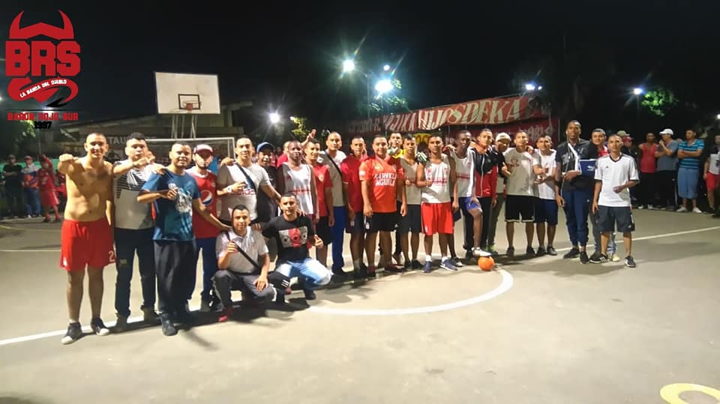
Diversidad cultural

Fuente: recuperada de la página de Facebook oficial del Barón Rojo Sur Colombia Oficial

De lo gregario a lo emotivo
“Un colectivo refiere a la reunión de varios jóvenes que exige cierta organicidad y cuyo sentido prioritariamente está dado por un proyecto o actividad compartida; sus miembros pueden o no compartir una adscripción identitaria” (Reguillo, 2002, p.54).
De ahí que, dentro de la barra existen vínculos sociales que los llevan a permanecer conectados entre todos independientemente de su composición como individuos, el lazo que forjan posee componentes no solo proporcionados por las experiencias en las que han participado, sino, que generan emociones y sentimientos que permean las interacciones entre ellos, por lo cual terminan siguiendo y reproduciendo una ideología de lo que se ha construido y determinado como un joven barra; pero no solo eso, sino que los lleva a compartir y empoderarse de los parámetros, limites, reglas, o mejor llamados códigos, en el mundo barra, que como en todo colectivo, son los que permiten dar continuidad a un proyecto, perdurar en el tiempo y sostener el ideario de un “nosotros”.
Por consiguiente, las acciones que son desarrolladas y proyectadas por los miembros del Barón Rojo Sur están en una constante renegociación frente a determinadas coyunturas, pero estas, a su vez se tratan de edificar y dar sentido bajo la habilidad de liderazgo, que es atribuida a los dirigentes de cada bloque, dicha capacidad le va dando forma y razón a la barra, porque no quiere decir, que sean borregos detrás de un pastor, todo lo contrario, son seres sociales y pensantes que van detrás de creencias, valores y convicciones, detrás de ideales y sentimientos que creen verdaderos desde su mirada, integrante del Bloque Norte #3 dijo: “quien lo vive es quien lo siente”, esta frase tiene mucha coherencia, debido a que ¿cómo se entiende un fenómeno colectivo si no lo comparto?, si lo observo bajo prejuicios de violencia y vulnerabilidad, o bajo estigmas de la sociedad, pues lo que me muestra el resto del mundo son los acontecimientos de riñas y conflictos de la barra, pero resulta que ellos son mucho más, son “verdaderos” actores sociales invisibilizados bajo el morbo de la política y los medios de comunicación (capitulo “una hermandad” sentido social página 92).
Imagen 7
Reunión Bloque Norte, Parqueadero de Chiminangos
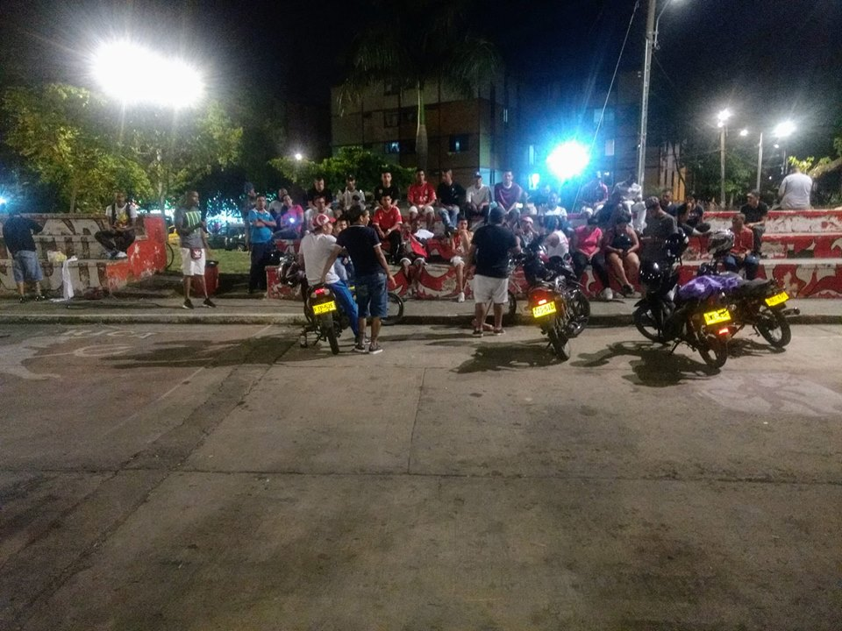

Fuente: Facebook Bloque Norte Oficial
.
De cierto modo, el pertenecer a este colectivo desencadenada múltiples opiniones, prejuicios, críticas y valoraciones, pero lo que no se logra mostrar al exterior en su totalidad, son las razones ya mencionadas anteriormente, -que se van a desglosar mejor- que generan en estos jóvenes no solo el sentido de unidad, sino, la motivación de sus acciones, estas pueden ser agrupadas en sentimientos o emociones que ligan y de cierta manera forman un vínculo entre ellos; por un lado, está la pasión la cual genera un desborde de ataques eufóricos y melancólicos por cada uno de los integrantes. Esta se expresa a través de la forma de vivir, sentir y encontrarle significado a la barra. Expuesta en cada partido, cada reunión, cada viaje, cada riña y cada protesta o movilización, la pasión se desplaza en diferentes contextos buscando la aprehensión y el reconocimiento común.
La pasión nace y prevalece en la expresión corporal y lingüística de los jóvenes barra, se interpreta y se desarrolla de maneras distintas, todo depende del espacio en el que se encuentre, por ejemplo, dentro del estadio es el producto de los saltos, gritos, aliento, sudor y valor físico, en las reuniones pasa a tener un lugar de pertenencia, orgullo y convicción de lo que se comunica y se comparte, por último en los eventos de ceremonias y ritos o conmemoraciones de fechas; la barra se expresa por medio de cantos folklóricos, arte, exhibición de trapos, alegría y permanencia.
Un día antes de ir al estadio, uno ya tiene la emoción de que llegue ese día rápido, entonces amanece y usted se mete en la película de que hoy juega América, entonces se pone unos canticos en la casa, empieza a motivarse, a alistar la ropa que se va a poner y sale para la cancha, en este caso pues uno sale para la casa de los trapos y el mismo proceso que te venia comentando, espera aguante, se toma una cervecita suave comparte, da ideas con la emoción de que el partido empiece, con la emoción de que tenemos que ganarlo como sea, se entra temprano, se hace la previa y ya y a como empieza el partido se deja todo se dejan los 90 minutos se deja la garganta tirada en la tribuna, de que podamos ganar partidos porque una barra también gana partidos, ya terminando partido ya uno termina rendido con ganas de irse para la casa, y si ha ganado con ganas de seguir tomando o compartiendo y así y ya, cuando uno llega a la casa llega es culo de cansado y con culo de hambre. Integrante del Bloque Norte #7
Imagen 8
Previa

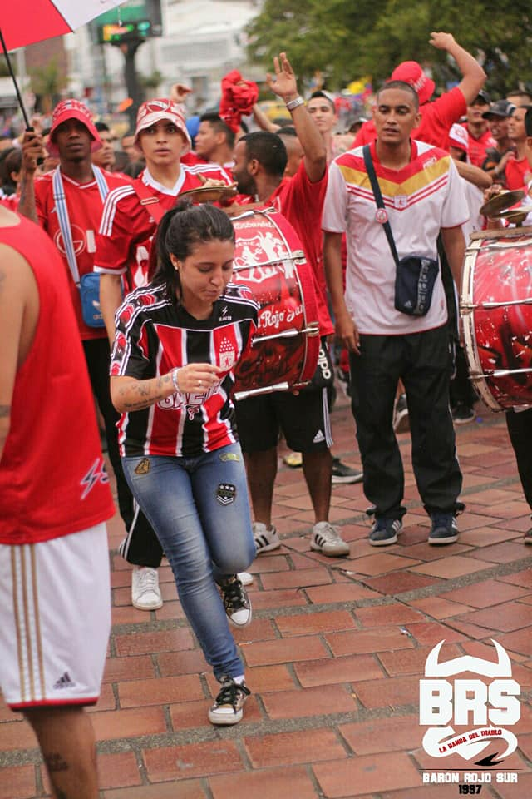

Fuente: Facebook del Barón Rojo Sur Colombia oficial
Por otro lado, está la concepción de familiaridad, elaborada por medio de vínculos de hermandad entre cada miembro, la legitimación de estos lazos ha mantenido su unión y “un mismo pensamiento” en la tribuna, dentro y fuera del estadio, en los viajes y en las reuniones; los barra lo dejan todo por el otro, no es solo por el equipo, sino por quien está al lado en cada paso que dan.
Al finalizar la reunión se realizó una tómbola, consistía en que algunos de los integrantes habían realizado un aporte de $10000 pesos para completar lo del viaje a Bucaramanga con el que iban a enviar a dos integrantes de manera solidaria entre todos, entonces en una bolsa metieron los nombres de quienes dieron el aporte y los revolvieron quien saliera de ultimo se ganaba el viaje y se lo gano uno de los integrantes que no podía ir, entonces le dono el viaje a otro de sus compañeros. (Observación Bloque Norte 06/09/2018)
La relación que se forma entre los miembros de la barra trasciende cualquier límite de edad, etnia, raza, estrato social o educación, entre ellos no existe discriminación independientemente de la personalidad o del físico, lo que importa es que seas del rojo, esa es la conexión más fuerte el color.
Esto conlleva, a que se funde una asociación donde en el centro está el equipo, el cual de manera simbólica los ha hecho ejercer una variedad de acciones fortaleciendo esa conexión, llevándolos muchas veces a arriesgar la vida por el otro; estos jóvenes han vivido en tiempo y espacio juntos, el significado de la relación que mantienen aumenta con los años, las trayectorias y las experiencias. No solo es un sentimiento de hermandad, es solidaridad, es empatía, son seres sociales que viven y sienten a su par, un ejemplo de ello se da en los viajes, son largas distancias en carretera donde lo que ven antes de dormir y después de levantarse es a otro como ellos, jóvenes enamorados, ilusionados y apasionados por un equipo, que tienen una firme seguridad de sus ideales con el club y con la barra.
Aquí todos somos así, nos apoyamos porque somos hermanos, familia, si alguien no tiene de comer, uno le da, el otro a veces no se queja por pena, pero uno sabe, más que todo eso se ve en los viajes, o si le falta para el pasaje uno aporta, no lo deja morir, si todos nos vamos, todos nos venimos, estamos preocupados por todo el bloque, si pasa por un problema familiar o de salud, estamos nosotros. Integrante del Bloque Norte #1
También es fácil visualizar como se apoyan en otros momentos, por ejemplo, a las afueras de los estadios, gestionando para que sus “hermanos” entren y vivan con ellos el entusiasmo en la popular, se comparten alimentos, se dan palabras de aliento y aguante; en las reuniones se generan espacios para el desahogo de la cotidianidad, para encontrar solución a los problemas, se motivan unos a otros, tanto así, que fue en una reunión del Bloque Norte, en una mala situación en la que se encontraban dónde surgió la frase “AGUANTE A LA VIDA”, por uno de sus miembros, la cual tiene como significado seguir adelante, soportar las adversidades, no agobiarse y ¡vivir! Integrante del Bloque Norte #1.
A medida que interactúan en cada lugar que se les proporciona, la relación se forja y se reflejan unos en otros, sin embargo, los momentos en los que se presenta mayor conexión son frente a factores o situaciones de riesgo, por medio de su cuerpo defienden al otro, se unen y se vuelven uno solo, esto se evidencia en los enfrentamientos contra barras rivales o autoridades como la policía, donde salen a relucir frases como “NI UN PASO ATRÁS” o “DEJAR LA VIDA POR EL OTRO”, que, aunque suenan extremistas son creencias que han constituido la historia a lo largo y ancho de la barra son principios que les dan certeza de que la pelea vale la pena, muchas veces hasta vale la vida de ellos.
Pues la verdad ya más bien estar cada uno por su lado, pero si el que se tira se tira, pierde porque pues usted va como un barra brava, nosotros no podemos dejar que ya no pasa nada, porque si en estos momentos vienen a matarnos, no corremos, toca que hacernos matar, pero ir a buscar eso es lo maluco, toca es que estar tranquilos, normales, en reuniones, el estadio y vivirla nosotros ya, ya no es el tiempo de esas, eso ya no. Integrante del Bloque Norte #5
Desde la mentalidad de los integrantes de la barra es en estas situaciones de confrontación donde se fortalecen las relaciones, funciona como una prueba para obtener conocimiento sobre la lealtad que se tienen entre todos, cada uno espera del otro apoyo, seguridad y que funcionen como un soporte ante alguna caída, porque además de compañeros, hermanos, son cómplices.
Imagen 9
Disturbios en la tribuna de un estadio
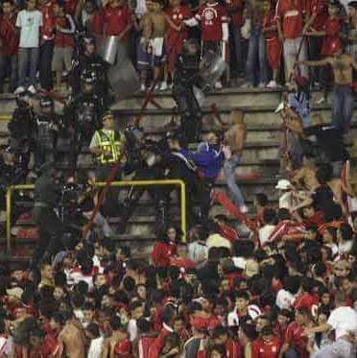

Fuente: BarraBrava.net

Exclusividad de un nosotros
Algunos fenómenos colectivos implican la presencia de un conflicto, es decir, la oposición entre dos (o más) actores que compiten por los mismos recursos a los que se les atribuye un valor. Otros, en cambio, emergen mediante el consenso de los actores sobre las reglas y procedimientos para controlar y usar los recursos que se valoran. (Melucci, 1999, p.15)
La alteridad es la razón por la cual se generan oleajes de violencia, la diferencia es una necesidad del ser humano; por naturaleza existe la tendencia de aislar las creencias contrarias, lo desconocido y lo que no es aceptado desde la concepción de quien lo percibe, igualmente, se tiende a estar con otros individuos que tengan el mismo contenido de ideas con los cuales se genera una armadura de seguridad que repele a quienes son diferentes.
La barra se compone de múltiples aspectos simbólicos que buscan establecer una singularidad con respecto a otros colectivos, donde se presenta una lucha constante por la popularidad, el reconocimiento y la atención de los medios, la comunidad, el estado y otros conglomerados de las barras, de ahí que, entre los códigos y los ideales que rigen el interior del Barón Rojo Sur, este la búsqueda de elementos que marquen un límite de diferencia.
Imagen 10
Representación de trapos y banderas del Barón Rojo Sur
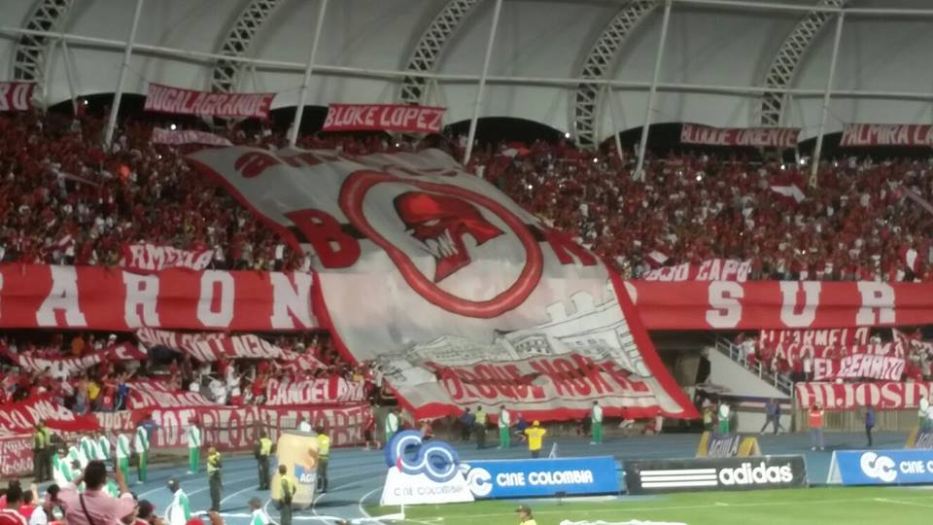

Fuente: Facebook integrante y líder del Bloque Norte
Así pues, internamente se caracterizan por crear una serie de cantos, vestuario, trapos y objetos simbólicos que los identifican como colectivo y a la par, se encuentran en una constante búsqueda de superioridad que se alcanza a través de la distinción. Por ende, han logrado destacarse siendo la primera barra que asume la elaboración de canticos propios del folklore colombiano, abandonando las cumbias argentinas, que en un primer momento sirvieron de inspiración rítmica, dándole vida a las letras que adoptan la función de manifestar rivalidad, Y así mismo ridiculizar al oponente, por ejemplo;
Y HOY ESTOY DE LA CABEZA-(El Frijolero)
Y hoy estoy de la cabeza / me voy a ver a la mecha donde juegue / siempre te voy a alentar / no como esos putos panaderos solo llenan / si van de primero / se cagaron / tiran piedras y a correr / yo soy del rojo y tengo huevos / porque somos / la pasión de un pueblo / y a donde vayas / barón rojo es carnaval... (Bis)
Están las que, por otro lado, declaran su apoyo y orgullo al equipo, pero también sus inconformidades con los directivos, medios y la misma comunidad.
AMERICA SOS LO MAS GRANDE-(Amor Sin Fronteras)
América sos lo más grande / cueste lo que me cueste / siempre voy a alentarte / en la buena en la mala / nunca voy a dejarte / no me importa la cancha / los malos momentos / todo el periodismo / que sigan diciendo / las demás hinchadas y los panaderos se quieren mataaar / no existe nada igual / el rojo es mi alegriaaa / mi vida vos sos la pasión / la droga mi alma por vos escarlata / el vicio que tomo junto a mis amigos en cada jornada / a pesar de todo te sigo / pasan jugadores malos directivos / yo voy alentando porque el sentimiento no van a acabarlo / rojito de mi corazón / aunque gane o pierdas te sigo / doy todo por verte campeón / solo eso yo le pido a Dios...(bis)
SE VIENE LA BANDA DEL DIABLO-(Amigo del Alma)
Señores soy americano lo llevo en el alma / la banda de todo momento siempre te acompaña / ser hincha de mecha realmente es un sentimiento / te sigo no importa a donde vayas, yo siempre te aliento / recuerdo que juntos pasamos muy duros momentos / las cuatro finales la muerte del negro misterio / a los jugadores les pido que dejen la vida / vamos escarlata dame una alegría / se viene la banda del diablo / se viene la banda del diablo / se viene la banda del diablo / barón rojo sur...(bis). (Labandadeldiablo.net)
El Barón rojo sur al igual que muchos colectivos, grupos o movimientos, se ve en la necesidad de presentar una imagen de originalidad, lo cual alcanza mientras haya un conjunto de actores sociales lo suficientemente convencidos de lo que expone y proclama la barra, es así como se va construyendo el sentido de pertenencia de los miembros, a través de las creencias, valores y principios que comparten, aceptan, reproducen y llevan a su cotidianidad.
Pues haber no solamente en la barra sino en todos lados se ve como esa rivalidad, no solamente en el futbol tampoco, todo mundo quiere ser el mejor. Todo mundo lucha por ser el mejor, todo mundo quiere demostrar que es el mejor, pero realmente lo importante es no es ser el mejor sino como estar ahí, mucha gente cree ser el mejor y no, todo mundo por lo general si quiere ser la mejor barra del país, quiere ser la que más viaja, la de más aguante, la que tenga más fiesta en la tribuna, la más reconocida, pues entre esas estamos nosotros. Integrante del Averno Central #8
Otro conector que crea agregación y certeza entre los miembros son los entornos, en los cuales establecen experiencias compartidas, gran parte de dichos lugares se encuentran en una constante resignificación territorial, estos son, el estadio propio de la ciudad el Pascual Guerrero y los barrios donde se dan las reuniones, esto genera que se aferren no solo entre ellos, si no, fortalezcan la pertenencia hacia el terreno, en el cual, por medio de fronteras imaginarias apartan a quienes no son participen de sus prácticas, a propósito y siguiendo a Reguillo (2000) “Las culturas juveniles crean un territorio propio, apropiándose de determinados espacios urbanos que distinguen con sus marcas: la esquina, la calle, la pared, el local de baile, la discoteca, el centro urbano, las zonas de ocio, etc.” (p. 96).
Además, Reguillo (2000) añade:
El barrio es transformado por complicados mecanismos de rituales de bautizo, el territorio apropiado representaba el "tamaño del mundo"; la identidad colectiva hundía sus raíces en el territorio que servía simultáneamente como frontera que delimitaba lo interior-propio con lo exterior-ajeno. (p. 100)
En consecuencia, los integrantes de la barra han llegado a delimitar los espacios que consideran les pertenecen, por medio de palabras o frases, lo que conlleva a una serie de líneas imaginarias que niegan el tránsito de cualquier individuo que sea de un equipo contrario, y cuando eventualmente son traspasadas las fronteras (físicas y simbólicas), se produce una riña “campal”, donde se defiende a través del cuerpo como armadura, lo que ha concepción de ellos es una infracción o un irrespeto hacia sus legitimaciones.
Imagen 11
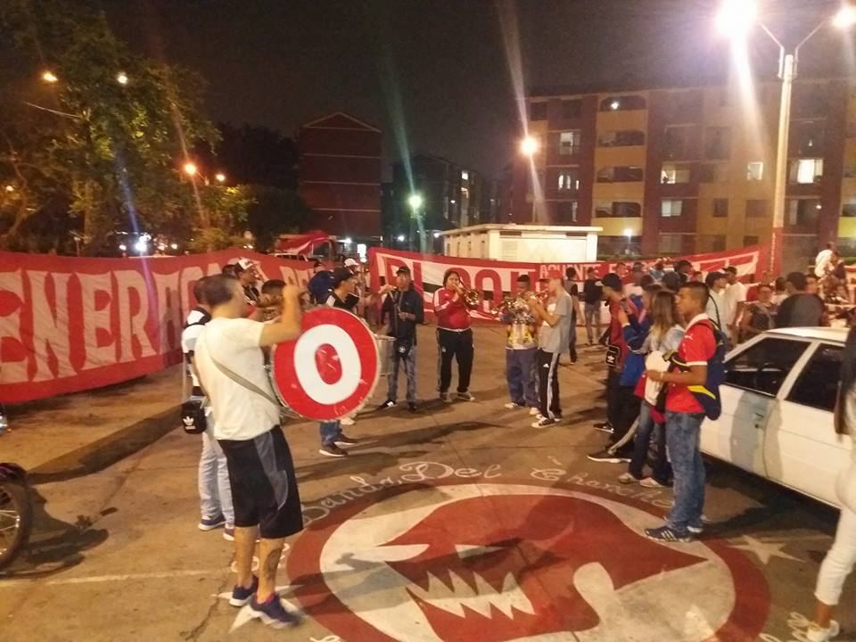
Territorios apropiados

Fuete: Facebook del Bloque Norte oficial

Por lo tanto, todos estos elementos que han instituido los lleva en diferentes ocasiones a experimentar o encontrarse frente a situaciones de violencia donde defienden lo que han construido y apropiado de la barra y también protegen a través de su cuerpo y su vida a sus compañeros, ya que ellos forman parte del sentido de sus acciones, que se justifica mediante el tiempo que han compartido, como lo expresa integrante del Bloque Norte #1 dijo:
El vínculo es muy lógico, no son amigos son hermanos, el afecto es diferente no es lo mismo como uno decir, yo voy al colegio y estudio o a la universidad y me veo dos horitas con la persona no, el vínculo es totalmente diferente, comparten más cosas son hermanos, vos necesitas de él y el necesita de vos.
“El comportamiento colectivo no se puede tomar como un dato y debe ser descompuesto mediante el análisis; de esta manera podrá emerger su naturaleza como “producto”, resultado de sistemas de relaciones, orientaciones y significados diversos” (Melucci, 1999, p.4).

Cohesión vs. Conflicto
Dentro y fuera del Barón Rojo Sur, se encuentran dos aspectos que juegan en contra y a favor de su presentación como barra, estos son; la cohesión social y la conducta conflictiva, el primero de ellos es expresado mediante el instinto gregario, este se desenvuelve en los escenarios de la barra como los viajes, las previas, las reuniones, los partidos, los eventos y las ceremonias; en estos momentos la barra atrapa a sus integrantes frente a la necesidad de estar juntos, ya que los envuelve en un círculo de motivación, sentimientos compartidos y una razón de ser que les genera el equipo.
Pero, no todo se presenta como armonía dentro de la barra, aquí es donde juega un papel la conducta conflictiva de los seres humanos, el que exista un sentir y una creencia de “NOSOTROS”, no significa que, como individuos no salgan a relucir apariencias que emergen de la particularidad, el que los jóvenes se rodeen en el mismo contexto, no quiere decir que fueron criados y culturizados de la misma forma, por ende sus acciones son el producto de la cohesión pero también de sus conductas como seres individuales alejados muchas veces del colectivo en el que se encuentran inmersos.
Esto sucede porque cada integrante primero se pertenece a sí mismo, no obstante, está inmerso en un juego de roles dentro de la barra, donde toma una posición y se deja influir por las características que lo rodean en el mundo de el Barón; Como se encuentra dentro del contexto barrista, este joven actúa bajo las características que se le han otorgado, aspectos que en otras circunstancias de su vida no desarrollaría, Así pues, se permea de conductas violentas que son ejercidas por múltiples motivos, uno de ellos lo expresa:
La rivalidad de nosotros siempre es por cuál es la mejor barra, quien aguanta más en los 90minutos, hacer la mufa y pues ya los problemas de la barra, ya que nos quieran robar un trapo, eso sí es como incitar a la violencia, como decimos nosotros: no incitamos a la violencia, solo sucede. Integrante del Averno Central #9
De ahí que, el ejercicio de sus acciones sea el resultado del colectivo que han conformado; solidario, democrático y ambiguo, la necesidad de permanecer dentro, influencia sus comportamientos como individuos formados y construidos en contextos independientes al de la barra. Cada integrante es un ser apasionado por el club, esto se desborda en cada escenario en el que está presente el equipo y la barra, pero también es un individuo que creció y vivió experiencias que lo llevan a pensar y actuar de cierta manera definiendo su esencia, ahora, cuando está dentro de la barra el actúa como un barra, no pierde su esencia sino que gana una más, además de absorber la de otros con los que comparte, los cuales influencian su ser y su actuar.
De esa manera, los integrantes dejan de lado quienes son y se convierten en miembros de la barra, donde aprenden, adoptan y reconocen valores, creencias, costumbres y códigos, los interiorizan y los hacen parte de sus vidas, sin embargo, esto no se produce de la nada, se da porque en gran medida hay un grado de empatía por lo que es y significa la barra, nadie está dentro de ella estando en contra, si se está dentro es porque se identifican con su producto, aunque, no significa que se quede estática siendo lo que es por el resto del tiempo, ya que queda claro que tanto el individuo como el territorio son cambiantes y dependen de la construcción de interacciones sociales que se entretejan.
Así, la barra le otorga sentido a sus acciones por medio de las experiencias, historias, símbolos, significados, territorios, contextos y personas que llegan, están y permanecen en ella.
Durante su historia y trayectoria se han desarrollado una serie de eventos que distinguen su actuar, a estos corresponden las previas, las marchas, las reuniones, los encuentros de viajes y las celebraciones, de los cuales son participes los integrantes que se han adscrito mental y físicamente, que creen en los códigos (edad, trayectoria, experiencia, colores, familia, entre otros) –las pautas o reglas de comportamiento-, que siguen y se apasionan por el equipo; ya que no se puede hablar solo de la barra como una expresión irracional donde solo caben sentimientos y no hay paso para la razón, la construcción de ideales, principios o de una estructura sólida.
Por ende, la naturaleza de dichas acciones han sido el resultado de la coexistencia de sujetos que desarrollaron la construcción de un “nosotros”, a partir de un conjunto de elementos, sentimientos, una ideología y un entramado de relaciones que proporcionan un sentido, dichas acciones son programadas esperando de ellas una reacción, ya que como afirma Schütz (1972) son ““conscientes” o “voluntarias”, toda acción es una actividad orientada hacia el futuro” (p.87).
Por medio de estos escenarios de socialización los jóvenes barristas se apropian, se empoderan y se retroalimentan de lenguaje, de simbología, de personalidades, pensamientos, expresiones corporales, entre muchos aspectos de la vida cotidiana que aportan la identidad de cada uno y que llevan a la construcción de una grupal, es a través de esta que se ratifican como integrantes, pues realizan un proceso de reconocimiento de ideales y creación de vínculos que más adelante va a llevar a la elaboración de limites imaginarios o fronteras que no van a permitir que extraños las permean.
Imagen 12
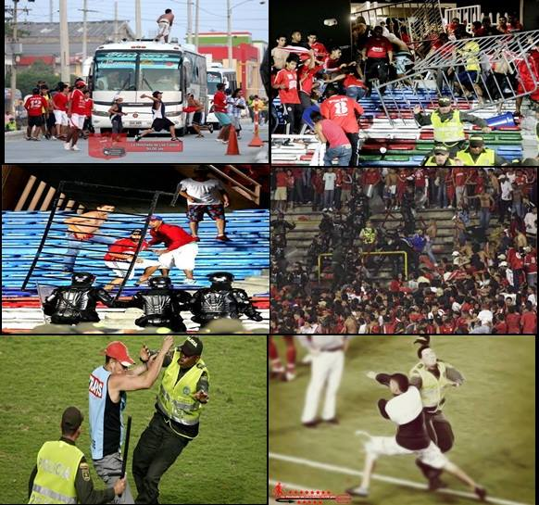

Fuente: Facebook Barón Rojo Sur la hinchada de los cantos
Retomando los eventos que son específicos de la barra mencionados anteriormente, se encuentran las previas, esta es la denominación más clara de carnaval, de vida, de ilusión, la cual se programa con el fin de atraer público, hinchas, que el barrio San Fernando y más el estadio Pascual Guerrero se vista de rojo, aquí todos los integrantes participan en una sola voz, la dinámica es empezar muchas horas antes del partido, rodearse de gente, consumir licor, escuchar música, pensar en quien va a hacer el gol, como va a quedar el marcador, todo esto se vive en esa previa, se matan las ganas y la ansiedad.
Expresado por integrante del Bloque Norte #3 “las previas como te decía, trata es de la murga, del ambiente, irse reuniendo, de saber que ya vamos a ingresar a tal estadio o vamos alentar, por eso es previa, antes de, eso es lo mejor de la barra, donde nos reunimos todos afuera antes de que empiece el partido, tocando a bajo para entrar como barra organizada al segundo piso, es algo de locos.” Mejor descrito no puede estar, entonces, así inicia un día de cancha, se necesita vivirlo para que la sangre se caliente y entre todo el furor de la barra por la piel, ver el blanco y rojo en las calles, las banderas colgadas, los vendedores exhibiendo la camiseta del América, esto es la previa; llevar el recorrido de los bombos y platillos hasta la tribuna, cantando, saltando, aplaudiendo, sintiendo el orgullo de una hinchada que espera que su equipo salga triunfador.
Imagen 13
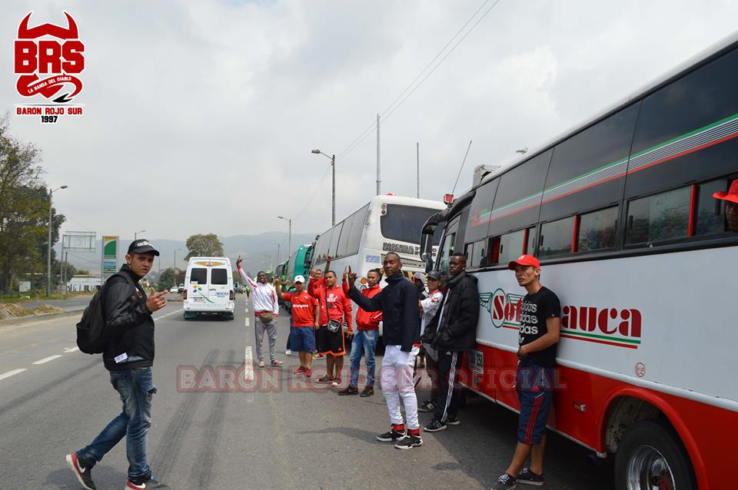

Fuente: Facebook Barón Rojo Sur Oficial
Por consiguiente, para que esto cumpla el nivel de perfección que requiere existen las reuniones, las cuales son otro tipo de encuentros en donde cada bloque tiene determinados días y un territorio especifico que por lo general es un lugar central de los barrios que lo integran, la asistencia define el compromiso de cada integrante, cada líder o dirigente del bloque da un espacio para socializar o discutir mientras llegan todos los involucrados, cuando él lo crea pertinente, empieza con la reunión, donde se exponen viajes, eventos, noticias, conflictos, entre muchos otros temas que conciernen a la barra, la importancia de estas reuniones está en que no haya margen de error, en que todos se comuniquen de la misma forma y difundan la misma información. En consecuencia a esto existe un día a la semana, exactamente es el viernes, en el que se reúnen en el parque de las banderas todos los bloques, a esto se le llama reunión general, como lo explica integrante del Bloque Norte #7, el fin de esta reunión es “convocar a todos los bloques, a toda la gente, para que toda hable un mismo idioma, eso es lo que necesita la barra que todos los integrantes tengan lo mismo en la cabeza, el mismo pensamiento”.
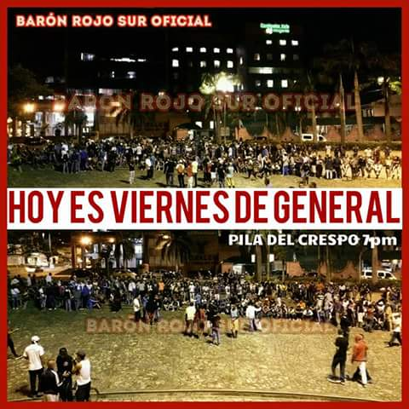
Imagen 14

Fuente: Facebook Barón Rojo Sur oficial

Por otro lado, la barra ha construido hitos biográficos que corresponden a viajes y celebraciones de fechas que marcaron la historia del equipo, en los primeros se requiere un trabajo de coordinación y organización del que se encarga el grupo de viajes, ellos gestionan y movilizan todo lo necesario para ser llevados y traídos de todos los destinos, la presencia de los integrantes en ciudades, países y estadios diferentes los dota de cierta narrativa colectiva que genera prestigio entre ellos, porque, así como suman millas, suman experiencias, obteniendo mayores conocimientos de los comportamientos de otras barras, de sus festejos, de sus rituales y en general de sus dinámicas.
Cuando fuimos a Argentina, ese es el viaje de sueño de cada barra es el viaje que todo mundo quiere ir, como allá es el origen de las barras, el origen del estilo de las barras que nosotros tenemos viene de allá, entonces nosotros lo tomamos como la capital de las barras y aparte de eso lo tomamos como la capital del futbol porque allá se vive mucho el futbol con mucha pasión , se habla de futbol, se desayuna futbol, se almuerza futbol, ósea allá el futbol es todo, entonces es viaje muy importante porque aparte de que jugo América todos queríamos ir a aprender. Integrante del Bloque Norte #7

Las celebraciones por su parte, son el recordatorio del legado, de las victorias, del camino que se labro hasta llegar hasta aquí, de los “capos” que construyeron e hicieron de la barra la más grande del país como dirían muchos hinchas americanos, se celebra la vida del equipo y de la barra, por medio de la producción de cantos, creación de trapos, al ritmo de la orquesta, con la pólvora y el papel picado, las caras pintadas, las vestimentas típicas que representan el rojo, la murga y las máscaras del diablo.
La forma organizada de la acción es la manera mediante la cual el actor colectivo busca darle una aceptable y duradera unidad a ese sistema, que está continuamente sujeto a tensiones. De hecho, la acción colectiva tiene que enfrentar múltiples y exigentes requisitos. Nunca es la simple expresión de una intención de propósito que se persigue, sino que se construye por medio de los recursos disponibles a los actores y de acuerdo con las posibilidades y obstáculos que provienen de determinado ambiente. (Melucci, 1999, p.15)

Sentido Social
El ambiente de la barra ha ido cambiando y tomando diferentes rumbos, uno de esos caminos que han emprendido es el sentido social no solo para sus integrantes, enfocándose en que obtengan una mejor calidad de vida, sino en la comunidad en su forma global y estable. Por lo tanto, desde que se modificó la estructura y dirigencia de la barra, se le ha otorgado mayor participación y democracia a todos los bloques que la componen, también, se han venido gestando actividades en pro del bienestar, la educación, la empleabilidad y el ocio y recreación.
Por esta razón, los principales actores son los integrantes de el Barón, quienes gestionan y mueven sus recursos para que toda la comunidad barra salga beneficiada, es a raíz de esta idea que se forja la fundación del Barón Rojo Sur y junto a ella una serie de proyectos que van desde torneos de integración, celebración de fechas culturales, música y arte con niños y jóvenes de sectores vulnerables, eventos artísticos culturales, entre otros, que promuevan la paz, la reconciliación y la convivencia.
Imagen 15
Reunión de dirigentes de bloques del Barón Rojo Sur con autoridades del Estado
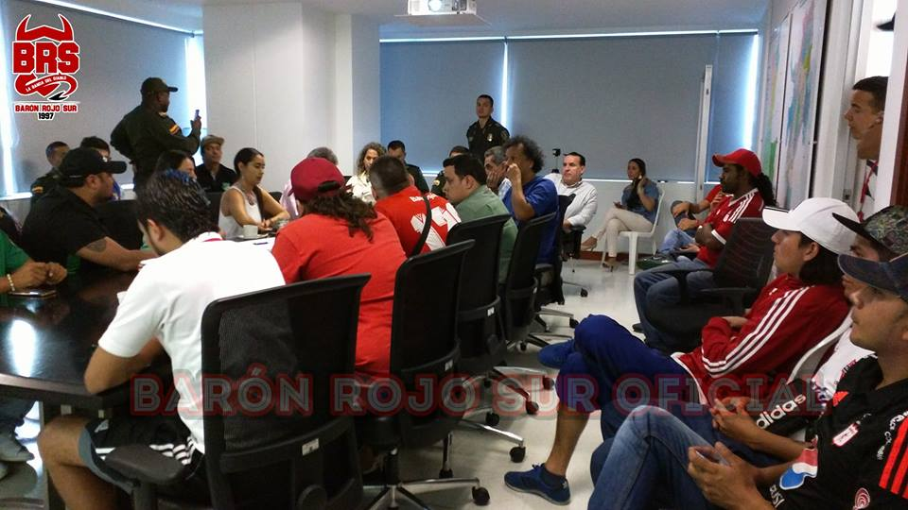
Fuente: Facebook Barón rojo Sur Oficial
En consecuencia de lo anterior, todo este cumulo de prácticas, acciones y comportamientos en conjunto que desarrollan los integrantes de él Barón, se pueden determinar como el resultado de una memoria colectiva, donde según Maffesoli (1990)
Nuestra conciencia no es más que un punto de encuentro, una cristalización de corrientes diversas que, con ponderaciones específicas, se entrecruzan, se atraen, se repelen. Así, podemos afirmar que un pensamiento personal es el que sigue la pendiente de un pensamiento colectivo. (p.140)
Dando como resultado una cadena de acciones que comparten y asumen desde el centro o interior de la barra hasta sus extremos, formando así, un sentido colectivo.
Por ejemplo, lo que nosotros hacemos cuando el torneo de América se acaba que ya no hay nada que hacer que estamos como en vacaciones, es que se hace un torneo para que la gente siga yendo al bloque no dejen de ir, y pues para integrarnos, de que la gente este ocupada, para que sigan estando en la misma sintonía. Integrante del Bloque Norte #7

Por otro lado, uno de los principales problemas que presenta la barra es la creación de estigmas de la sociedad, en donde los involucran solo como reproductores en escenarios de violencia y vandalismo, invisibilizando los proyectos juveniles que están emprendiendo, esto es el resultado de una sociedad que ha crecido con el morbo y la violencia de los medios de comunicación, donde sí se muestran otras facetas de la barra no van a ser generadores de noticias y niveles de audiencia, por ende la barra sigue siendo esclava de los imaginarios sociales que los tildan de vagos y delincuentes.
Todo el tiempo la gente te juzga te señala, como lo malo, nadie tiene en cuenta las labores sociales, nosotros tenemos sedes culturales en el distrito que le ayuda a los niños que no tienen comodidades ni beneficios, y la barra ayuda con alimento, actividades que más de un bloque lo practica incluso nosotros tenemos promotores sociales de paz. Integrante del Bloque Norte #3
El integrante de la barra no se presenta como un sujeto en si violento, él trabaja bajo este estereotipo que ha sido elaborado a lo largo de la historia por la sociedad, es barra “BRAVA” dicen, pero lo que no mencionan es que, cada uno de ellos representa un sujeto con carácter y criterio, un sujeto económico, cultural, político, artístico, un gestor y movilizador de recursos; como producto de esto, el resultado de sus acciones lidia con un vaivén que se mueve en la línea de relaciones sociales dentro un sistema de oportunidades y restricciones expuesto (Melucci, 1999).

Imagen 16

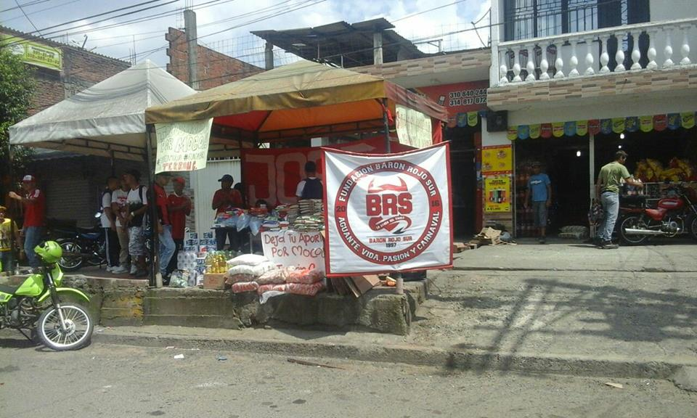
Fuente: Facebook Baron Rojo Sur Colombia

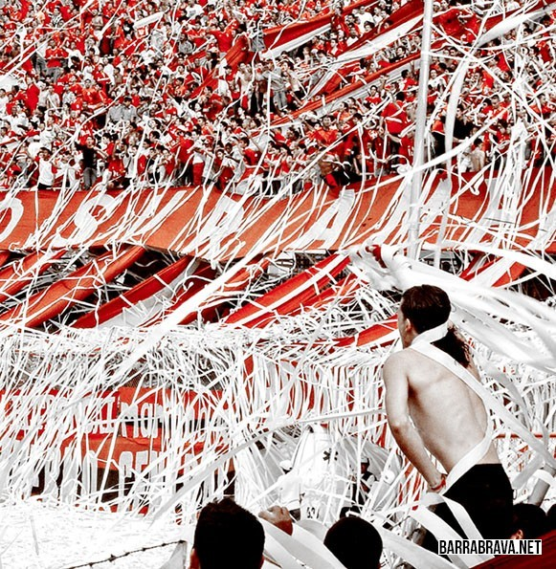
CAPITULO V:
SIMBOLOGÍA DE UN ALMA ROJA

INTRODUCCIÓN
La simbología para el ser humano es una forma importante de representación ante el mundo para expresar creencias, pensamientos, ideologías y de cierta manera transmitir una comunicación hacia el exterior para identificarse como lo que es y al contexto al que pertenece. Es de esta forma como se ve reflejado en los integrantes del Barón Rojo Sur, donde apropian una serie de elementos materiales e intangibles y le aportan un contenido simbólico y significativo a cada uno de ellos, otorgándoles una posición y dejando que este repercuta su vida.
En este capítulo se discutirán las percepciones más destacables que presentan los miembros de la barra frente a los significados que poseen de estos símbolos, identificando cuales son los primordiales dentro de su entorno y cómo y en qué espacios los representan ante el medio social.
De la misma forma, es importante destacar aquí como es ese proceso que tiene el sujeto para apropiar y reconstruir estos aspectos a los que pertenece culturalmente, movilizando ciertas costumbres establecidas, a través de los elementos simbólicos más representativos que le ofrece la barra como su lenguaje, su apariencia física, sus ideas y opiniones frente a ellos, conllevando a generar cierta diferenciación en el orden social y entre “unos y otros” pero fortaleciendo su identidad barra, que construye poco a poco al entrar a ser parte de este contexto establecido, teniendo en cuenta, que las relaciones sociales que mantiene con sus pares, son claves para la reproducción de prácticas acordadas a través de su interacción.
En este mundo barrista, en el que se pone en marcha aspectos de cada uno de los individuos como lo es el contexto y su pensamiento frente a situaciones o cosas, para construir y fortalecer los elementos colectivos, es posible destacar esa unión, constancia y perseverancia que tienen todos, siendo representados como si fueran uno solo, para cuidar, proteger y hacer valer los elementos que han ido adquiriendo como sinónimo de imagen e identidad colectiva, ya sean por los objetos materiales o solamente memorables –intangibles- que transmiten a la sociedad, mostrando la importancia que tiene de cada uno en los espacios, en el tiempo y en las acciones que tiene la barra.

Es aquí donde se es posible observar que todos estos elementos de orden simbólico que maneja la barra son identificados con la alteridad, es decir la construcción de “un nosotros diferente a unos otros” que permite el juego de lo social, el juego de los agrupamientos, bien llamados los nucleamientos de lo colectivo que en ultimas resulta siendo una de las formas gregarias de la juventud.

Los símbolos y la interpretación de su grandeza

En este mundo barra del Barón Rojo Sur, los jóvenes entran a interactuar con las diferentes partes, aspectos, objetos e ideas que poseen los demás integrantes haciéndose participes de todas estas y llegando a quererlas de la misma forma a como ya lo hacen los demás. En este medio expresivo (material y simbólico), los aficionados entran a ser parte de una imagen de “fiesta y carnaval” que se ha ido construyendo y determinando con el pasar del tiempo, por actores claves que se posicionaron como tal, en el que a través de trapos, banderas, accesorios, instrumentos musicales, camisetas y un escudo que llevan a todas partes y por todas partes, muestran la realidad en la que viven y lo significativo que es cada uno de estos elementos para ellos.
Al entrar a la barra, los jóvenes van aprehendiendo los significados que cada objeto material o acción inmaterial desencadena, lo que posee este mundo barra al que pertenecerán. Aquí se crea una serie de contenidos que el integrante apropia como suyo y como fuente de poder sobre su vida, defendiéndolos a toda costa y sin límite alguno que le impida hacerlo.
Los símbolos han sido plasmados por antecesores que crearon, estructuraron y definieron lo que hoy es la barra, dando un diseño, un detalle y una significación a cada uno de ellos, los cuales han sido legitimados e interiorizados por cada uno de los integrantes que pertenecen en este entorno en el que se cohesionan ante los pensamientos, sentimientos e ideologías que tienen todos por la barra y su simbología.
El universo simbólico también ordena la historia y ubica todos los acontecimientos colectivos dentro de una unidad coherente que incluye el pasado, el presente y el futuro. Con respecto al pasado, establece una "memoria" que comparten todos los individuos socializados dentro de la Colectividad. Con respecto al futuro, establece un marco de referencia común para la proyección de las acciones individuales. De esa manera el universo simbólico vincula a los hombres con sus antecesores y sus sucesores en una totalidad significativa. (Berger y Luckman, 1968, p. 131)
En este entorno podemos encontrar todo tipo de símbolos, materiales (trapos, banderas, camisetas, accesorios, etc.), audiovisuales (videos, documentales, imágenes), musicales (orquesta, canciones, ritmos), verbales (frases, rimas, ofensas) entre muchos más, por los cuales es posible definir la interioridad de la barra.
Los miembros usan esta simbología en todo momento y espacio para interiorizar la acción de la barra y así mismo darla a conocer y definirla en la sociedad. Esto conlleva a que defiendan todo este material simbólico de forma constante e intensa ante personas que intentan dañar su esencia y humillar su quehacer en el medio cultural como las barras rivales.
Los jóvenes barra, buscan a través de estos símbolos una representación pero también una diferenciación frente al otro, frente a ese rival que constantemente está en busca de desafíos y provocaciones con la necesidad de defender su construcción y territorio que abarca y completa lo que es ser un barra brava.
El ambiente y la dinámica misma de la barra determina que estos jóvenes estén día tras día en una creación y reconstrucción de símbolos y significados que muestran su intencionalidad, pero así mismo una retroalimentación a la identidad que van construyendo dentro de esta colectividad social, elaborada y establecida por ellos mismos.

Elementos de orden simbólico
En la barra, el nombre con el que esta se funda y da el inicio de su historia se presenta con el mayor significado, pues desde ahí es que se van a construir experiencias, relaciones, territorios y una suma de símbolos como los son los trapos, las banderas, los estandartes, los instrumentos, canciones, entre otros. El Barón rojo sur en su composición ya es un símbolo, es una frase, un nombre intangible que representa diversos significados para quien lo lea; pero gira en torno a un mismo valor para cada integrante, puesto que es el que marca la pauta, el código y el legado. Su significado es amplio pero yace en la historia y la construcción de la misma barra, el Barón Rojo fue un soldado y piloto alemán de la primera guerra mundial pero a su vez, como ya se menciona dentro del contexto, también representa el nombre de un grupo de Heavy Metal en español, por lo tanto el nombre para sus fundadores representaba un gusto, una cercanía y un honor.
Los símbolos que los integrantes de la barra han apropiado como forma de expresión y representación ante la sociedad, pero primordialmente ante el equipo americano, no son solamente materiales o visibles totalmente, son también elementos y significados intangibles, recuerdos y acciones que quedan en la perspectiva colectiva, pero así mismo en los recuerdos y experiencias de cada individuo como miembro de la barra. El presenciar un hecho histórico, un hito o algo grande que queda en la memoria de todo un país, es definir grandeza y respeto para una persona por su trayectoria y constancia en las actividades tanto de la barra como de lo alcanzado por el equipo.
Cada momento histórico de la barra tiene en si la representación de un símbolo, estos no solo son los visibles y palpables, también están los que no se pueden ver o explicar -son invisibles- pero se han elaborado en el imaginario de cada joven barra, se reproducen, se apropian y se interpretan por ellos mismos. Aquí en esta categoría se encuentran las fechas celebres, las derrotas, las memorables que han dejado triunfos, pero también fracaso (Ver tabla # 5), las que se viven acompañados de otros como ellos, que se han vuelto un mito, que cualquiera desearía haber estado en ese acontecimiento. Estas no necesitan presentación pues todo el que entra a la barra las conoce, las experimentó desde diferentes posiciones y momentos o se la transmitieron, pero aun así, la barra las expone en trapos, para que otros puedan identificarlas, las exhiban con orgullo y las sientan como propias.
Aquel 19, América 1927 y América pentacampeón, hacen parte de esa lista que se recordará el resto de los días, pero también están las fechas en las que nacen los bloques, integrados de personas que se van a encargar de contar la historia, convirtiéndose más adelante en rituales y celebraciones, en instantes para recordar.
Sin embargo, existe otra larga lista de símbolos que le dan el significado a la barra en su forma global, que la constituyen y la estructuran, por ejemplo; para cada integrante se ha convertido en un legado cada trapo y más cuando este representa a su bloque, ya que han forjado su identidad alrededor de este, por él permanecen juntos, ya que personifica lo que ellos significan.

Así como lo afirma integrante del Bloque Norte #5 “por el trapo del norte, más de una vez me toco pararme y darme cuchillo con más de uno y pues por el del América”, se llega al punto de arriesgar la integridad y vida misma y de otro por un “pedazo de tela” -claro está, a ojos de la comunidad que no integra la barra- pero es que para ellos significa más, ellos crecieron con el código de defender sus creencias, sus principios, sus valores, sus objetos, porque cada uno de ellos fue quien le dio vida y forma a la barra, sin esos objetos materiales o inmateriales, visibles o invisibles, no habría que los represente, que los haga sentir orgullosos, que los haga “DAR LA VIDA POR LOS COLORES”.

Símbolos materiales e intangibles

En este contexto cultural es importante y relevante que cada joven que entra ser parte de esta colectividad estructurada como lo es el Barón Rojo Sur, realice de forma conjunta con los demás una construcción o creación de los objetos y acciones distintivas, con diferentes estilos que usara constantemente para identificarse y así mismo diferenciarse frente a los otros, teniendo siempre presente los aspectos identitarios que sustentan su rol dentro de la barra y por ende su pertenencia a ella.
El estilo puede definirse como la manifestación simbólica de las culturas juveniles, expresada en un conjunto más o menos coherente de elementos materiales e inmateriales, que los jóvenes consideran representativos de su identidad como grupo. La mayoría de grupos juveniles comparten determinados estilos, aunque éstos no siempre sean espectaculares ni permanentes. (Feixa, 1998, p.97)
El símbolo es el objeto o la acción determinada por la cual el colectivo canaliza su atención y sentimientos que poseen en cada situación, posicionando y demostrando a través de estos su objetivo en la sociedad. Por ejemplo, cuando el barrista asiste a las reuniones de bloque o generales, encontrará en la mayoría de los espacios jóvenes como el, vestidos con la camiseta del América; vera a muchos reluciendo sus tatuajes, a otros quizás con algunos trapos o banderas y por ende escuchara en repetidas ocasiones canciones o composiciones creadas por el Barón Rojo Sur. Es posible también que en las tribunas y estadios donde vaya a jugar el equipo, se presente todo vestido de rojo, presentando diferentes expresiones que demuestran su identidad y diferencia ante la barra rival, despertando múltiples sentimientos en cada uno de los participantes que hacen presencia en esos momentos de euforia y pasión.

Territorios
Los símbolos materiales y emblemas o más conocidos como figuras, imágenes o frases están presentes en los territorios y espacios que son apropiados como “suyos” y han sido marcados con la intención de determinarlo como correspondientes al Barón Rojo sur. Aquí se mantiene y se conserva la unidad, en estos espacios se reúnen todos los miembros que comparten los mismos sentimientos e ideas sobre lo que es la barra con la necesidad de participar de las actividades que se realicen en pro de esta y con la intención de seguir al equipo americano a donde sea que vaya.
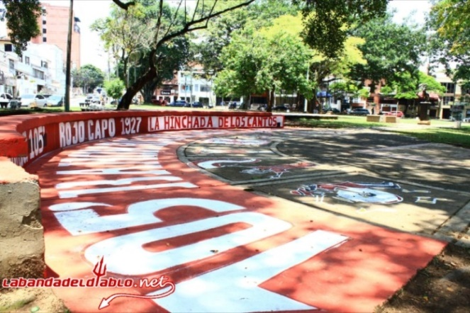
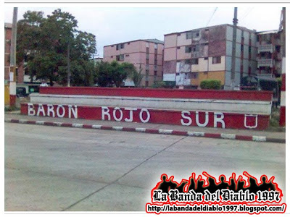
Imagen 17
Fuente: recuperada de http://labandadeldiabloindex.blogspot.com/2009/06/

De acuerdo a lo planteado por Giménez (2005)
Según la concepción hoy dominante entre los geógrafos franceses y suizos (Raffestin, 1980; Di Meo, 1998; Scheibling, 1994; Hoerner, 1996), se entiende por territorio el espacio apropiado por un grupo social para asegurar su reproducción y la satisfacción de sus necesidades vitales, que pueden ser materiales o simbólicos. En esta definición, el espacio se considera como la materia prima a partir de la cual se construye el territorio y, por lo mismo, tendría una posición de anterioridad con respecto a este último. Dicho de otro modo: al margen de sus connotaciones geométricas abstractas o kantianas, el espacio sería una porción cualquiera de la superficie terrestre considerada antecedentemente a toda representación y a toda práctica. (p.9)

Se muestran los significados de las canciones, a través de que su composición, cuáles son los principales símbolos haciendo énfasis en los tatuajes y los grafitis que pintan en múltiples calles de la ciudad con la finalidad de marcar ciertos territorios, para también darse a conocer cada vez más ante la misma sociedad. (Documental ciudad de fanáticos- Barón Rojo sur / Cuadro de documentales, tabla #2)
Por tal motivo es posible entender la concepción sagrada o protegida que poseen los miembros de la barra ante los territorios que han apropiado, ya que son estos los testigos de sus intereses, pero a la vez de los conflictos que acarrea el ser un barra brava, conllevando a que estos espacios sean controlados a través de una serie de limites invisibles, estipulados desde una punta de poder que se establece mediante una red de relaciones jerárquicas entre los miembros de la colectividad, con el propósito de reproducir sus prácticas simbólico-culturales.

Trapos y banderas
La barra y por ende los bloques que pertenecen a ella, al tener sus espacios delimitados, entran a lucir sus objetos más preciados como lo son los trapos, las banderas y las frases. Los trapos son objetos materiales creados y diseñados por los mismos integrantes del Barón Rojo sur, los cuales son usados para expresar frases o los nombres de cada bloque, en los partidos de los estadios del mundo y así mismo para representar sentimientos de amor y odio por ellos mismos y hacia los rivales.

Los trapos, banderas y cantos son la demostración de diferencia como colectivo y barra brava ante los demás, es más que exhibir, se trata de hacer valer lo que han construido. Cada trapo por ejemplo representa un bloque en especial y con él una historia, son hechos por ellos y para toda la hinchada. (Documental Rojos rito, arte y aguante – cuadro de documentales Tabla # 2).

Estos “trapos” y banderas son vistos a ojos de los miembros como algo honorable e intocable, que debe ser protegido ante cualquier persona o adversidad que sea vista como una amenaza que quiera atentar contra esa identidad colectiva.

Pues el trapo del Barón rojo sur es todo, es la vida de todos nosotros eso es lo que nos representa como barra vallecaucana, aquí donde vamos, ese es el trapo de nosotros, que sepa Colombia entera que es Barón rojo sur que es todo el valle del cauca en un solo trapo. Es el trapo de frente que llamamos Barón rojo sur y pues el del bloque norte que es el trapo que yo tengo hasta tatuado pues eso es todo, eso es mi vida porque estos son mi familia y uno da la vida por ellos, ellos los dirigentes, todo, con los compañeros, es igual aquí y con todos los bloques, todos pensamos así aunque hay bloques que lastimosamente nos llevan en la mala por cosas pasadas pero nosotros no damos importancia a eso porque somos la misma familia entonces por ese lado si el bloque lo es todo, el bloque es la segunda casa. Integrante Bloque Norte #5.

Dentro de los conflictos más destacados por las barras, esta lo que es el robo de los “Trapos o banderas” el cual es considerado como la mayor ofensa y humillación no solo para los encargados del cuidado de estos elementos sino de toda la barra como tal, ya que estos son la representación de todo el grupo como colectividad social y en el que a través de este acto considerado como negativo para los barristas, se puede llegar a perder parte de su integridad e identidad.
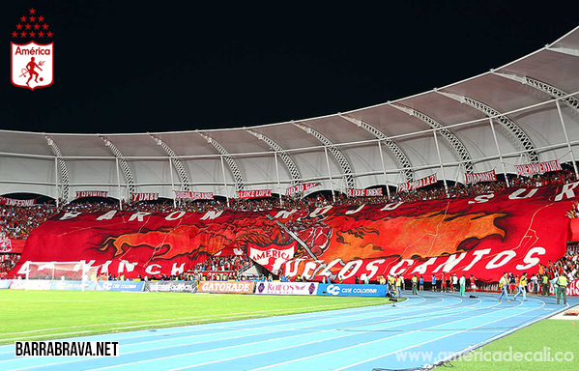
Imagen 18

Fuente: Twitter Barra Brava_net

La gran orquesta roja
Otro símbolo importante y que da la melodía, sonido y palpito a la barra es la orquesta, en esta se encuentran personas seleccionadas encargadas de tocar todos los instrumentos que poseen como bombos, trompetas, platillos, saxofones y redoblantes que son usados y sincronizados en un solo ritmo de acuerdo a lo acordado en los momentos precisos para dar inicio a la expresión de sentimientos de euforia, alegría, amor y pasión en las tribunas y en las calles por las que transita su música.
La orquesta es conocida por todos los integrantes de la barra, es preciada y cuidada como el corazón de esta al igual que los “trapos” y banderas, ya que es la que alegra las tribunas con sus cantos y la que está presente siempre para motivar a los jugadores del América a dar lo mejor de sí para alcanzar la victoria.

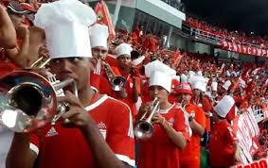
Imagen 19
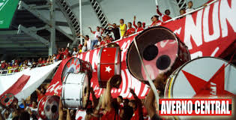
Fuente: YouTube y Futbolete.com. Instrumentos musicales del Barón Rojo Sur

Pues te explico la orquesta no es que sea el averno, la orquesta son la mayoría del averno, pero también hay gente de muchos otros bloques, y pues la orquesta es fundamental en la barra, son el corazón, son la que le ponen el ritmo a la tribuna, al carnaval como le decimos nosotros. Miembro de B/ Averno central # 9
En un día tan importante como lo es una semifinal o un enfrentamiento que se disputa en la cancha con otro equipo, el América espera con ansias a sus guerreros que los apoyan, a esos soldados intocables que se sienten a metros de distancia, en una sola voz por las calles de los alrededores del estadio, con fuertes y estruendosos ritmos de instrumentos musicales como bombos y trompetas que van acompañados de vigorosos cantos representando sentimientos mágicos, siendo transformados en rudas expresiones, saltos y maniobras en la zona sur de la tribuna, haciéndola retumbar al son de la melodía terminando en un suspiro pintado de rojo .

La orquesta es sinónimo de representación sobre la esencia de la barra, transmite de forma musical todos los mensajes de pertenencia pero también de rivalidad ante los espectadores, por tal motivo, los integrantes la ubican en el centro de toda la barra en las tribunas de los estadios para que así, sea cuidada y respetada, ya que si un instrumento llega a ser robado o perdido se da una imagen de humillación y deshonra.
Las personas encargadas de tocar y cuidar los instrumentos son visualizados con valor y respeto, ya que dedican gran parte de su tiempo de vida a ensayar constantemente cada una de las canciones y ritmos que han creado para representar al Barón Rojo Sur y se programan para la creación y preparación de unos nuevos.
Los recursos para la compra y mantenimiento de los instrumentos son adquiridos por la colaboración de los mismos integrantes y también por las actividades económicas que realizan en los diferentes ámbitos como la venta de productos comestibles, camisetas y/o accesorios sobre el Barón Rojo y del equipo Americano.

La camiseta y el escudo del diablo
La camiseta del América lleva estampado el escudo que representa al equipo, los jóvenes que hacen parte de esta barra, visualizan estas prendas como las gorras, los accesorios, y sudaderas primordiales para los barristas a la hora de vestir para asistir a algún evento, reunión y partido importantes a su concepción, requiriendo igualmente tener una imagen que muestre su pertenencia y amor por el equipo americano en todos los escenarios y espacios donde se desenvuelven.

Imagen 20

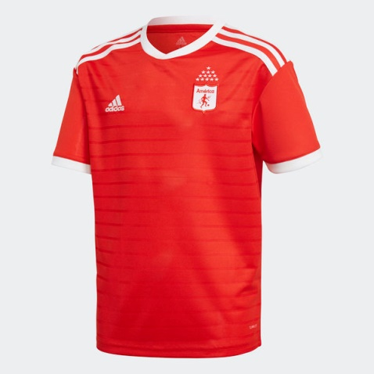
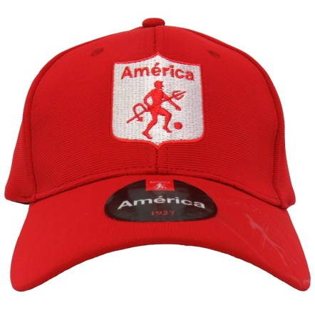
Fuente: Adidas. Accesorios América de Cali/ Twitter @AmericadeCali. Tienda Oficial del América de Cali.
Los jóvenes barra al llevar juntos estos elementos simbólicos, hacen que la colectividad aumente y permite que su identidad hacia el equipo y hacia la barra como tal, se intensifique. Es por eso que ellos más que tener una concepción material sobre el escudo o la camiseta como símbolo, le otorgan una interpretación representativa que los distingue, haciéndolos reconocibles ante la sociedad como miembros pertenecientes a la colectividad del Barón Rojo sur.
Decimos que existe entre el signo y lo que este significa, la relación de representación. Cuando observamos un símbolo, que es siempre en sentido amplio un objeto externo, no lo miramos como objeto sino como representativo de algo más. Cuando "comprendemos” un signo, nuestra atenci6n no se enfoca sobre el signo mismo sino sobre aquello en lugar de lo cual este esta. (Schütz, 1972, p.148)
Es fundamental para los barristas que estos símbolos sean respetados por ellos mismos desde momentos antes a entrar a la barra, ya que serán siempre la representación que tendrán ante el mismo equipo y ante los demás, permitiendo también una diferenciación con los otros, denominados barras rivales.
El escudo es un símbolo percibido como una figura e imagen suprema que da sentido a lo que es el equipo y la barra; de este se han desprendido múltiples significados ante las personificaciones que exponen constantemente los integrantes del Barón Rojo, ya que de este diablo que ilustra el escudo, han nacido nombres de bloques, significados de imágenes, de “trapos”, de banderas y hasta de las canciones que son dedicadas en su nombre.

la verdad la camiseta es el lindo escudo que nos representa con el diablo, y pues por eso también nos la tatuamos no, y pues lo de la camiseta es primordial, yo siempre voy al estadio, yo no voy al estadio con camiseta de Colombia ni civil siempre procuro de ir con la camiseta del América o entre semana también me pongo la camiseta de América. Miembro del Bloque Averno central # 9
Es de resaltar que el escudo es visualizado como un emblema de valor por los barristas, ya que es la imagen del diablo que siempre ha existido como forma de identificación de las personas que son seguidoras e hinchas del equipo americano, pero no solo esto, también representa a todos aquellos que, con lo largo de los años, se han ido adscribiendo a lo que hoy es más conocido como El Barón Rojo Sur.

Un lenguaje distinto
El lenguaje se origina en la vida cotidiana a la que toma como referencia primordial; se refiere por sobre todo a la realidad que experimento en la conciencia en vigilia, dominada por el motivo pragmático (vale decir, el grupo de significados que corresponden directamente a acciones presentes o futuras) y que comparto con otros de manera establecida. Si bien el lenguaje también puede usarse para referirse a otras realidades, que se examinarán más adelante, conserva empero su arraigo en la realidad de sentido común de la vida cotidiana. Como sistema de signos; el lenguaje posee la cualidad de la objetividad. El lenguaje se me presenta como una facticidad externa a mí mismo y su efecto sobre mí es coercitivo. El lenguaje me obliga a adaptarme a sus pautas. (Berger y Luckman, 1968, p.55)
En este ítem es importante destacar los diferentes tipos de lenguajes que expresan los integrantes del Barón Rojo, atribuyendo diferentes significados a estas formas de comunicación y los espacios y momentos en que lo hacen.

Aquí, se logra visualizar de forma muy clara la expresión corporal o más bien llamada por ellos mismos la “Murga”, esta es un evento corporal, es un símbolo que habla por medio de los movimientos del cuerpo, el cual en el encuentro cara a cara de los integrantes expresa un sinfín de emociones, esperando el momento de ser lucido ante el resto de espectadores, es una actuación, una escenificación.

la murga nació de... pues la murga siempre ha estado porque es lo que rige los cantos de la barra ósea ella ya estaba, pero el grupo como tal de baile de murga surgió por dos integrantes, la orquesta ensayaba en el estadio y pues ellos bailaban ahí empíricamente como empezamos todos, ya después nos vinculamos, ya estamos un grupo consolidado no seguimos las mismas personas solo esta una de ellas, ya estamos el grupo y pues bailamos, somos 7 de diferentes bloques. Integrante mujer Bloque Norte # 1

La “murga” funciona como un símbolo representado por los integrantes donde la “fiesta y el carnaval” pone las pautas del comportamiento. El cuerpo puede ser visto como un medio de expresión en el que a través de sus movimientos se ven reflejadas las “vivencias” que tiene cada uno, pero así mismo las experiencias como colectivo, se ven reflejados los acuerdos entre todos los miembros y lo que quieren mostrar en el exterior.
La “murga” son representaciones musicales que hacen algunos integrantes en el momento en que suenan los instrumentos de la orquesta, donde se practican y coordinan movimientos al son de la música, en los escenarios más representativos que logran captar la atención del público como las reuniones de bloque o el mismo estadio.
Por otra parte, se encuentran “las Mufas” son las frases o palabras que a lo largo del tiempo los miembros han ido construyendo, apropiando y han sido usadas usualmente en los momentos en los que hay más presencia e intensificación de sus sentimientos como en las tribunas o en las generales, haciendo referencia a códigos y claves que ellos tienen sobre cómo se refieren hacia el otro o sobre algún objeto en especial.
Ósea a lo que tú te refieres en el mundo futbolero nosotros lo llamamos como “mufas”, si me entiendes, y pues la “mufa” como nosotros les decimos a ellos “vaginales”, como ellos a nosotros nos dicen “cabrones”, entonces eso es esa parte del futbol, siempre vas a ver en todo lado las rivalidades y más con el clásico local. Miembro de la B/ Averno # 9.
A través del tiempo la barra apropia formas de expresión que han sido ejemplos tomados sobre barras antiguas que han instaurado la forma en cómo se da el funcionamiento de una, pero con el tiempo la población juvenil que comienza a ser parte de estas, va transformando aspectos que consideran importantes, de acuerdo también a sus estilos y contextos de vida. La barra como tal no realiza una construcción de lenguaje ni jerga en particular, lo que los destaca es la combinación de lenguaje a partir de los miembros provenientes de barrios populares, pero lo que si se desarrolla es una reproducción y apropiación de este.
Cuando los miembros comienzan a observar un estilo de lenguaje que se reproduce constantemente entre ellos, de una forma y otra, lo interiorizan y lo propagan a cada uno de los rincones de la barra, con la necesidad que entre todos exista una comunicación clara y horizontal para así llegar a un nivel de entendimiento idiosincrático.
En este entorno no se posee un lenguaje exacto o completamente distinto, aquí se crean jergas alrededor de las escenificaciones que se viven y espacios en los que se desarrolla el actuar de la barra, dependiendo también de los temas que se traten y las realidades que se enfrenten, pero estas formas orales, escritas, visuales y demás, se establecen como parámetro clave para la comunicación interna de la barra, para que cada uno de los miembros entienda claramente de lo que se trata cada situación y así lleguen a opiniones y acuerdos determinados en todos los escenarios donde esta debe estar presente.

Los valiosos códigos
A través del tiempo y las experiencias, los jóvenes barras han ido construyendo algo preciado, significativo y valioso para sus vidas, los llamados “Códigos”. “los códigos” son algo indescriptibles y poco detallados, son pautas de comportamiento, pero también de creencias y de comunicación.
“Los códigos” abarcan todo lo que se ha tratado a lo largo de este capítulo, son todas aquellas acciones, como realizar viajes a donde vaya América, asistir a todas las reuniones, vivir partido tras partido en cualquier tribuna de los estadios del mundo, y presenciar aquellos encuentros que sean parte de este contexto barrista.
Son también todas aquellas frases, composiciones, cantos o palabras instauradas, creadas y aplicadas a lo largo de la historia del Barón Rojo, pero también de los Bloques, el cual cada joven aporta de su actitud y su voluntad para hacerlas respetar y valer como forma de distinción ante los demás.
Son todos aquellos símbolos, materiales, palpables y estructurados que sirven como medio de representación y de identificación en las diferentes sociedades, en los diferentes espacios donde a ojos de otros son enigmas, pero ante ellos son objetos valiosos que defienden “a morir” con tal de no traicionar su hinchada, sus ideales y su equipo.
Dichos “códigos” pueden ser relacionados como normas o pautas de conducta, que según los integrantes de la barra deben ser cumplidos y completamente respetados ante cualquier espacio y persona, como por ejemplo:
Estos son muchos, los que tenemos códigos sabemos cómo son, respetar a los antiguos, a los dirigentes, respetar la barra, la hermandad, no traicionar, los tatuajes también son un código como barra que te identifica, la vida por los colores es algo que pocos usan, esa también esta, es dar la vida contra el rival. Integrante de Bloque Norte # 3
No pues de pronto como en la raíz rigen todos oís, porque desde el que está dirigiendo ahora, todos son bastantes machistas, llevan el código de la vida por los colores, del mano a mano, no atacar en banda, cuidar las banderas, asistir a las reuniones, estar atentos del equipo, de pronto son códigos que si se rigen mucho en las raíces de la barra, pero en las ramas muchos han desfallecido. Integrante mujer bloque Norte # 1
En relación al cumplimiento de los códigos se puede encontrar que es subjetivo y cada miembro lo interpreta y lo presenta según su conveniencia, todo depende del contexto, la situación y hasta de la persona que falta al código. Por ejemplo cuando un rival ataca a uno de los compañeros de la otra barra el cual se encontraba en un ambiente familiar o de ocio, se rechaza la acción, pero cuando es un compañero de la barra quien ataca al rival, se entra en un debate interno de integrantes a favor y en contra, dejando de lado el respeto directo al código.
Los códigos son de vital importancia ya que son construidos por los mismos integrantes de la barra, no vienen del exterior, posiblemente si han tomado ejemplos, pero la esencia está dentro de ellos mismos lo que significa ser un barra junto con una mezcla de aguante por el equipo.

Los códigos de la barra son como los lineamientos, los comportamientos que se deben llevar, se representan siguiéndolos, hay que seguirlos, ahí primero está el de América, esto es por América no se puede olvidar, viajar, respetar a los dirigentes, también respetarnos entre todos, todos los bloques. Miembro del Bloque Norte # 6

Por tal razón, cada joven al entrar a la barra, va empapándose completamente de lo que esta le proporciona todo el tiempo, teniendo como tarea principal comenzar apropiar intensamente esta serie de “Códigos” que identifican a un barra brava como firme y fiel, con un objetivo principal: “Alentar a América”
Es por tal motivo que todo este conjunto de símbolos, lenguajes, códigos y significados que estos conllevan, son totalmente relevantes y son parte de la vida misma de cada uno de estos jóvenes que se adscriben con mayor regularidad a la barra, porque ven a través de esta una segura colectividad, una base para satisfacer sus necesidades axiológicas de acuerdo a como lo plantea Max Neef, siendo estas las de subsistencia, protección, afecto, entendimiento, participación, ocio, creación, identidad y libertad, que lograran desarrollar y mantener con el apoyo y compañía de los llamados “hermanos de cancha” siendo los mismos integrantes que aportan a esa colectividad e identidad barra.
Por medio de todos esos símbolos materiales e intangibles y memorables demuestran su intensa permanencia a ella que con esfuerzos, triunfos, derrotas, riesgos y ganancias han logrado mantener y posicionar a través del tiempo frente a las nuevas generaciones que se interesan por pertenecer a estos colectivos culturales.

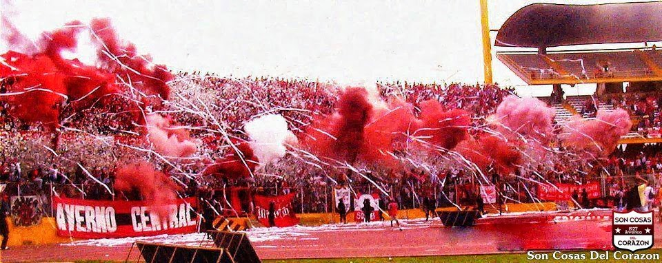
CAPITULO VI:
NI UN PASO ATRÁS

INTRODUCCIÓN
Dentro de la barra, de esa gran cúpula roja que mueve paredes y hace retumbar instrumentos a cientos de kilómetros, hay un mundo que va desde sentir, ver, percibir, palpar y aceptar al otro como familia hasta dar la vida por un objeto inmaterial e inanimado a ojos de extraños, pero que, para un joven barra se cuenta con los argumentos suficientes para arriesgar el cuerpo y la vida por aquella bandera, camiseta o trapo que representa el Barón.
De esta manera, las prácticas que desarrollan hacen parte en muchas ocasiones de ritos que invocan una serie de energías y creencias para el éxito de su equipo seguidor América de Cali, dichas ceremonias destacan el valor de la barra, donde se alzan en palmas y por medio de su voz alientan con euforia y claman triunfos, pero, no solo se presenta como aquel colectivo de aguante, tiene consigo una organización que ha ido edificando a través de la historia con el fin de perdurar en el tiempo y espacio.
Sus rituales poseen varios componentes, el primero es el de la fiesta, el más llamativo, el que contiene el folclor, el colorido, el cual plasma toda la diversidad que representa el Barón Rojo Sur, el segundo; es el enfrentamiento, el cual se vive en el momento en que se percibe a ese otro como una amenaza a los ideales, los símbolos, el territorio o hacia los mismos miembros, en el tercero; se encuentra la base del ritual, el aguante, el cual es vida, es cuerpo y alma para los barra brava, se ha convertido en una frase, una palabra o en una justificación de acciones donde se impone el poder, la hombría, el valor y se presentan como guerreros en sus vidas, su barra y en las calles.
Por ende, se puede decir que, el aguante es una categoría que cuenta historias y que se debate en dos extremos opuestos, llevar el carnaval o morir en combate, no existen puntos intermedios, lo vives o lo luchas; el aguante significa jerarquía, respeto y honor, no solo ante ellos mismos, sino ante sus rivales, por medio de este se mide la capacidad de su cuerpo a resistir, porque es la figura del cuerpo quien se gana el protagonismo.
De ahí que, lo corporal adquiere un valor simbólico, en cada espacio y en cada encuentro los integrantes se presentan físicamente dispuestos a dos cosas, festejar o batallar, algunos integrantes mencionan “aguante a la vida” o “aguante desde el cielo”, estas dos frases abarcan en su totalidad los dos lados de la palabra.
A través de las representaciones del cuerpo, de las expresiones verbales y de los enfrentamientos con el otro, es posible interpretar todo este actuar como una forma simbólica que alimenta y atribuye significados de valentía y pasión hacia la identidad colectiva que se reconstruye constantemente con las relaciones sociales y con las conductas que se han vuelto hábitos para los integrantes de la barra, por la cantidad de vivencias y sentimientos que apropian día a día por el equipo América de Cali.

El Aguante
Personalmente no es decir yo aguanto porque aliento los noventa minutos que es lo que dura un partido, para mi es estar en todas las circunstancias de América y de la barra, primordialmente nacimos por América, yo estoy aquí, lucho por mi bloque, yo aguanto, todas las circunstancias que vivo con ellos, eso es aguante. Pero en los enfrentamiento es pues que aguantemos que no nos devolvamos, que no podemos retroceder, que podemos ganar la pelea. Integrante del Bloque Norte #1.
En el mundo barra, el Barón rojo sur vive y experimenta acontecimientos de trascendencia simbólica, como los mencionados en el capítulo IV (Sentido Colectivo p.76) estos son asumidos como rituales de aguante, ya que son procesos que han ido creando ciertas rutinas y pautas al interior de la barra, desembocando en acciones o comportamientos que requieren coraje y honor, en los cuales el protagonista es el cuerpo y con él, el soporte físico; en estos encuentros el mayor peso recae sobre la concepción corporal que han construido los miembros, pues, desde sus creencias es la mayor representación de fuerza y lucha, el cual se expone en territorios que contienen significados de apropiación para ellos.
Por lo general, los territorios o espacios donde se puede apreciar estas escenificaciones de aguante, van desde el estadio y sus afueras, hasta los barrios y las carreteras por las que transitan en los días de viajes, ahí es donde se evidencian los dos extremos (carnaval y combate), en los que por un lado se desborda la vehemencia y por el otro se preparan para aniquilar al oponente. También existen los días cotidianos, en donde se reúnen los integrantes simplemente para dialogar, cantar o determinar cómo y cuándo será su próxima demostración de aguante y poder por el equipo América.
La alegría, el entusiasmo, la solidaridad, la euforia, son emociones que se viven principalmente en la tribuna; en las escaleras de cemento donde el hincha espectador espera dejar todo de sí, aquí es donde se visualiza ese aguante en forma de fiesta y carnaval, donde cientos de personas se fusionan en una sola voz, un solo salto, un solo aliento y un solo color, el rojo.
El hincha aficionado expresa el significado que posee de aguante en los momentos que las practicas lo retan internamente a permanecer ahí y a demostrar que es un barra brava que vela y da la vida por el equipo donde sea y con quien sea.
la palabra aguante para cualquier persona del común que no sea un barra, significa pues aguantársela, pero como barra aguantar es dar todo, quedarte en la cancha los 90 minutos alentando, si tenes que viajar, viajas, si tenes que irte incomodo, te vas incomodo, la frase aguante a la vida! Integrante del Averno Central #8.
La popular, por ejemplo, funciona como una red que atrapa la atención y la fuerza del integrante, pero también como sinónimo de competencia, requiere permanecer de pie como reflejo de fortaleza, gana el que alce más la voz, el que va a dejar cuerpo y alma en esos 90 minutos o en los 105 minutos, ya que representan la entrega total del hincha al equipo del Diablo.
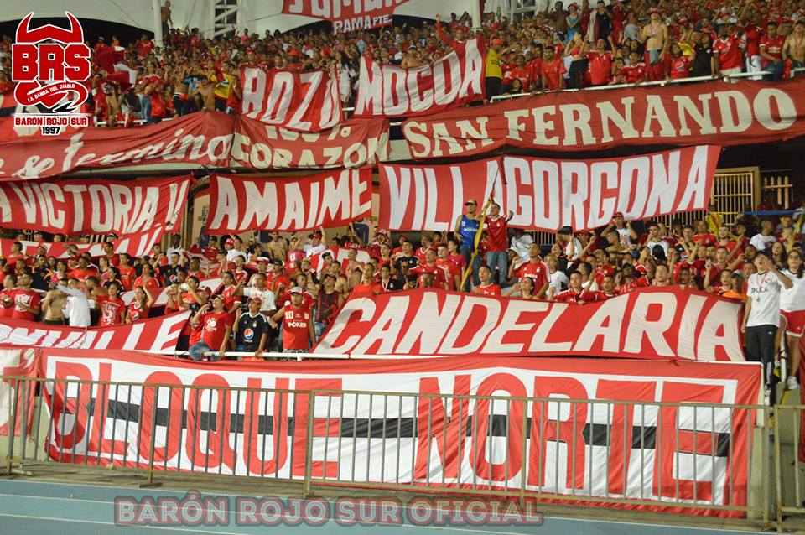
Imagen 21

Fuente: Facebook Barón Rojo Sur Colombia
El aguante hace parte de la simbología que han plasmado los mismos hinchas al interior de la barra, esta forma de expresión es reconocida por la comunidad y por otras barras rivales, con la intención de que el Barón, sea visto como un colectivo que genera impactos a través de sus costumbres, llevando a que prácticas como las previas, los viajes, las caravanas, las reuniones, los tatuajes, la vestimenta, se vuelvan característicos y exclusivos.
Todo mundo lucha por ser el mejor, todo mundo quiere demostrar que es el mejor, pero realmente lo importante no es ser el mejor, sino estar ahí, mucha gente cree ser el mejor y no es el mejor, todo mundo por lo general, si quiere ser la mejor barra del país, quiere ser la que más viaja, la de más aguante, la que tenga más fiesta en la tribuna, la más reconocida, pues entre esas estamos nosotros. Integrante del Averno Central #8.
No obstante, en el lado oscuro del aguante, el cual es apreciado como el combate, se convierte cada espacio en un campo de batalla, pues de esa descarga de adrenalina ante la rivalidad con los otros, se obtiene respeto y dignidad, quien sacrifica su cuerpo adquiere reconocimiento, poder y status.
Para estos hinchas sólo se puede hablar de aguante cuando existe un número semejante o aproximado de luchadores en los combates y los mismos instrumentos de pelea. El aguante no es solo ir a un partido y alentar, el aguante es saber, conocer de la historia del equipo y de la barra, saber porque estas yendo, porque sentís lo que sentís, porque vas a una reunión, muchas personas no sienten el aguante, creen saberlo pero están solo por parche. (Moreira, 2007, p.11)
Esos momentos de violencia que presenta la barra se han convertido en rutinas para cada integrante, es una lucha diaria por su vida y por hacer prevalecer el color de su equipo, pero cada evento de rivalidad corresponde a una historia y un contexto en el cual se edificó la concepción de barra brava, donde la aprehensión simbólica tomo fuerza y se posicionó como el mayor constructor de identidad para cada joven que se adscriba ella, es por esto que cada pelea verbal o física es con el objetivo de avergonzar al adversario, de hurtar algo de su propiedad para exhibirlo como trofeo, de pisar y pasar por encima del territorio contrario..
Imagen 22

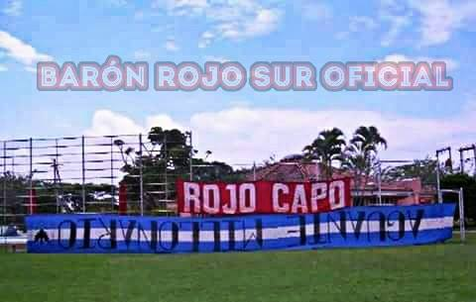

Fuente: Facebook Barón Rojo Sur Colombia
Otro aspecto que sale a relucir frente al aguante, es la idea patriarcal que se ha posicionado, puesto que, aunque en la barra hay una pluralidad de género, el mayor número de integrantes es masculino, por ende, salen a relucir comentarios, críticas y opiniones sobre la posición de la mujer dentro de la barra y la capacidad de portar el código de resistencia, ya que en los encuentros con el rival son los hombres quienes defienden el equipo y se tiende a pensar que la mujer abandona y no afronta la lucha.
De ahí que, la barra al igual que muchos colectivos inmersos en una sociedad con fuertes lazos y estructuras patriarcales, ha impregnado y llevado consigo la idea de que la mujer es sinónimo de debilidad, donde su posición es detrás del hombre y nunca adelante, determinando que la fuerza en los conflictos a los que llaman “mano a mano” no está en el número femenino sino, que corresponde solo a los hombres, por lo tanto, se percibe la reproducción de estos valores machistas por los cuales se discrimina el papel de la mujer, frente a elementos explícitamente físicos.
La barra es muy machista entonces las mujeres nada, ellas aquí no tienen voz ni voto, la mujer no nos sirve, la mujer no pelea, la mujer no va a la cancha, la mujer no alienta. Pero eso no era un factor que impidiera el que yo no viniera. Integrante del Bloque Norte mujer #1
A partir de lo anterior, se puede decir que, el aguante es un ritual cultural desarrollado por la barra con la finalidad de preservar sus características, su historia, su legado y sus costumbres, festejándolo pero igualmente defendiéndolo de cualquier persona o grupo que esté en contra y quiera irrumpir o atentar lo que ellos han fundado.
Esta táctica de demostración simbólica, posee una composición imaginaria, invisible e intangible pero se da por medio de una propagación corporal, siendo el fin y el medio por el cual se alcanzan sus objetivos; de ahí cada acción simbólica va hacer transmitida y llevada a cabo desde las expresiones físicas donde se genera un intercambio cultural en el medio social.

Carnaval y combate
El ritual de aguante proviene de la resistencia que tienen los cuerpos de la barra para enfrentar situaciones como la fiesta y el combate, más específicamente la vida y la muerte; ambos acontecimientos marcan un antes y un después para cada integrante, pero también para la barra en su conjunto, a través de estos sucesos ellos se transforman y modifican el interior del colectivo, logrando que sus espacios, acciones e interacciones muten constantemente.
Cada territorio de reunión que le da vida a los rituales, requiere una manifestación física de resistencia, una entrega en cuerpo y alma, una seguridad y una convicción de la acción que se está desarrollando porque culturalmente ha estado inmersa en la barra y ha sido aceptada y reproducida, un ejemplo de ello no solo son las previas, sino los festejos del aquel 19 y del 13 de febrero.
Por medio de estas celebraciones, se demuestra ante el oponente la magnitud de su expresión corporal, lo alto que puede llegar su voz, los estruendos de la pólvora y las escenificaciones, en las cuales cobra vida cada camiseta, cada emblema, cada instrumento, cada bandera, cada grafiti, cada calavera, entre un sinfín de significados que conforman la cultura barra y que se han apropiado en cada ritual.
En dichas celebraciones o triunfos, la barra siente que ha llegado a la gloria, que cada estrella es un paso más cerca de ese ideal de perfección que desean alcanzar, cada viaje, cada partido, cada reunión reafirma su compromiso y con él sus rituales, que tienen más que nada aguante, aguante hacia la adversidad, hacia el clima, hacia la distancia, la geografía, la policía, el territorio, la sociedad e infinidad de aspectos que muchas veces juegan en contra de ellos.
Estas celebraciones son fechas memorables, cada una ha dejado una marca en los integrantes de el Barón, aquí los símbolos y lo simbólico se roban el protagonismo, se festeja la gloría de los pasos que han dado, esto se ha convertido en algo de la cotidianidad para ellos, cada fecha empieza a representar momentos, lugares y personas, por ende, el objetivo de ellas es conmemorar para mantener viva la historia y así poder heredar el legado a los próximos jóvenes barra.
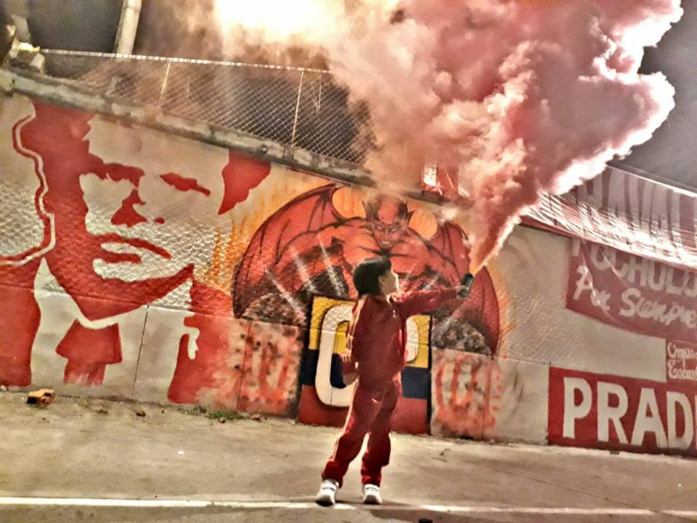
Imagen 23

Fuente: Facebook Barón Rojo Sur Colombia
Por otro lado, aparecen las previas, las cuales hacen parte de los mayores actos expresivos con gran contenido simbólico; estas van desde una noche antes al partido, continúan el día del encuentro y terminan con el triunfó del equipo seguidor; este carnaval se lleva en cola desde las afueras del estadio hasta sus adentros, se sube con gran valor a la tribuna popular a dejarlo todo en una canción, un baile o una murga.
Nosotros hacemos una entrada siempre se hace, para que vean que la barra llego a un costado del estadio donde está la orquesta se aglomeran ahí, y luego cada bloque se va a su espacio cada uno tiene su lugar. La entrada de la barra nosotros le llamamos previa, ósea se tiene que vivir en la tribuna, que pasa cuando nosotros estamos jugando contra un equipo que tiene también barra, que también trajo gente al estadio y le dieron entrada, entonces es que ellos sientan que la barra está ahí, o de pronto cuando el equipo contrario salió a calentar, entonces que el equipo se llene de nervios si me entiende, por decirlo así, haciendo sentir que la barra está ahí, antes de que empiece el partido ya empieza ganando. Integrante del Bloque Norte #7.
Así mismo, están los viajes, las reuniones y los eventos sociales de la barra, donde cada integrante muestra su compromiso con el equipo, volviéndose una obligación la asistencia a ellos, es por esta razón que el cuerpo es el símbolo dominante en los rituales, porque es a través de este que se da una ratificación de su vínculo y su conexión física, mental, emocional, cultural e ideológica.
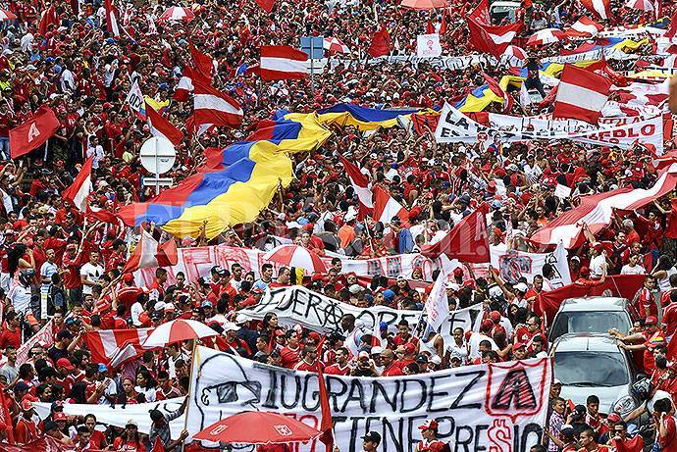
Imagen 24

Fuente: Facebook Barón Rojo Sur la hincha de los cantos
Sin embargo, también está el otro lado del aguante, estos son los escenarios de violencia o enfrentamientos físicos y verbales, aquí cada barra demuestra su poder, su ego, la valentía y resistencia con el fin de avergonzar al oponente, pero también lo hacen por medio de sus festejos, sus cantos y sus trapos, en los primeros todo depende de que tan grande sea el carnaval, las barras se miden por el aguante, por el aliento y la fuerza de la voz, en los cantos se utilizan las letras y los ritmos para opacar al oponente, para hacerles perder la honra, y en los trapos se ridiculiza el rival, se les menosprecia, aquí cuenta que tan grande y tan creativo sea.
Nosotros somos barras, hay unos que son hinchas, otros barras, otros barras brava si me entiende y yo me considero barra brava porque yo te digo yo no mato por un color pero si me van a matar o a uno de mis amigos, si me toca pues lo hago pero no de sport, si me entiendes? Pero eso es una pasión inexplicable, uno viene aquí o va a ver a América y uno se enamora mas pero la gente quiere que le expliquemos que porque seguimos a América, pues porque eso ya hace parte de nosotros, entonces pues como yo te digo si yo le he entregado la vida mía al América y no me arrepiento de nada, lo único que me duele son mis amigos los que no están, pero no me arrepiento gracias a América. Integrante del Bloque Norte #5.
Entonces, es aquí donde aparecen los llamados combates que tienen como escenario la calle; -el territorio tiene valor simbólico-, aquí el cuerpo pasa a ser una figura de resistencia, de ir hacia adelante pasando por encima del otro, es un ritual porque hace parte de la historia y la constitución de la barra, y el aguante impregna la categoría de resistir “y no desistir”, se pelea por los hermanos de la barra, por los ideales, por la pasión, por las derrotas y más que nada en la defensa de los objetos que los representan, estos se consideran trofeos y cuando una de las dos barras pierde algún objeto, la otra arma toda una ceremonia de desprestigio y deshonra, avergonzando al rival.
Nosotros tenemos algo que otro bloque no tiene la actitud, la presencia, se ve la rudeza, este bloque [B/N] siempre ha pertenecido y estado en la barra, hemos robado banderas que ha sido lo que ha marcado la diferencia, ósea las banderas en el mundo barra son un trofeo, cuando usted roba un trapo es algo inexplicable, solo quien lo vive lo entiende, es un sentimiento, yo he estado presente pero esas son cosas muy internas. Integrante del Bloque Norte #3.
Estos dos polos opuestos, se experimentan en los mismos lugares, no hay un lugar que corresponda a la fiesta y no existan enfrentamientos campales, o un ambiente donde se evidencie la violencia pero antes no se haya vivido un carnaval, todos los terrenos donde transitan los barra brava están permeados de estos aspectos, ya que han sido aceptados por los mismos integrantes de la barra y asumidos por ellos.
Tanto en el carnaval como en los enfrentamientos, los jóvenes barra ratifican su adscripción identitaria, el sentido de pertenencia y los vínculos que han formado construyendo un ideario de NOSOTROS, en ambas situaciones es la aceptación, la presión y la influencia las que juegan un papel importante en las acciones de los integrantes.

El Aguante en la Cotidianidad
En este escenario de múltiples sentimientos, gestos y representaciones simbólicas, el joven barra establece una balanza donde por un lado esta su vida y por el otro está su posición y pertenencia a la barra, aquí él se arriesga a poner en juego sus principios y valores familiares por los de un colectivo cultural que percibe como una figura suprema a la cual se encuentra obligado a rendir fidelidad y respeto ante cualquier circunstancia. También se pone en riesgo la perdida de hábitos, normas y creencias comunes por costumbres características de un barra brava.
“Aguante a la vida” aguantar a la vida, mientras está vivo porque uno le matan amigos y uno quiere ir a matar, o uno sufre por América y uno se quiere hasta morir, entonces uno le pide es a Dios, porque a lo bien, por lo menos este bloque, es el que más ha sufrido de toda América, si pilla y este es el pilar, la frase entonces sale porque a nosotros nos han matado muchos soldados y a pesar de todo seguimos aquí y seguimos aguantando. Integrante del Bloque Norte #5.

En este mundo no importa si se pierde un empleo o se deja un estudio, aquí lo que verdaderamente tiene sentido es el perseguir al equipo América de Cali donde quiera que vaya y verlo ganar, con la certeza de que ese barra brava aficionado entrego todo de sí en la tribuna, olvidándose de su ser físico, emocional y profesional, centrándose y canalizando toda su atención y energía únicamente en los gritos y saltos que dedicara a su equipo amado.
A medida que un miembro de la barra experimenta esa serie de sensaciones y sentimientos bajo el efecto de la adrenalina, el desvelo, la alegría y la euforia irracional, en los diferentes momentos violentos o de festejo, va sintiendo la necesidad de querer probar mayores sensaciones y vivir otras situaciones que midan su valor y lo pongan en una especie de reto propio, generando un aumento en su permanencia, recorrido y conocimientos barra.
De esta forma, la dedicación de tiempo de un barrista en las actividades que se realizan para representar el aguante, parten del sentido de pertenencia que este tenga, las actividades se van convirtiendo poco a poco en una rutina, las cuales ellos están dispuestos a asumir y aprehender en su vida desde una percepción de prioridad.
Un claro ejemplo de apropiación de los rituales en la cotidianidad de cada integrante está el que dentro de sus vidas y celebraciones personales, quieran reflejar y festejar como lo harían con su barra, también la manera en que se apoderan de cada canción del bloque y del equipo, donde las adaptan a sus vidas y experiencias, así mismo se observa como llevan consigo la forma de vestir con prendas alusivas al equipo fuera del contexto del futbol. Esto demuestra que la barra no es una faceta más de cada uno, sino que se ha adaptado a sus estilos y formas de vivir, por lo tanto ellos dejan de dividir sus espacios de los de la barra y empiezan a convertirlos en uno solo.
Todos estos aspectos entran a permear de manera diferente a cada integrante, por ende el aguante y los mismos rituales adquieren diversos significados para todos los barra brava.
El aguante en la barra es cuando vamos aguantar a cantar, pero aguante en la calle, para los vaginales, aguante a la vida gonorrea que me paro con vos, obvio esa es la lógica. Pero aguante adentro del estadio, es aguante, no es aguante a la vida sino aguante a alentar, es que hay dos aguantes, aguante a la vida y aguante al aliento. Integrante del Bloque Norte #5.
Haber la palabra aguante para mí significa mucho porque es como el código de todas las barras, todas las barras usan el aguante. Aguante que quiere decir estas con el equipo en la buena en la mala, es como una palabra que uno usa en la vida cotidiana porque cuando uno le está yendo mal o algo, uno lo primero que dice es: eegg todo va a salir bien, aguante, el aguante es todo y haber es como decir energía, el aguante es como la energía como lo que nos mueve como de que estamos con el equipo en la buena, en la mala, en los peores momentos, en los mejores momentos, siempre aguante! Integrante del Bloque Norte #4.
Púes el aguante a la vida es algo… Como la frase lo dice, aguante a la vida, que no nos tenemos que matar por una camisa, de que por encima de todo, es primordial la vida, porque como yo tengo familia, el otro que es rival también tiene familia y lo están esperando en la casa, cierto? Pero pues ahí viene la contradicción la vida por los colores, ósea yo me coloco ese buzo y un hincha rival me está viendo con ese buzo, yo prácticamente me le estoy declarando la vida por los colores, Ósea él me puede quitar la vida, por mi color, por el color, por el fanatismo, a mí me pueden quitar la vida. Integrante del Averno Central #10.

El Aguante como jerarquía de poder
Es posible entender el aguante desde una motivación para cada individuo a posicionarse como un líder o alcanzar cierto nivel de jerarquía dentro de las relaciones de poder en el interior de la barra. Esta construcción constante de rango, se escenifica en el proceso de aguantar en todos los aspectos, escenarios y tiempos, donde los “antiguos” se posicionan de manera superior y sobre quienes apenas comienzan a participar de este mundo barrista.
En el interior Barón Rojo Sur, el aguante genera poder y respeto en tanto se represente por medio del tiempo, la permanencia, los lugares recorridos y los hechos transcurridos como un barra brava, este factor es importante en las relaciones e interacciones que tienen los integrantes entre ellos, con sus rivales y con la comunidad, ya que los dota de estatus e importancia frente a situaciones de decisión, donde se escucha y se sigue a quien cumpla con los estándares.
El respeto es por la edad y por todo lo que ha transcurrido la persona en la barra, porque las raíces de la barra son muy fuertes, son personas con bastante edad, yo creo que ahora el más viejo tiene unos 60, sino es más, eso es un aguante un respeto, porque es una persona que ha aguantado más que uno imagínate toda la vida. Integrante del Bloque Norte #1.
Entonces, el aguante funciona como un tipo de formación que proporciona las bases para entender y personificar un joven barra abarcando todas sus particularidades, entendiendo que este está inmerso en un contexto en el cual tiene que seguir ciertos códigos para mantener su posición y seguir siendo visto como un líder.
Púes obvio hay personas que se respetan por los kilometrajes, los viejos es que se deben respetar, Alexis, más de un viejo, el zurdo que no volvió, este man del banano que era el dirigente de nosotros, esta José, este man de rancho, esta esté otro pelado de pipe Garcés, Jefferson el que hace los grafitis, son personas que son viejas que uno los respeta porque ya llevan kilometraje, entonces obvio ya tienen batallas encima entonces obvio el respeto, siempre si es así. Integrante del Bloque Norte #5.

Imagen 25
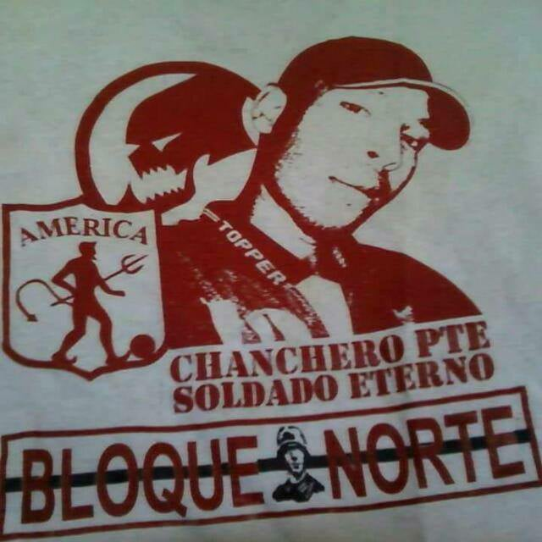

Fuente: Facebook integrante y líder del Bloque Norte

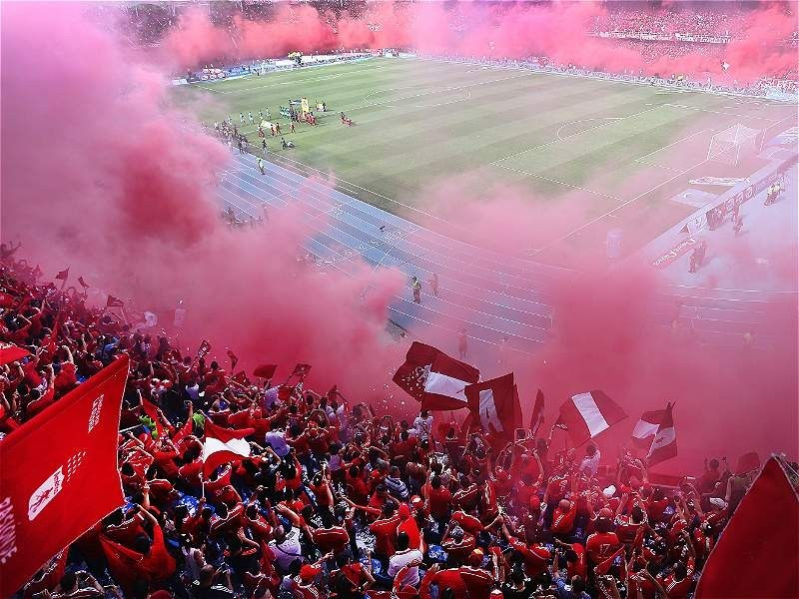
CAPITULO VII:
NUNCA MORIRÁ EL BARÓN ROJO SUR

CONCLUSIONES
En el presente estudio de investigación se planteó el interrogante sobre ¿Cuál es la construcción simbólica que hacen sobre su actuar “barrista” los integrantes del Barón Rojo Sur de la ciudad de Cali? Frente a esta pregunta se puede argumentar que, cada acción característica de la barra como las previas, las reuniones, las movilizaciones, los viajes, la pasión, el aguante, el carnaval, entre otros, son determinados por la historia, el legado, las experiencias, las relaciones e interacciones que se reproducen entre los integrantes, el sentido de pertenencia y la idea de respeto y honor construida a través del concepto de alteridad; lo cual lleva a fomentar y fortalecer los argumentos que sustentan dichas acciones.
- I
Los integrantes de la barra construyen un sentir colectivo por medio del tiempo, los espacios y las personas con las que comparten dentro de la barra, cada uno se impregna de experiencias que van apropiando, dando forma y significado, para así encontrar una razón a sus conductas.
Por ende, cada miembro del Barón Rojo Sur le aporta ciertas particularidades a la barra, haciendo de ella un colectivo lleno de riquezas culturales; esto se debe a que, provienen de contextos diversos, con enseñanzas, pensamientos e interacciones propias de su sus procedencias, por tal motivo, los comportamientos, las actitudes y los pensamientos colectivos terminan siendo el resultado de un aporte individual y significativo. Es por esto que a veces la barra ejerce algunas conductas contradictorias, ya que, si bien los integrantes están voluntariamente aceptando los términos de la barra, cada uno de ellos tiene un criterio para elegir qué hacer o qué no hacer, en lo que concierne a ella, aunque en determinadas ocasiones, esta sea mayor a su carácter y ejerza sugestión sobre él.
Por esta razón, sus conductas pueden ser orientadas al menos desde dos puntos de vista: el primero de ellos, son las que tienen carácter simbólico, las que son movidas por símbolos materiales o inmateriales, bien sea una frase, una palabra, un sentimiento, un trapo, una camiseta o un instrumento, estas son pensadas por los miembros del Barón, en ellas se encuentra un por qué, es algo consciente, que a la larga termina en una acción proyectada a futuro.
Por otro lado, están las espontáneas, las que nacen del momento o de la circunstancia, las involuntarias que son producto de emociones como euforia, ansiedad o adrenalina; en estas últimas se pueden desencadenar enfrentamientos tanto internos como externos, los cuales afectan la integridad e imagen que pretende construir la barra y muchas veces son tan inconscientes que no se obtiene una respuesta de ellas.
De ahí que, el sentido colectivo de la barra es construido como una capa firme, fuerte y protectora que acoge a todas aquellas personas que comparten la misma ideología y pasión por el equipo americano, donde se encuentra una necesidad de permanecer juntos, que los lleva muchas veces a dejar de lado la cotidianidad de sus vidas y adentrarse en nuevas prácticas, apartando los entornos seguros y arriesgándose a ingresar a un espacio indescriptible que solo se entiende cuando se pertenece a él.
En este lugar que es la barra- o más específicamente el Barón Rojo Sur- los miembros unen los vínculos que han creado fijándolos en uno solo, el de la hermandad, el cual se agranda cada vez que viven experiencias y comparten sueños, uno de ellos es el poder ver juntos jugar a América de Cali alcanzando victorias.
Todos esos sueños, logros, experiencias, derrotas, sentimientos y pesadillas, en las cuales se sumergen los integrantes dentro de la barra, terminan siendo representadas a través de miles de significados por medio de símbolos tanto palpables como intangibles, estos pueden ser una camiseta, un trapo, una murga en la tribuna, una bandera o simplemente una frase que marcó la trayectoria del momento.
- II
Muchos significados de los elementos simbólicos que constituyen la barra ya existían antes que llegaran los integrantes. La barra es un colectivo tan cambiante y a la vez tan antiguo que la respuesta de sus miembros resulta ser “eso es así, porque siempre ha sido así, desde que la barra existe”, quiere decir, que simbólicamente puede ser vista desde una metáfora donde no se sabe que estuvo primero, si el colectivo o los integrantes, pero aun así, es evidente que cada uno le va dando forma y se va adaptando a lo que se propone, dando como resultado diferentes expresiones corporales y verbales.
Cada símbolo ha tenido un impacto particular en los “barristas”, aunque por obvias razones hay puntos en común; como el sentimiento de amor, la alegría y el orgullo que tienen, por ejemplo: por la camiseta o por el trapo del bloque al que pertenecen; lo que han vivido en torno a este, les proporciona un sentido de discrepancia, quiere decir, si bien es cierto que se encuentran significados globales de un símbolo tangible o intangible, este a través de las experiencias tendrá un valor especial para cada integrante, ya que han estado junto a él distintos años, en diversos lugares, con diferentes personas, o en situaciones opuestas como un enfrentamiento o un carnaval, lo cual genera que cada uno haga una apropiación y resignificación característica de él.
Por supuesto, algo en común que se destaca en cada significado que se les ha otorgado a los símbolos, es el honor y el respeto, dado que, como estos representan su identidad, si los pierden, terminan con su dignidad; el símbolo es un trofeo, que al arrebatarlo se alza para avergonzar al oponente, demuestra debilidad, pero quien muere por defenderlo, muere como valiente, como un soldado.
Los símbolos son también una forma de representar poder y territorialidad, muchos espacios donde se reúnen constantemente a expresar y revivir cada uno de los sentimientos que comparten como colectivo por el equipo América de Cali, están marcados simbólicamente como muestra de su permanencia en dicha zona, pero, también tienen por finalidad mostrar la ideología que caracteriza las acciones con las que viven cada día.
La simbología es en sí misma una forma de lenguaje, que ilustra sus acciones como jóvenes barra, como colectividad social influyente y como congregación que busca ser fiel a su equipo; pero igualmente son un conjunto de personas que expresan a través de su vocabulario, gestos, acciones y movimientos, una rivalidad que se enfrenta sin límites, arrasando cualquier obstáculo, poniendo siempre por encima esa raíz cultural y simbólica que los distingue.
- III
El lenguaje que caracteriza al Barón Rojo Sur es producto de varios componentes:
- Primero; de la aprehensión que han hecho de otras barras antiguas que han dejado un legado –como las pioneras de Brasil y Argentina-, segundo; del contexto social y económico al que pertenecen y tercero; de la construcción cultural que cada uno lleva consigo, por lo tanto, no es algo propio de la barra, sino que es una mezcla de la ciudad, el país y hasta el continente, una mezcla de culturas, de historia, de expresiones y experiencias, que llegan al ambiente “barrista” y son reproducidas por ellos a tal punto que pareciera que les pertenecen.
La barra y más específicamente el Barón Rojo Sur, no tiene un lenguaje verbal ni corporal que sea originario de su nacimiento y elaboración en el tiempo, todo esto ha sido adquirido de otros colectivos y comunidades, donde se adapta casi perfectamente a lo que pretende mostrar la barra en su forma más popular.
- Por otro lado, se encuentran otras facetas del lenguaje, puesto que también funciona como una forma de alteración, ofensa, alerta, advertencia y enfrentamiento contra el rival, con ese oponente que busca afectar y manipular esa identidad barrista que el otro lleva en sus venas, ya sea un referente social, un ente de poder que no pertenece a ese contexto, o un “enemigo”, una persona de otra barra que posee las mismas características de un barra brava pero no el mismo color el rojo, ni el mismo escudo, ni la misma camiseta y que se presenta cara a cara para dar la lucha hasta el final, con el objetivo de alcanzar el máximo nivel de respeto ante el otro y posicionarse en lo más alto de la jerarquía.
Esa constante lucha contra el rival y la sociedad, se ha convertido en un ritual por medio del lenguaje que termina haciendo parte de la estructura barrista, en una estrategia vehemente, colectiva y simbólica que impone respeto, pero a la vez demuestra resistencia, firmeza y posicionamiento ante todas esas creencias y prácticas que forman la barra en sí, logrando crear una imagen de combate que puede contra cualquier barrera que los obstaculice como barra.
- IV
El aguante resulta ser la representación del valor y la hombría de cada integrante, el cual se encuentra inmerso en las celebraciones de la barra, pero también en cada enfrentamiento, el hombre o la mujer con aguante es aquel que resiste con su cuerpo en la tribuna popular los 105 minutos, y en la calle no retrocede ante el adversario, todo lo contrario, avanza para enfrentarlo, no es cobarde, demuestra que está listo para la pelea.
Por tal motivo el ritual de aguante es el imaginario que se ha construido entre la barra de resistencia corporal en cada escenario típico y característico que les pertenece, por ejemplo las previas son eventos que se anteponen al partido donde se comparte la ansiedad de entrar al estadio para alentar, se está listo para alguna pelea con la autoridad de ser necesario, se vive la fiesta a las afueras, se toma licor, se fuma y se comparte con el resto de hinchas; del mismo modo, están los viajes, los cuales tienen toda una organización para poder llegar a su destino, aquí el aguante se da en la carretera, ya que se pone a prueba el cuerpo a través del hambre, el sueño o el cansancio, pero el verdadero “barra brava”, no desiste, aguanta hasta cumplir su propósito.
Así mismo se da un aguante en los ámbitos individuales o en los contextos de cada integrante, no sólo es aguantar en la cancha, en el viaje o en las reuniones, es aguantar en cada espacio que vive y enfrenta el hincha de forma habitual, cuando se encuentra solo o cuando pone a prueba su cotidianidad y su familia dejándola en múltiples ocasiones de lado por ir a ver a América, por alentar, por sentir a través de sus hermanos de cancha y por ser partícipe de cada uno de los espacios que la barra le ofrece para fortalecer su identidad como americano y como “barra brava que entrega su vida por el equipo”.
Se tiene en cuenta también que el aguante aunque se relaciona específicamente con el valor del hombre, también representa la tenacidad de la mujer, sin embargo, por medio de esta investigación se pudo percibir cierto desacuerdo entre quienes apoyan el rol femenino dentro del colectivo y quienes aún conservan esa estructura patriarcal con la que se fundó la barra.
Por lo tanto el aguante no distingue género, sino que se adjudica a quien defiende el honor de la barra y de su equipo, de esta forma se le va otorgando poder y rango jerárquico al integrante que no solo tiene la experiencia, sino, al que en su trayectoria a esparcido respeto, lealtad y hombría.
- V
Los integrantes de la barra son el resultado de los entornos en los que habitan, de la familia que los rodea, del vecindario donde se crían, de la escuela que los forma, la calle y la barra que los acoge, por ende, se encuentran diversidades de comportamientos y expresiones corporales, simbólicas y verbales dentro de este colectivo, lo cual genera conflictos internos y externos, muchas veces se producen por las valoraciones que han creado en torno a su relación y el “imaginario de hombría” que es sobrevalorado entre ellos, donde el integrante debe enfrentar y dar la cara a los problemas por medio de la defensa física, quien no lo soporte lo determinan como “cobarde”.
Estos jóvenes han encontrado en la barra y más específicamente en el Barón Rojo Sur una familia que los acepta, los impulsa a crecer, a transformarse y además les genera un rol y unas funciones dentro de ella, debido a esto muchos de ellos expresan haber dejado o cambiado su vida por seguir al equipo América de Cali; ya que el club y sus compañeros hinchas le otorgan el sentido a la vida de cada uno, siendo este un aspecto necesario para muchos de ellos.
El trabajar con este tipo de población tan diversa culturalmente, permitió a las investigadoras ampliar el panorama desde la voz de ellos, sobre el proceso que viven dentro de la barra y como este termina siendo el resultado de los símbolos que ellos han creado, ya que todo lo que desarrollan es el resultado de un elemento tangible o invisible que han construido para otorgarle una razón a sus acciones.

RECOMENDACIONES
- Como es claro en el estudio, la barra es más que una expresión de violencias múltiples y euforias desenfrenadas que causan disturbios y alteran la tranquilidad de la ciudad. adentrarse al mundo de la barra, y del joven-barra es permitirse los espacios de conocimiento y comprensión desde el punto de vista nativo, como diría Malinowisky (2000), encontrando sentido a la cosmogonía que ellos mismo construyen y transitan; en este sentido pensar otras formas de relación con el mundo barra, es tener en cuenta algunos aspectos tales como:
- Desde los líderes de la barra Barón Rojo Sur, seguir incentivando al colectivo a entrar y participar en los aspectos políticos que repercuten en ellos como jóvenes y ciudadanos, para así tener mayores herramientas que les posibilite seguir gestionando y trabajando en pro de la barra como colectivo de paz.
- Profundizar las investigaciones en la resignificación que los jóvenes integrantes de la barra hacen sobre los símbolos que los representan tanto tangibles como intangibles, teniendo en cuenta que funcionan como construcción de identidad pero también como reproducción de conductas violentas.
- Realizar estudios que ahonden sobre la colectividad o más específicamente el sentido de un nosotros y los vínculos que se forman a través de esta concepción, ya que se puede percibir como esos lazos funcionan de soporte en situaciones personales, pero también, son los motivantes a la hora de realizar eventos, reuniones, previas, viajes y hasta riñas con los adversarios.
- Seguir trabajando desde la academia fuertemente en el posicionamiento de la mujer como simbología de poder, puesto que, como no lo deja ver la barra, aunque es un colectivo con presencia femenina que genera aportes en los canticos, símbolos y manifestaciones, no todos los integrantes hombres reconocen a la mujer como miembro de la barra.
- Obtener mayor apoyo por parte de la gobernación y las diferentes secretarías, para que acompañen a la barra en los eventos culturales y artísticos que desarrollan con el fin de dar a conocer a la comunidad la razón del Barón Rojo Sur, además de apoyar las escuelas que han creado los diferentes miembros con el fin de cambiar el rumbo de niños, niñas, jóvenes y adolescentes de sectores vulnerables de la ciudad
- Enfatizar más desde los integrantes en la realización de encuentros sobre la historia, contexto, simbología e ideología que los compete como barra, en espacios públicos y accesibles como parques, bibliotecas, museos, institutos o universidades, siendo abiertos a todo tipo de población, como niños, jóvenes y adultos que se interesen por los diversos temas y deseen conocer a fondo la identidad barrista.
- Tener mayores espacios y canales comunicativos (televisivos, radiales, de prensa, etc.) a nivel regional y nacional que muestre y evidencie, todas las labores sociales que realiza el Barón Rojo Sur en pro de las comunidades vulnerables para su bienestar, como la ayuda al ancianato, apoyo en catástrofes -como la que se presentó en Mocoa-, brindar regalos y comida a niños en meses como diciembre, entre otros.
- Seguir apostándole a eventos culturales en territorios que han apropiado y han adquirido como representación de la barra o algún bloque particular, con el fin de que la comunidad y ellos mismos logren convivir e integrarse en un ambiente familiar.
- Por último las diferentes instituciones y la misma comunidad se debe delegar responsabilidades frente a este colectivo, ya que muchos de los actos vandálicos, ilegales y violentos son realizados por un cierre de oportunidades laborales, educativas y por falta de orientación y acompañamiento familiar, donde no existen límites en el núcleo del hogar.

BIBLIOGRAFÍA

- Alabarces, P. y Zucal, J. (2007). El “aguante”: una identidad corporal y popular.
Intersecciones en Antropología. No. 9, p.275-289
- Alcaldía de Santiago de Cali. (2017). Cifras en Cali. http://www.cali.gov.co/publicaciones/107143/cali_en_cifras_planeacion/
- Alcaldía de Santiago de Cali. Secretaria de paz y cultura ciudadana. (s. f). Ruta de atención a jóvenes vulnerables en Santiago de Cali. Recuperado de https://www.britishcouncil.co/sites/default/files/10_felipe_botero_-_ruta_de_atencion_a_jovenes_vulnerables_en_santiago_de_cali_-_secretaria_de_paz_y_cultura_ciudadana.pdf
- Alcaldía de Santiago de Cali. (2015). Anexo Diagnóstico de PDM 2016-2019. Recuperado de file:///C:/Users/usuario/Desktop/Anexo_1_Diagn%C3%B3stico_PDM_-_2016-2019.pdf
- Andrade, J., Humada, A., Borja, A., Soto, J. y Villarreal, J. (2014). Niveles de impulsividad y riesgo de alcoholismo en personas pertenecientes a barras bravas en la ciudad de Ibagué – Colombia. Colombia: Revista Colombiana de Ciencias Sociales, Vol. 5 (1), p. 23-38.
- Arboccó M., y O´Brien J. (2013). Barras bravas y tiempos bravos: Violencia en el fútbol peruano. Unife, Vol. 21 (2), p. 155-166.
- Barón Rojo Sur. (s.f). Y hoy estoy loco de la cabeza. La cumbia del rojo. [Audio página oficial labandadeldiablo.net].
- Barón Rojo Sur. (s.f). América sos lo más grande. La cumbia del rojo. [Audio página oficial labandadeldiablo.net].
- Barón Rojo Sur. (s.f). Se viene la banda del diablo. La cumbia del rojo. [Audio página oficial labandadeldiablo.net].
- Barra Brava. Hinchadas del futbol en Colombia, recuperado de https://barrabrava.net/pais/colombia/
- Barras bravas. Hinchadas de futbol, recuperado de http://www.labandadeldiablo.co/americadecali/index.php?option=com_content&task=view&id=14&Itemid=36
- Barón Rojo Sur. (25 de noviembre 2009) Barón Rojo Sur Historia. [Mensaje de un Blog]. Recuperado de http://baronsurcrispi.blogspot.com/
- Berger, P. y Luckmann, T. (1968). La construcción social de la realidad. Buenos Aires, Argentina: Amorrortu Editores.
- Bourdieu, P. (2002). La identidad no es más que una palabra. En Sociología y cultura. (pp. 163-173). México, Grijalbo, Conaculta.
- Cabello, A. y García, A (2011). Construyendo la masculinidad: fútbol, violencia e identidad. Revista de Investigaciones Políticas y Sociológicas. Vol. 10 (2), p.73-95.
- Castaño G., Uribe N. y Restrepo S. (2014). Barras bravas en el futbol consumo de drogas y violencia. Fondo editorial FUNLAM. Medellin, Colombia. Recuperado de http://www.funlam.edu.co/up)loads/fondoeditorial/Barras_Bravas.pdf
- Castells, M. (1998). La era de la información. Economía, sociedad y cultura. México: Siglo veintiuno editores Vol. 2.
- Castro J. (2013). El aguante en una barra brava: apuntes para la construcción de su identidad. Revista Folios, No. (38), P. 167-184. Recuperado de http://www.scielo.org.co/pdf/folios/n38/n38a13.pdf.
- Caracol Radio. (28 de octubre de 2014). Siloé, Mojica y Potrero Grande, barrios en Cali con más casos de homicidios. Recuperado de http://caracol.com.co/radio/2014/10/29/regional/1414577340_484006.html
- Castro J. (2013). El carnaval y el combate hacen el aguante en una barra brava. Revista colombiana de sociología, Vol. 36 (1), p. 77-92.
- Castro J. (2015). “Estamos locos de la cabeza…” El carnaval en una barra brava de Colombia. Revista Digital efDeportes, No. (211), p. 1-5.
- Castro J. (2015). Identidad y rivalidad en una barra brava de Bogotá. Revista de Antropología y Sociología: Virajes, Vol. 17 (1), p. 207-228.
- Cañón L. y García B. (2007). Estudio de Caso sobre el Fenómeno de Barras Bravas: una Mirada desde la Escuela. Típica, Vol. 3, (2), p. 1-14.
- Clavijo, J. (2004). Estudio de barras de futbol de Bogotá: comandos azules. Universitas Humanística. Vol. 31, (58), p. 43-59.
- Compy T. y Gomes E. (2009). Técnicas e instrumentos cualitativos de recogida de datos. Editorial EOS.
- El Espectador. (10 de noviembre de 2014). Disturbios en partido del América de Cali dejaron 18 heridos. Recuperado de https://www.elespectador.com/noticias/nacional/disturbios-partido-del-america-de-cali-dejaron-18-herid-articulo-526755
- El País. (25 de Mayo de 2017). Así fue el 'clásico del terror' entre las barras bravas del América y el Deportivo Cali. Recuperado de: http://www.elpais.com.co/cali/asi-fue-el-clasico-del-terror-entre-las-barras-bravas-del-america-y-el-deportivo.html
- El País. (11 de Abril de 2017). "El estado anímico de los dos clubes es diferente, pero un clásico siempre es un partido aparte": Héctor Cárdenas. . Recuperado de http://www.elpais.com.co/deportivo-cali/el-estado-animico-de-los-dos-clubes-es-diferente-pero-un-clasico-siempre-es-un-partido-aparte-hector-cardenas.html
- El País. (15 de mayo del 2016). La historia de los narcos y sicarios que infiltraron al 'Barón Rojo' del América.. Recuperado de https://www.elpais.com.co/judicial/la-historia-de-los-narcos-y-sicarios-que-infiltraron-al-baron-rojo-del-america.html
- El País. (28 de Mayo de 2017). Los delitos que se esconden detrás de las 'barras bravas' del América y el Cali. Recuperado de: http://www.elpais.com.co/judicial/los-delitos-que-se-esconden-detras-de-las-barras-bravas-del-america-y-el-cali.html
- El Tiempo. (8 de febrero de 2017). Mapa: las Zonas más violentas de Cali. Recuperado de https://www.eltiempo.com/colombia/cali/las-zonas-mas-peligrosas-de-cali-38011
- Feixa, C. (1998). De jóvenes, bandas y tribu, Antropología de la juventud. Barcelona, España: Editorial Ariel, S. A.
- Fernández, L. (2006) ¿cómo analizar datos cualitativos? Institut de Ciències de l'Educació. Universitat de Barcelona. España, p. 1-13.
- Garriga, J. (2005). Lomo de macho. Cuerpo, masculinidad y violencia de un grupo de simpatizantes del fútbol. Cuadernos de Antropología Social. No. 22, p. 201-216.
- Garriga, J. (2016). Del “correctivo” al “aguante” análisis comparativo de las acciones violentas de policías y “barras bravas”. Revista Runa.Vol. 37, (1), p. 39-52.
- Gastón J. (2006). “Te sigo a todas partes”. Pasión y aguante en una hinchada de futbol de un club del interior. Intersecciones en antropología. (7), p. 333-349.
- Giménez, G (2005). Territorio e identidad. Trayectorias, vol. VII, núm. 17, p. 8-24
- Gómez G. (2008). Barras bravas: pasión, agresión, represión. Asociación latinoamericana de Estudios socioculturales del Deporte- ALESDE. p. 1-8.
- Gómez G. (2014). Las Barras Bravas. Moviendo Tribunas. Desbordes Revista de Investigación de la escuela de ciencias sociales- UNAD, Vol.5, p. 106-111.
- Gómez, G. (2011). Las barras bravas. Un acercamiento sociológico a un fenómeno urbano. Lúdica Pedagógica. Vol. 2, (16), p.56-61.
- Grossberg, L. (2012). Estudios culturales en tiempo futuro. Buenos Aires, Argentina: Siglo Veintiuno Editores.
- Hall, S. y Gay, P. (1996). ¿quién necesita «identidad»? en S. Hall, De peregrino a turista, o una breve historia de la identidad en Z. Bauman. Cuestiones de identidad. (pp. 13-68). Buenos Aires, Argentina: Amorrortu editores.
- Herrera, W. (2017). Barras futboleras: más allá de una pasión por el fútbol estudio de caso barra Comandos Azules - La Banda Azurra. (Maestría en política social). Pontificia Universidad Javeriana. Bogotá. Recuperado de file:///C:/Users/USUARIO/Desktop/OCTAVO%20SEMESTRE/PARA%20MARCO%20CONTEXTUAL.pdf
- Lenis, L. (2016). La banda del diablo. Recuperado de http://www.labandadeldiablo.co/americadecali/index.php?option=com_content&task=view&id=14&Itemid=36
- Londoño, A. y Pinilla, V. (2009). El Barrismo social de hinchas por Manizales. Una práctica política y ciudadana. Revista Austral de Ciencias Sociales, p. 73-88.

- Malinowski, B. (2000). Los argonautas del Pacifico Occidental: Un estudio sobre comercio y aventura entre los indígenas de los archipiélagos de la Nueva Guinea melanesica. España: Ediciones Península.
- Max-Neff, M. Elizalde, A. Hopenhayn, M (s.f) Desarrollo a escala humana, una opción para el futuro. Recuperado de http://www.daghammarskjold.se/wp-content/uploads/1986/08/86_especial.pdf
- Medrado, B. Passarelli, C. Lima, H. Lima, Lia. Spink, M. Pinheiro, O. Spink, P. Frezza, R. y Menegon, V.(Ed.). (2013). Prácticas Discursivas e Produção de sentidos no cotidiano. Aproximações teóricas e metodológicas. p. 1- 278.
- Melucci, A (1999). Acción colectiva, vida cotidiana y democracia. El Colegio de México. p. 25-54.
- Ministerio de Cultura. (s.f). Documento poblacional sobre el barrismo en Colombia, Bogotá. Recuperado de http://www.mincultura.gov.co/areas/poblaciones/grupos-de-interes/Documents/Documento%20Poblacional%20sobre%20el%20Barrismo%20en%20Colombia.pdf
- Miranda L., Urrego I. y Vera D. (2013). Barra brava: cultura, violencia y sociedad, el mundo barrista como representación. (Tesis de pregrado trabajo social). Universidad del Valle, Tuluá.
- Misterio del Interior. (2009). “Estatuto del aficionado al fútbol en Colombia”. Bogotá Recuperado de https://occidente.co/wp-content/uploads/2012/04/ESTATUTO-DEL-HINCHA.-PDF.pdf
- Ministerio del interior. (2014) Plan decenal de seguridad, comodidad y convivencia en el futbol 2014-2024. Gobierno de Colombia. Recuperado de http://www.mininterior.gov.co/el-poder-del-futbol-la-gran-encuesta
- Moreira M. (2007). Etnografía sobre el honor y la violencia de una hinchada de fútbol en Argentina. Revista Austral de Ciencias Sociales, No. (13), p. 5-20.
- Noticiero 90 Minutos. (25 de Mayo de 2017). Clásico caleño terminó en una batalla campal en el estadio Pascual Guerrero. Recuperado de https://90minutos.co/clasico-caleno-termino-en-una-batalla-campal-en-el-estadio-pascual-guerrero/
- Oficina de información diplomática ficha país Colombia. (2017). Colombia. República de Colombia. Recuperado de http://www.exteriores.gob.es/Documents/FichasPais/COLOMBIA_FICHA%20PAIS.pdf
- Pérez V. (2015). Estudio de la identidad grupal de la barra brava “la gloriosa ultra sur 34” del club the strongest. Estudios en psicología social y laboral, No. (14), p. 43-55.
- Proyecciones de población de Cali por comuna y corregimiento 2006-2020. (2018) Recuperado de https://www.datos.gov.co/Ordenamiento-Territorial/Proyecciones-de-poblaci-n-de-Cali-por-comuna-y-cor/f6pn-u79a
- Ramírez F. (2008). El mito de la cultura juvenil. Última Década, No. (28), p. 79-90.
- Reguillo, R. (2000). Emergencia de las culturas juveniles. Grupo Editorial Norma, Enciclopedia latinoamericana de sociocultural y comunicación.
- Restrepo, E (2010). En torno a los estudios culturales localidades, trayectorias y disputas. p. 107-119. Santiago de Chile, Chile: Editorial ARCIS.
- Rojas J. (2013). Las barras bravas como una tribu urbana. Una búsqueda de identidad. Estudio de caso del Barón Rojo sur y Frente Radical Verde. (tesis de pregrado) Universidad del Valle. Santiago de Cali. Recuperado de http://bibliotecadigital.univalle.edu.co/bitstream/10893/6269/1/0461921-p.pdf
- Rodríguez Aguilar. O. (2007) Barras futbolísticas y simbología: el grafiti en la Ultra Morada. Reflexiones, Vol. 86, (1), p. 29-43.
- Salinas, N. y Suárez, L. (2016). La identidad como categoría teórica para el estudio de la violencia en el fútbol. Revista Criterios, p.335-349
- Sandoval A. (2002). Investigación Cualitativa. ARFO Editores e Impresores Ltda.
- Schütz, A (1972). La construcción significativa del mundo social. Introducción a la sociología comprensiva. Buenos Aires: Paidós Básica.
- Tu Barco. (26 de septiembre de 2018) “Los barristas del América faltaron a la palabra”: Alcaldía sobre los disturbios en el Pascual Guerrero. Recuperado de: https://tubarco.news/2018/08/26/los-barristas-del-america-faltaron-la-palabra-alcaldia-los-disturbios-pascual-guerrero/
- Tu Barco. (2018). Los barrios más calientes y con más muertos en Cali. Recuperado de https://tubarco.news/2018/06/27/los-barrios-mas-calientes-mas-muertos-cali/
- Urrea A., Arroyo C., Rojas L. y Guerrero N. (2017). Caracterización de las barras de fútbol Frente Radical Verdiblanco-FRV y Barón Rojo Sur –BRS en la ciudad de Santiago de Cali. Cali.
- Uribe Aramburo, N. y Castaño Pérez, G. (2014). Barras de fútbol, consumo de drogas y violencia. Fundación Universitaria Luis Amigó (Funlam), Medellín (Colombia), Vol. 31, (2), p.243-279.
- Varela F. (2008). El mito de la cultura juvenil. Revista Última Década, No. (28), p. 79-90.
- Villanueva A. (2013). Hinchas del fútbol, academia y nuevas emergencias urbanas. Revista colombiana de sociología, Vol. 36, (1), p. 93-108.
- W Radio. (2 de febrero de 2017). Asesinan a "Toyota", líder de la barra Barón Rojo Sur del América. Recuperado de http://www.wradio.com.co/noticias/regionales/asesinan-a-toyota-lider-de-la-barra-baron-rojo-sur-del-america/20170202/nota/3373086.aspx
- Zambaglione, D. (2013). Sobre las identidades ¿qué es una hinchada? Revista Educación Física y Ciencia. Vol. 10, p.101-111.

ANEXOS

Anexo #1. Rejilla de análisis comunicados oficiales del barón rojo sur, grupo de comunicaciones
Pregunta de investigación
¿Cuál es la construcción simbólica que hacen sobre su actuar “barrista” los integrantes del Barón Rojo Sur de la ciudad de Cali?
Objetivo general
Comprender la construcción simbólica que hacen sobre su actuar “barrista” los integrantes de la barra Barón Rojo Sur de la ciudad de Cali.
Objetivo especifico
- Caracterizar el ritual de “aguante” practicado por la barra Barón Rojo Sur de la ciudad de Cali.
Formato N° 1
Registro de seguimiento de comunicados oficiales
FICHA N°1

- CARACTERIZACIÓN DE LA NOTICIA

1. Ubicación del archivo: | 2. Fecha: |  |  |  |  | 3. Tema: |  |  |  | 4. Página:
Facebook Barón Rojo Sur 1997 | 23 | 02 | 18 |  |  | Actos vandálicos |  |  |  | 1
5. Título del comunicado:
COMUNICADO OFICIAL BRS
6. Nombre del Autor : | 7.Tipo de comunicado:
Barón Rojo Sur | 1. opinión |  |  |  | 2. informativo |  | x | 3. entrevista

- CONTENIDO

8. Tema general del comunicado: |  | 9. Localización del suceso:
Se desmienten comunicados de otras páginas y medios de comunicación donde plantean que la filial de Medellín de Barón rojo sur está involucrada en eventos de vandalismo. |  | Santiago de Cali
10. Situación que relata:
La barra brava barón rojo sur defiende a la filial de Medellín ya que se difundió información errónea donde se plantea que ellos hicieron parte de diferentes actos vandálicos, la barra rechaza la mala información que se difunde, exigen investigaciones, respeto y que los medios se retracten.

 |  | 11. Actores principales que intervienen en el comunicado
 |  | 1.barra brava barón rojo sur
 |  | 2.filial de Medellín
 |  | 3.medios de comunicación
 |  | 4.
 |  | 5.
12. Conflicto o problemática que expresa: | 13. Características del conflicto
“enfrentamientos entre dos barras” | 1. Simbólicas |  |  | 2. Culturales |  | 3. Ideológicas | x
 | 4. Barriales |  |  | Otro, Cual:

- ANALISIS DEL CONTENIDO

14. Categoría asociada SENTIDO COLECTIVO
14.1 Subtemas asociados | 14.2 Elementos de demostración (verbatin)
Expresiones grupales de los miembros en
escenarios deportivos y encuentros de la barra

Tipos de vínculos existentes entre los miembros | La barra barón rojo sur exige respeto por sus miembros ya que están siendo involucrados en eventos de vandalismo, cuando ellos no se encontraban en el lugar que declaran los medios. Se exigen investigaciones rigurosas para aclarar la situación y limpiar el nombre de los integrantes involucrados.
Forma y momento en el que se crean los vínculos
entre los miembros de la barra

Noción de alteridad con otras barras rivales

- BALANCE DE LA NOTICIA
15. PRINCIPALES APORTES DE LA NOTICIA
Permite observar como sean vuelto un colectivo activista en sus derechos y los de sus integrantes, como de manera organizada expresan su inconformidad con actos que los afectan y dañan su imagen y los acuerdos que establecen.

16. PREGUNTAS PENDIENTES
¿A qué actos vandálicos se refieren?
¿Qué responden los medios de comunicación al respecto?
¿Qué responde la filial de Medellín ante esta situación?

18. OBSERVACIONES GENERALES

RELATOR DE FICHA: | Angélica Salazar | Fecha: | 13 | 09 | 2018

Anexo #2. Ficha diario de campo observación no participante fecha 30/08/18

Pregunta de investigación
¿Cuál es la construcción simbólica que hacen sobre su actuar “barrista” los integrantes del Barón Rojo Sur de la ciudad de Cali?
Objetivo general
Comprender la construcción simbólica que hacen sobre su actuar “barrista” los integrantes de la barra Barón Rojo Sur de la ciudad de Cali.
Objetivos específicos
- Caracterizar las formas de lenguaje usadas por los miembros de la barra Barón Rojo Sur de la ciudad de Cali.
- Caracterizar el ritual de “aguante” practicado por la barra Barón Rojo Sur de la ciudad de Cali.
OBSERVACIÓN NO PARTICIPANTE
FECHA: jueves 30 de agosto del 2018
HORA: 9:30 pm hasta las 1:30 am
LUGAR: parqueadero del barrio chiminangos
EVENTO: reunión del Bloque Norte
OBJETIVO (SEGÚN SUBCATEGORÍA): caracterizar le ritual de “aguante” practicado por la barra brava Barón Rojo Sur de la ciudad de Cali.
SITUACIÓN:
Llegue a eso de las 9:30 pm al parqueadero en donde se encontraban algunos integrantes del Bloque Norte, eran alrededor de 13 o 15 participantes, el número reducido se debió a que la mayoría llegaba de un viaje a Barrancabermeja, la persona que me introdujo es un amigo el cual dirige el bloque pero en el momento no estaba entonces le dijo a un amigo que estuviera pendiente de mi llegada.
En el momento que llegue los que se encontraban me miraron pero no dijeron nada, la persona que me esperaba se sentó conmigo y me pregunto sobre el proyecto y las personas a las cual iba a entrevistar para el avisarles. Como ya faltaba poco para las 10 pm que es a la hora que empieza la reunión yo no quería interrumpir preferí esperar un poco y observar la dinámica de ellos –por lo general cuando no está un dirigente otro integrante realiza la reunión-.
En el parqueadero hay dos escaleras de sementó grandes en las cuales ellos se “parchan” pero al ser pocos ese día estaban todos juntos en una esquina de una de las escaleras, hablaban sobre el próximo evento que tendrán que se llama “nortearte” y es el segundo que realizan, uno de ellos estaba haciendo rimas y rapiando; a él le dicen radio y comentaba que se iba a subir a la tarima con sus liricas. El resto de pelaos lo escuchaban y estaban consumiendo “porros” y trago. (JERGA)
A las 10 pm como no empezó la reunión, tome la iniciativa con las entrevistas, ese día hable con 4 hombres y 1 mujer, esa mujer le dicen la “loca”. Todos se expresan muy bien de la barra y de América, cada uno cuenta con diferentes experiencias que han significado mucho en todos los años transcurridos dentro.
A eso de las 11 pm llego mi amigo (dirigente del Norte), se sentó a mi lado y me pregunto cómo me estaba yendo, hablamos un rato y como vio que su compañero no había hecho la reunión, él la empezó. Se paró al frente del resto y comenzó hablando sobre lo sucedido en el partido pasado, como ellos ya no están entrando al estadio en manera de protesta por los malos resultados del equipo y la mala dirigencia del cuerpo técnico y los directivos, se presentaron alborotos y problemas por disgustos con el partido, entonces la alcaldía y las autoridades prohibieron la estadía de ellos afuera del estadio –en el parque de las banderas del barrio San Fernando- y al cancelar esto también cancelaron las reuniones de la barra “la general”, entonces él y otros dirigentes están gestionando y conversando para que no les pongan problema por las reuniones de bloque. (MOT-RITUAL)
Después de esto, siguió comentando y recordando que tendrán un evento para recoger fondos y pagar deudas de la barra a la cual todos deben ir, es en una discoteca de juanchito y la entrada es a 10 mil, algunos empezaron a encargar boletas y los que decían que no, los demás los molestaban y los motivaban a ir.
Para cerrar y finalizar la reunión se habló sobre el “Norte Arte” un evento artístico solo del Bloque Norte, el cual iban a realizar ahora en septiembre y de una vez lo juntaban con los cumpleaños del bloque, en ese evento participan todos e integran no solo a otros bloques sino a la comunidad del barrio y familias para mostrar que ellos no solo son como “los pintan en los medios de comunicación” sino, que son una barra organizada. (SENT)
Cuando acabo la reunión se fueron tres integrantes y el resto se quedó ahí hablando entre ellos, molestando, riéndose y fueron a comprar comida, luego comimos y les agradecí por la colaboración y la amabilidad y me fui.
DESCRIPCIÓN DE LA SITUACIÓN: (ETIC)
1.Entre los integrantes de la barra se escuchan palabras como sangre, hermano y socio, además de que se burlan unos con otros con un alto nivel de confianza, entre ellos se estaba programando un viaje y como no todos podían ir, se hizo una colecta para mandar a dos integrantes del “norte”. (SIGVO)
2. Se estaba comentando que ahora en septiembre se iba a realizar el segundo evento del norte arte el cual es un espacio de arte y recreación para integrar a los bloques y a la comunidad del barrio Chiminangos, este va a tener exposiciones de danza, canto, pintura, tatuajes, comidas entre otras, los recursos salen por medio de gestiones con secretarias y de otros pequeños eventos como ventas de comidas o rifas entre ellos.
3. En la reunión se encontraban diversos integrantes los cuales venían del trabajo o de estudiar, comentaban sobre los próximos partidos y viajes para poder coordinar su tiempo y asistir a estos encuentros, muchos de los hombres que asisten van acompañados de su pareja y se quedan hasta el fin de la reunión, otros hasta siguen parchados hasta la madrugada. (SENT)
4. En el Bloque Norte solo asistió una mujer considerada de la barra le dicen la “loca”, en las escaleras estaban dos mujeres más pero ellas eran las parejas de dos integrantes, las cuales los acompañan, toman y se sientan a compartir con el resto de personas presentes, la loca saluda y se relaciona con todos, su jerga es muy parcera y se iguala a los hombres con bromas y burlas.
5. Alrededor de 10 personas estaban consumiendo marihuana, cigarrillo y licor, se lo rotan entre todos y se escuchaba a la “loca” decirle a otros que la trabaran, algunos se ven pasivos y calmados después de consumir y los otros tienden hablar y burlarse más de los demás.
EMIC:
1. Lo que se presenta dentro de bloque es una hermandad, ellos se ven como familia, uno nace dentro de una pero crea su propia familia afuera de su hogar y la barra significa eso. Los integrantes del Norte demuestran entre ellos grandes vínculos y niveles de solidaridad, la manera en cómo se hablan, como se tratan, lo que se dicen unos a otros refiere afecto mutuo. (VINCU)
2. Ellos como bloque realizan eventos en donde demuestran ante los demás el grado de unión, organización y pertenencia que tienen con la barra y le equipo, ejemplo de ellos es el “Norte Arte” en donde cultural y artísticamente comparten entre todos, exponen todos sus símbolos, bailan, escuchan y cantan rap al ritmo de la orquesta. Los eventos funcionan como una forma de demostrar en su misma barra que son el bloque de más aguante y trascendencia, el más unido y el que forma la murga y el carnaval en todo lado. (COLEC)

3. Ellos lo dejan todo por América, para ellos no importa nada más, pero la barra ya no puede ser vista como un hobby o una forma de agrupación, debe ser percibida como un colectivo que toma fuerza y se organiza en pro de objetivos, ellos son críticos ante diferentes situaciones y generan posición y debate político. (SENT)
4. Como mujer me siento orgullosa al oír hablar a la “loca” se ve que es una pelada que sabe de la barra que es centrada y aunque consume no pierde su foco se ve llena de ilusión de sueños, mujeres como ellas demuestran que frases como “es cosa de hombres” no es útil y pordebajea las capacidades del sexo femenino, además ella conoce y sabe de América, no es solo lujo, es alguien inteligente y clara en sus ideas. El aguante no es solo de los hombres como se ve aquí en el bloque las mujeres empezaron a tomar posición y un rol fundamental dentro de la barra, igualándose por su forma de alentar.
5. Tanto el consumo de alcohol como se sustancias psicoactivas funciona como un desestresante de sus vidas cotidianas, del trabajo, del estudio y hasta de la propia familia, muchos buscan refugio en las SPA y si no consumen se ponen ansiosos y molestos, la marihuana los deja en un estado pasivo-agresivo y tienden estar a la defensiva en ciertas ocasiones, la mayoría consume porque viene de barrios populares en donde la droga es algo común que se invade la población juvenil.

Anexo #3 Documental la verdad del Barón Rojo Sur/una barra con cultura ciudadana
Pregunta de investigación
¿Cuál es la construcción simbólica que hacen sobre su actuar “barrista” los integrantes del Barón Rojo Sur de la ciudad de Cali?
Objetivo general
Comprender la construcción simbólica que hacen sobre su actuar “barrista” los integrantes de la barra Barón Rojo Sur de la ciudad de Cali.
Objetivo especifico
- Caracterizar el ritual de “aguante” practicado por la barra Barón Rojo Sur de la ciudad de Cali.
I. IDENTIFICACIÓN DEL DOCUMENTO
Tipo de documento: audiovisual
Título: La verdad del Barón Rojo /una barra con cultura ciudadana
Autor: fundación barón rojo sur, grupo de comunicaciones Barón Rojo Sur Colombia
Área: entretenimiento-periodismo
Fecha: publicado en el 2017
Lugar: Cali
II. CONTENIDO DEL DOCUMENTO
Que temas contiene el documento:
Aguante | x | Ideología | x | Diversidad | x | Aspecto social y cultural | x | Barrismo social | x
Simbología | x | Valores de la barra |  | Lenguaje |  | Practicas colectivas | x | Conflictividad

¿En qué consisten los eventos que realiza la barra?
El Norte Arte es uno de ellos, realizo por el bloque norte el cual consta de expresiones artísticas, baile, canto, pintura, arte corporal, lucha, entre otras cosas, aquí se comparte con la comunidad del barrio Chiminangos y barrios aledaños, están otros bloques, niños, adultos y se cuenta con apoyo y seguridad policial. También está la recolección de regalos que se planeó en la fecha de aquel 19, se recogieron diferentes juguetes para obsequiarlos a varios niños en diciembre. Se cuenta con una escuela musical que se llama semillas de las acacias, aquí se le enseña a los niños a tocar y amar los instrumentos, además de ocupar el tiempo libre para evitar que caigan en la delincuencia y el consumo. Realizan talleres de muñecones para los eventos de la barra, la murga y el carnaval, en el año 2017 los integrantes de la barra realizaron una remodelación en el lugar donde está el estadio pascual guerrero con el nombre de “San Fernando es mi barrio”, pintaron, limpiaron y acondicionaron el sector.
Ellos como barra se organizan para gestionar recursos, un ejemplo de ello fue la recolección para enviar ayudas a Mocoa-Putumayo. (RITUAL-COLEC)

¿Cuáles son los proyectos de la Fundación BRS?
Generar estudio y medios de empleo a los jóvenes que integran la barra, resocialización con los jóvenes que consumen drogas, crear escuelas deportivas, crear una escuela barra para enseñar en verdad que es ser un barra, buscamos tener un centro artístico de murgueros para jóvenes y niños y mejorar la calidad de vida de los integrantes de la barra.
-Formación y organización del Barón Rojo Sur
Se constituye por 20 bloques y 110 filiales a nivel nacional e internacional, se cuenta con 7 grupos de trabajo, trapos, viajes, orquesta, mediadores, comunicaciones, aguante y carnaval en los cuales esta murgueros, cantos y derechos humanos.
La orquesta es el corazón de la hinchada es la que le da el palpito, los mediadores se encargan de la logística dentro y fuera de la cancha, el grupo de comunicaciones maneja las páginas de la barra y supervisa y toma fotos a nivel nacional e internacional, los derechos humanos se encargan de los derechos vulnerados por la policía y el aguante carnaval son los murgueros donde los jóvenes están disfrazados y se les da otra oportunidad, también los cantos que salen de la mitad de la popular. (SIMBOL)
El grupo de trapos por ejemplo, empieza 24 horas antes del partido en donde nos reunimos 10 integrantes y dos líderes, se organizan las telas del partido y hay culmina ese dia, al siguiente nos reunimos 7 días antes revisamos que no se quede nada, tulas, banderas, ayudamos a la orquesta con los instrumentos, llega el camión a la casa 5 horas antes y revisamos la seguridad como se trasladara todo hacia el estadio. Se llega 3 o 4 horas antes al estadio para la requisa, se arregla en una hora y se encarga de la estética del lugar.

¿Cuál es la finalidad de la escuela musical semillas de las acacias?
La decisión fue tomada en base a los diferentes problemas de la sociedad, entonces se vio en la escuela una oportunidad para los niños, para quemar el tiempo libre, enseñar la música y en beneficio de nosotros como grupo, para que los integrantes aprendan a enseñar, a ser profesores. El nombre de semillas nace pensando en la creación de un futuro de músicos. La escuela se ganó un premio barrios y vecinos calidosos y de ahí se logró sacar recursos para instrumentos pero el único apoyo con el que contamos es el de la barra.
Nos gustaría más adelante tener instrumentos solo para los niños, porque es muy duro usar los de la barra además de un mejor espacio, cada vez llegan más niños y no tenemos donde meterlos. (RITUAL-COLEC)

¿Cuál es la idea de la barra a futuro?
Tener una barra bien, mejor, sin micro tráfico, estupefacientes, bandas criminales, que sean unos verdaderos barras, hinchas de verdad, alentar el América y alentar mejor, barras sociales. Heredar una barra de corazón a nuestros hijos.

¿Cómo empezó mediadores futboleros por la paz?
Éramos grupo de logística y luego pasamos a mediadores futboleros por la paz, hemos hecho cursos de recursos humanos, derechos humanos, resolución de conflictos, logística, defensa personal y primeros auxilios.
Se necesita culturizar la gente, poner a estudiar a todo mundo y que haya oportunidades para todos, que dejen de estigmatizar a la barra. (COLEC)

¿Cómo funciona aguante y carnaval?
Se creó primero con la nueva reestructuración de la barra, con la nueva dirigencia, con el fin de meterle la alegría, la fiesta, entonces está el grupo de los murgueros; ellos se disfrazan son los que le meten la parte diferente a la entrada de la barra, se encargan del aguante, de que la gente se mueva, aliente, de que las banderas siempre estén arriba y se muevan. La barra no es violencia, es alegría, carnaval, tradición familiar y popular. (SENT-MOT)

Anexo #4 Entrevista a integrante del Bloque Norte #5
Pregunta de investigación
¿Cuál es la construcción simbólica que hacen sobre su actuar “barrista” los integrantes del Barón Rojo Sur de la ciudad de Cali?
Objetivo general
Comprender la construcción simbólica que hacen sobre su actuar “barrista” los integrantes de la barra Barón Rojo Sur de la ciudad de Cali.
Objetivo especifico
1. Describir el sentido colectivo que le atribuyen a la conducta “barra” que caracteriza los miembros del Barón Rojo Sur de la ciudad de Cali.
2. Identificar los significados asignados a los elementos simbólicos que distinguen a los miembros de la barra Barón Rojo Sur de la ciudad de Cali.
ENTREVISTA # 7
FECHA: 31 agosto de 2018
LUGAR: parqueadero chiminangos
ENTREVISTADOR: Angélica Salazar (A)
ENTREVISTADO: integrante del Bloque Norte # 5(R)
A: cuantos años llevas en la barra?
A: cuantos años llevas en la barra?

R: pues yo llegué aquí como a los, al bloque no! Como a los 13 años y ya tengo 31 pues prácticamente le he entregado mi vida al América a la barra, he ido a más de un lado, no he podido ir a argentina por cuestiones de dinero y todo eso pero pues si la mayoría del tiempo le he entregado mi vida a la barra, deje todo estudio, yo entrenaba también allá, estaba bien con mi familia, y yo desde que empecé a ir a la barra, deje todo por América porque pues a veces la gente le dice que le da América a uno pero eso es como algo que nace y cuando ya uno va a un partido o un viaje con el bloque ya uno le coge como amor al equipo, unión, estar con ellos en cada segundo y pues no, yo le he entregado mi vida a América porque es la verdad yo he dejado estudio, trabajo, todo por querer estar con ellos en todo lado y no he podido ir a más de un lado como decir estados unidos, en argentina ni chile, eso son cosas que quedan pasmado para uno como hincha porque pues la gente a veces no entiende el sufrimiento también del descenso, los diez años que llevamos sin ser campeones y pues amigos de aquí mismo de este bloque que hemos perdido (SENT), aquí mismo hasta en reuniones y todo, son experiencias de que prensa no sabe nada como decir nosotros somos ante cultura sino que en estos momentos con la crisis que tenemos pues uno piensa con cabeza mal pero entonces estamos es logrando cambiar no como ser así ya como éramos antes, porque antes éramos re agresivos ahora si hemos cambiado mucho decir el problema con la ley con las otras barras pero más sin embargo, la ley nos arrea por todo entonces eso hace que nosotros como personas, la cultura se nos pierda y sigamos en lo mismo, por la policía nacional, porque ellos nos odian y cada vez más inventan muchos recursos que dicen que nosotros que estamos drogadictos y que tales, y todo mundo mete droga, gente del común y todo entonces yo pienso que eso para nosotros no es porque estemos drogados ni nada, sino que somos barras, hay unos que son hinchas, otros barras, otros barras brava si me entiende y yo me considero barra brava porque yo te digo yo no mato por un color pero si me van a matar o a uno de mis amigos, si me toca pues lo hago pero no de sport, si me entiendes?(CODIGO) Pero eso es una pasión inexplicable que cada día mas uno viene aquí o va a ver a América y uno se enamora mas pero la gente quiere que le expliquemos que porque seguimos a América, pues porque eso ya hace parte de nosotros, porque si vemos odio en la calle, ahora no vamos a ver por un equipo, entonces pues como yo te digo si yo lo entregado la vida mía al América y no me arrepiento de nada porque pues si lo único que me duele con mis amigos los que no están entonces pues pero no me arrepiento gracias a América también me evito estar en preso o muerto porque pues uno va apoyar a ver a América y pues uno dice como me voy a dejar encanar o yo como me voy a dejar matar y todo eso y aunque más de uno de los enemigos que lo busca a uno, no falta si me entiendes? Pero el diario vivir de nosotros es esto, América, venir aquí, estar hasta esta hora, o este saber de (SENT) América a cada rato, que cada uno de nosotros este bien, si alguno de nosotros algo le pasa, todos nos preocupamos, sea del bloque que sea, porque no es solamente aquí en el norte, si me entendes y pues esa es la vida de nosotros como americanos, ósea, seguirlo hasta donde más podamos, y pues en buenas y malas porque ahora estamos en las peores porque pues el descenso fue algo feo pero pues esto es peor que el descenso, si me entendes, pero nosotros como hinchas hay que tomarlo con cabeza fría, el problema que hubo ahorita con la ley eso fue un problema donde ya nos salimos de casillas porque somos la hinchada más grande, no somos los hinchas de ahí a la vuelta ni nada pa que nos cojan de bate, ya sufrimos mucho en el descenso y ahorita en la A, volver a sufrir ya son 10 años sin gritar campeones de la liga de primera, entonces eso también hace que nosotros vamos perdiendo la cabeza pero más sin embargo nos están enseñando, nos están dando clases a veces de que como debemos ser, como debemos estar, entonces pues el diario vivir de nosotros es ese, aprender cada día mas ahí pues hay que esperar haber que pasa, si nunca dejar de ver el equipo o el amor ahí, ósea uno deja de ser hincha cuando ya está muerto, cuando ya deja de respirar pero mientras que estemos vivos siempre vamos a, como podamos vamos a estar ahí, y no pues que más le puedo decir…
A: que acciones crees que son características de la barra?
R: que acciones pues, las características de ellos tener su instrumentos, tener la orquesta, tener los trapos, llevarlos a todo lado, aquí, allá, y no ser siempre… estar en las buenas y en las malas con el equipo, yo noto que tulio Gómez aleja a la barra del equipo y cree que somos nosotros de picados a locos pero entonces lo que hace que el equipo sea grande, no son los jugadores sino que es la hinchada, él tiene que saber y bien claro que si el no entrega a América por las buenas pues la mala va a ser peor porque él no cree que nosotros… si nos toca a la mala, nosotros le hacemos a la mala porque somos la banda del diablo, porque realmente también la gente no sabe que nosotros seguimos al diablo, y a las horas mil pues uno como hincha de un equipo que sabe que mueve al diablo y si ve que está peor pues entonces lo pone más grave pero entonces ese es el problema. La característica de nosotros que? De que si el equipo está bien, nosotros estamos bien pero si el equipo está mal mami, pues nosotros hasta entre nosotros mismos peleamos, pa que le voy a decir mentiras que lo sepa todo el mundo así, pero no si eso es lo que caracteriza a la barra, de que en todo lado, están en todo lado, en la china, vamos pa la china, si es en la luna, en la luna. (RITUAL-ID)
A: como consideras a los otros miembros de la barra, que son para vos o que significan para vos?
R: no pues los otros miembros de los otros bloques no pues también son familia porque nosotros somos una familia muy grande que está en todo lado del mundo entonces no hay indiferencias de nada ósea somos familia, todos los bloques, ósea como decir: no pues esa es la familia, que ah que este es de tal bloque y que en la mala, noo, un hermano más y aquí en todo lado estamos unidos sino que ahora lo único que nos tiene más graves es eso que el equipo no funciona pa nada y somos la hinchada más grande de Colombia y del mundo y nos tienen es ahí en espera y eso es lo que nos está matando. (VINCU)
A: y en donde crees que se fortalecen esos vínculos entre ustedes? En qué momento?
R: pues en que momento, en momento en que nos reunimos, en el que hay reuniones generales que estamos en conjunto todos, que estamos reunidos todos, pero en estos momentos como la policía por nada nos quiere sacar de nuestra ciudad, de nuestros espacios, entonces por eso estamos desvinculados y todo eso y eso es lo que genera discordia, rabia, ira de que ir a otra ciudad, hay que tener problema porque nos están quitando el derecho de nosotros estar en un sitio, de que por derecha debe de ser la reunión de nosotros porque donde más en Cali la hacemos mami? (MOMEN)
A: que símbolos podes rescatar o destacar de la barra, que son importantes?
R: que puedo rescatar? Rescato de que un hincha no abandona, es una hinchada fiel, eso es lo que más rescato, ósea es un hincha de que yo mismo me le quito el sombrero, porque yo a lo bien 10 años, son 10 años, 5 de la B y 5 de no ser campeones y aguantar todo ese momento y todo, eso es lo que yo rescato más de ellos de que es una hinchada de que por eso vale la pena uno ser americano, siendo otro equipo en Colombia, ellos abandonan, 10 años, o 5 en la B y 10 sin ganar, abandonan pero entonces nosotros estamos dispuestos ahí a estar siempre ahí y eso es lo que rescato de la barra y estos últimos tiempos pues lo niños van allá y todo y la gente dice que no, pero eso no pasa nada porque ultimadamente todos vamos, van a llegar a una edad en donde van a probar las drogas y eso está escrito, si me entiendes? Pero lo que más rescato de barra es eso, que somos fieles aquí o donde sea (SIMBOL)
A: que significa para vos el trapo de la América, el trapo del bloque o el trapo del barón rojo?
R: pues el trapo del Barón rojo sur es todo, es la vida de todos nosotros eso es lo que nos representa como barra vallecaucana, aqui donde vamos, ese es el trapo de nosotros, que sepa Colombia entera que es Barón rojo sur que es todo el valle del cauca en un solo trapo. Es el trapo de frente que llamamos Barón rojo sur y pues el del bloque norte que es el trapo que yo tengo hasta tatuado mami pues eso es todo, eso es mi vida porque estos son mi familia y uno da la vida por ellos, ellos los dirigentes, todo, con los compañeros, es igual aquí y con todos los bloques, todos pensamos así aunque hay bloques que lastimosamente nos lleva en la mala por cosas pasadas pero nosotros no damos importancia a eso porque somos la misma familia entonces por ese lado si el bloque lo es todo, el bloque es la segunda casa. (SIMBOL)
A: cuantos tatuajes tenes?
R: son como… del América no más son tres
A: y que significan esos tatuajes?
R: uy no, todo mami, todo porque pues como te digo por el trapo del norte, pues más de una vez me toco pararme y darme cuchillo con más de uno y pues por el del América, peor dolor, una vez en dapa casi me matan pero miedo a Dios, no a la muerte, entonces a veces también cuando uno perdona a los demás, los demás en el momento que uno va a morir lo perdonan entonces ese momento me encontré un chino que yo no lo había dejado cascar, y yo era el que mandaba a ellos y no me dejo matar pero yo muchas veces, la mayoría de veces por esto he tropeliado mucho, por el norte pero aquí estoy de las manos de Jesucristo, un soldado más. (SIMBOL)

A: que pensas de eso, que la gente se esté matando por pertenecer a un equipo? ósea pensas que si se amerita o se están yendo a un extremo?
R: no nono ósea, ya hoy en día ya no se chilla, ya hoy en día pa que ya no, porque pues es la verdad ya más bien estar cada uno por su lado pero si el que se tira se tira, pierde porque pues usted va como un barra brava, nosotros no podemos dejar que no que ya no pasa nada, porque si en estos momentos vienen a matarnos, no, corramos, toca que hacernos matar, pero ir a buscar eso es lo maluco, toca es que estar tranquilos, normales, en reuniones, el estadio y vivirla nosotros ya, ya no es el tiempo de esas, eso ya no. (ALTER)
A: pero pensas que de pronto si se puede ser tolerante en esa situación y si ve a una persona que pertenezca a otra barra o con camiseta de otro equipo, dejarla pasar ósea como que no hay problema? O si esta como ese chip de no pues tiene una camiseta o tiene un tatuaje y hay que hacer algo?
R: ósea depende porque uno encuentra pelados que no son barra y no están tatuados y uno los deja sanos, pero el que esta rayado es porque es barra y él sabe que esto es barra y ellos a uno no se la van a perdonar a ninguno de nosotros del rojo se la van a perdonar uno ya sabe. (CODIGOS)
A: que significa para usted la frase de “aguante a la vida”?
R: “aguante a la vida”? la frase de qué? De que “aguante a la vida” es que uno tiene que aguantar a la vida, mientras está vivo porque uno le matan amigos y uno quiere ir a matar, o uno sufre por América y uno se quiere hasta morir, entonces uno le pide es a dios, y aguantar la vida, lo que la vida le da porque a lo bien, por lo menos este bloque mami es el que más ha sufrido de toda América, si pilla y este bloque es el que es el pilar pero es el que saco la frase “aguante a la vida” porque? Porque a nosotros nos han matado muchos soldados y a pesar de todo seguimos aquí y seguimos aguantando. (SENT)
A: y que significa aguante para vos y en qué momento lo utilizas, esa palabra?
R: aguante para mi significa que si yo voy prenda y me da salen al ruedo yo tengo que pararme firme, aguantar, porque el aguante es lo que lo tiene vivo a uno, si no corre pues pierde, muere, aguante!
A: crees por ejemplo que el aguante general cierta posición o respeto entre ustedes dentro de la barra?
R: no, el aguante es… aguante en la barra es cuando vamos aguantar a cantar, pero aguante en la calle, pa los vaginales, aguante a vida gonorrea que me paro con vos, obvio esa es la lógica. Pero aguante adentro del estadio? Es aguante, no es aguante a la vida sino aguante a alentar, es que hay dos aguantes, aguante a la vida y aguante al aliento. (SENT)
A: no pero lo que digo es que aguante genera respeto entre ustedes digamos que de pronto se miden y que digan no esta persona se ha parado tantas veces frente a un rival o es una persona que 105 minutos esta alentado, entonces genera como cierto respeto entre ustedes
R: a pues obvio hay personas en que se respetan por los kilometrajes, los viejos es que se deben respetar, Alexis, más de un viejo, el zurdo que no volvió también viejo que de los buenos aunque la embarro, este man del banano que era el dirigente de nosotros, esta esté fi José, este man de rancho, esta esté otro pelado de pipe Garcés, Jefferson el que hace los grafitis, son personas que son viejas que uno los respeta porque ya llevan kilometraje, entonces obvio ya tienen batallas encima y kilometraje entonces obvio el respeto, siempre si es así. (POD) (CODIGOS)
A: que crees que caracteriza el bloque norte del resto de los bloques?
R: pues que lo caracteriza? Que nosotros somos el bloque, la barra tiene que entender como somos nosotros en norte, porque? Porque nosotros fuimos el primer bloque del América que fue a argentina por primera vez, fue el bloque norte, llevo el trapo, fue el primer bloque de América de todos los hinchas, fue el primer bloque entonces ósea siempre ha sido el liderazgo, de la barra ha sido siempre y será el bloque norte es el que debe mover la barra siempre sino que en estos momentos estamos como distanciados de no moverla como pa que no genere como discordia entre los otros bloques porque le da envidia por eso. (ALTER)

Se realizó una revisión de aproximadamente 40 estudios académicos que se enfocan en los actos violentos de las barras en general y de la barra Barón Rojo Sur
Es un evento realizado por el Bloque Norte para integrar y mejorar la convivencia no solo con sus miembros sino, con la comunidad que hace parte del barrio Chiminangos, además es la oportunidad de exponer valores de liderazgo, gestión y solidaridad
El Barón hace referencia a la barra Barón Rojo Sur como sujeto en sí, se propuso darle vida a la barra en su conjunto
En esta categoría entran todos los integrantes que asumen las características de joven expuestas por Bourdieu y Reguillo sin contar el rango etario ya que este no es suficiente para designar quien es o no joven.
Aunque el Club hace referencia a la parte administrativa y directiva de un equipo, en el lenguaje o jerga de las barras el club representa la institución o el equipo como tal, en este caso el club es el equipo americano
Fechas memorables para el Equipo Americano, Visualizar tabla 5
La popular hace referencia a la tribuna sur de los estadios. Localidad donde se ubica la barra Barón Rojo Sur
En el capítulo del marco contextual se puede observar la tabla # 5 las fechas memorables del equipo americano.
Entre los años 2014 y 2017, según las noticias periodísticas revisadas, van 6 muertes a hinchas e integrantes de bloques pertenecientes al Barón Rojo Sur. Posiblemente han habido más muertes por los múltiples enfrentamientos que se han presentado a lo largo de ese tiempo pero no han sido registradas oficialmente por la policía.

